L I G J

Nr.8973, datë 21.11.2002

PËR RATIFIKIMIN E “MARRËVESHJES SË TREGTISË SË LIRË NDËRMJET QEVERISË SË REPUBLIKËS TË SHQIPËRISË DHE QEVERISË SË REPUBLIKËS TË KROACISË”

Në mbështetje të neneve 78, 81 pika 1, 83 pika 1 dhe 121 të Kushtetutës, me propozimin e Këshillit të Ministrave,

K U V E N D I

I REPUBLIKËS SË SHQIPËRISË
V E N D O S I

Neni 1

Ratifikohet “Marrëveshja e tregtisë së lirë ndërmjet Qeverisë së Republikës të Shqipërisë dhe Qeverisë së Republikës të Kroacisë”.

Neni 2

Ky ligj hyn në fuqi 15 ditë pas botimit në Fletoren Zyrtare.

Shpallur me dekretin nr. 3602, datë 19.12.2002 të Presidentit të Republikës së Shqipërisë,
Alfred Moisiu

MARREVESHJE

PER TREGTINE E LIRE MIDIS REPUBLIKES SË SHQIPERISE DHE REPUBLIKËS SE KROACISE

HYRJE

dUKE DASHUR qe te zhvillojne dhe fuqizojne marredhenie miqesore, veçanerisht ne fushen e bashkepunimit ekonomik dhe tregtar, me qellim qe te kontribuojne ne zhvillimin per bashkepunim ekonomik mes dy vendeve dhe te zgjerojne fushen e shkembimit reciprok tregtar, REPUBLIKA E SHQIPERISE DHE REPUBLIKA E KROACISE (ketu e me tutje te quajtura “Pale”),
Duke konfirmuar qellimin e tyre per te marre pjese aktivisht ne proçesin e integrimit ne Europe dhe duke shprehur gadishmerine per bashkepunim ne gjetjen e menyrave dhe gjithe perfshirjen per fuqizimin e ketij proçesi,
Duke patur ne konsiderate eksperiencen e fituar nga bashkepunimi i zhvilluar midis Paleve te kesaj Marreveshjeje, si dhe midis tyre dhe partnereve te tyre tregtare,
Duke deklaruar gadishmerine e tyre ne ndermarrjen e aktiviteteve ne kuader te nxitjes se zhvillimit te harmonizuar te tregtise se tyre si dhe te zgjerimit e diversifikimit te bashkepunimit te tyre te ndersjellte ne fusha me interes te perbashket, perfshi fushat qe nuk mbulohen nga kjo Marreveshje, duke krijuar keshtu nje kuader dhe mjedis mbeshtetes bazuar ne barazi, mosdiskriminim, dhe ne nje barazpeshe te te drejtave dhe detyrimeve
Duke ju referuar interesit te ndersjellte te Paleve ne fuqizimin e vazhdueshem te sistemit tregtar reciprok dhe duke patur parasysh qe dispozitat dhe instrumentat e Marreveshjes se Pergjithshme mbi Tarifat dhe Tregtine (GATT 1994) dhe te Organizates Boterore te Tregtise (OBT) perbejne themelin per politikat e tyre tregtare me jashte;
Duke afirmuar qe te parashtrojne per kete qellim dispozita me synim eleminimin ne menyre progresive te pengesave ne tregti ndermjet Paleve ne perputhje me dispozitat e ketyre instrumentave, ne veçanti atyre qe kane te bejne me krijimin e zonave te tregtise se lire;
DUKE PATUR PARASYSH se asnje dispozite e kesaj Marreveshjeje mund te interpretohet si e tille qe t’i perjashtoje Palet nga detyrimet e tyre nen marreveshje te tjera nderkombetare;
KANE VENDOSUR, ne ndjekje te ketyre objektivave, te konkludojne Marreveshjen e meposhtme (ketu e me tutje te quajtur si “kjo Marreveshje”) :

Neni 1

Objektivat

1. Palet do te krijojne gradualisht nje zone te tregtise se lire gjate nje periudhe tranzitore qe zgjatet ne nje maksimum prej gjashte vjetesh, duke filluar nga hyrja ne fuqi e kesaj marreveshjeje, ne perputhje me dispozitat e kesaj Marreveshjeje dhe ne perputhje me percaktimin, te shprehur ne Nenin XXIV te Marreveshjes GATT te vitit 1994 dhe Marreveshjes e cila themeloi OBT-ne, ne menyre substanciale ne te gjithe tregtine e tyre dypaleshe.
2. Objektivat e kesaj Marreveshjeje jane:
a) te zgjeroje dhe thelloje bashkepunimin ekonomik ndermjet Paleve dhe te rrise standartin e jeteses se popujve te te dy vendeve,
b) te eliminoje gradualisht kufizimet ne tregtine e mallrave,
c) te vendose kushte te barabarta konkurrence per tregti ne mes te Paleve,
d) te kontribuoje ne kete menyre ne heqjen e barrierave ndaj tregtise, ne zhvillimin e harmonizuar dhe ne zgjerimin e tregtise boterore,
e) te krijoje kushte per nxitje te metejshme te investimeve, veçanerisht per zhvillimin e investimeve te perbashketa ne te dyja vendet,
f) te nxise tregtine dhe bashkepunimin e Paleve ne tregjet e vendeve te treta.

Neni 2

Tarifa Doganore Baze

1. Ne tregtine ndermjet Paleve, te mbuluar nga kjo Marreveshje, Palet do te zbatojne Tarifat e tyre Doganore respektive ne klasifikimin e mallrave per importe ne to.
2. Per secilin produkt, Tarifa Doganore baze qe do te aplikohet, dhe qe do ti nenshtrohet reduktimeve te mevonshme, te percaktuara ne kete Marreveshje, duhet te jete tarifa e Parimit te Kombit me te Favorizuar, e aplikueshme ne daten e hyrjes ne fuqi te kesaj Marreveshje.
3. Ne rast se pas dates se hyrjes ne fuqi te kesaj Marreveshje, behen reduktime tarifore te aplikuara sipas parimit erga omnes, sidomos reduktime te rezultuara nga negociatat tarifore ne Organizaten Boterore te Tregtise (OBT), tarifat e rezultuara nga keto reduktime duhet te zevendesojne tarifat doganore baze sipas Paragrafit 2, nga data e zbatimit te reduktimit.
4. Tarifat doganore te reduktuara, te llogaritura ne perputhje me Paragrafin 2, duhet te rrumbullakosen, ne perputhje me rregullat aritmetike, pa shifra dhjetore. Numrat nga 0.1-0.4 pas presjes dhjetore duhen eleminuar, nderkohe qe numrat nga 0.5-0.9 pas presjes dhjetore do te rrisin shifren kryesore me 1.
5. Palet duhet te kembejne reciprokisht informacionin mbi tarifat e tyre doganore baze.

KAPITULLI I
PRODUKTET INDUSTRIALE

Neni 3

Fusha

1. Dispozitat e ketij Kapitulli do te aplikohen mbi produktet industriale, origjinuese ne njeren nga Palet.
2. Per qellimin e kesaj Marreveshjeje, termi “produkte industriale” do te thote produkte, te cilat klasifikohen ne Kapitujt 25 deri 97 sipas Pershkrimit te Mallrave ne Sistemin e Harmonizuar te Mallrave dhe Kodit Doganor, te tjera nga ato te vendosura dhe listuara ne Aneksin I te kesaj Marreveshje.

Neni 4

Tarifat Doganore mbi Importet dhe Detyrime te tjera me efekt te njejte me Tarifat Doganore
1. Qe nga data e hyrjes ne fuqi te kesaj Marreveshjeje, nuk do te vihen ne zbatim tarifa doganore te reja mbi importet ose detyrime te tjera me efekt te njejte ne tregti, si edhe nuk do te rritet niveli i atyre qe tashme zbatohen ne tregtine mes Paleve.
2. Tarifat doganore mbi importet, te aplikueshme ne Republiken e Shqiperise mbi produktet me origjine ne Republiken e Kroacise, te tjera nga ato te specifikuara ne Aneksin II, do te eleminohen me hyrjen ne fuqi te kesaj Marreveshje
3. Tarifat doganore mbi importet, te aplikueshme ne Republiken e Kroacise mbi produktet me origjine ne Republiken e Shqiperise, te tjera nga ato te specifikuara ne Aneksin III, do te eleminohen me hyrjen ne fuqi te kesaj Marreveshje

Neni 5

Detyrimet Fiskale

Dispozitat e Nenit 4 do te zbatohen gjithashtu dhe per detyrimet doganore me natyre fiskale.

Neni 6

Tarifat Doganore mbi Eksportet dhe Detyrime te tjera me Efekt te njejte me Tarifat Doganore
1. Qe nga data e hyrjes ne fuqi te kesaj Marreveshje asnje tarife e re doganore mbi eksportet, ose detyrim qe ka efekt te njejte, nuk do te hyje ne fuqi dhe zbatohet ne tregtine mes Paleve.
2. Ne daten e hyrjes ne fuqi te kesaj Marreveshjeje, Palet do te eleminojne midis tyre te gjitha tarifat doganore mbi eksportet, si dhe detyrimet mbi eksportet qe kane efekt te njejte me keto tarifa.

Neni 7

Kufizimet Sasiore mbi Eksportet dhe Importet si dhe masat qe kane efekt te njejte
1. Asnje kufizim i ri sasior mbi eksportet dhe importet ose masa qe kane efekt te njejte nuk do te hyje ne fuqi dhe zbatohet, as edhe kufizimet sasiore ekzistuese nuk do te behen me kufizuese ne tregtine mes Paleve qe nga data e e hyrjes ne fuqi te kesaj Marreveshjeje.
2. Te gjitha kufizimet sasiore mbi eksportet dhe importet nga Palet si dhe masat qe kane efekt te njejte do te hiqen qe nga data e e hyrjes ne fuqi te kesaj Marreveshjeje.

Neni 8

Barrierat Teknike ne Tregti

1. Te drejtat dhe detyrimet e Paleve, ne lidhje me barrierat teknike ne tregti (rregullat teknike, standartet si dhe proçedurat e vleresimit te konformitetit) si dhe masat respektive ne lidhje me to, do te zbatohen ne perputhje me Marreveshjen e OBT-se mbi Barrierat Teknike ne Tregti.
2. Palet duhet te bashkepunojne dhe te shkembejne informacion ne fushen e standartizimit, metrologjise, vleresimit te konformitetit dhe akreditimit, me qellim te eliminimit te barrierave teknike ne tregti.
3. Sejcila Pale, me kerkese te Pales tjeter, duhet te jape informacion mbi rastet individuale te veçanta te standarteve, rregullave teknike ose masave te ngjashme me to.
4. Palet, kur gjykohet e pershtatshme, do te hyjne ne negociata, me qellim konkludimin e marreveshjeve mbi njohjen reciproke ne fushen e vleresimit te konformitetit, bazuar ne rekomandimet e Marreveshjes se OBT-se mbi Barrierat Teknike ne Tregti.

KAPITULLI II
PRODUKTET BUJQESORE

Neni 9

Fusha

Dispozitat e ketij Kapitulli duhet te aplikohen ndaj produkteve bujqesore me origjine ne nje prej Paleve.
Per qellimin e kesaj Marreveshje, termi „produkte bujqesore“ do te thote produkte qe klasifikohen ne Kapitujt 1 deri 24 te Pershkrimit te Mallit ne Sistemin e Harmonizuar te Mallrave dhe Kodit Doganor, perfshi dhe produktet e listuara ne Aneksin I te kesaj Marreveshje,

Neni 10

Shkembimi i Koncesioneve

1. Palet i japin njera-tjetres koncesionet e specifikuara ne Protokollin 1 te kesaj Marreveshje (ketu e me tutje “Protokolli 1”), ne perputhje me dispozitat e ketij Kapitulli dhe ato te percaktuara ne kete Protokoll.
2. Duke patur parasysh:
- rolin e bujqesise ne ekonomite e tyre,
- zhvillimin e tregtise se produkteve bujqesore mes Paleve ,
- sensitivitetin e veçante te produkteve bujqesore,
- rregullat e politikave te tyre bujqesore,
- rezultatet e negociatave tregtare shumepaleshe sipas OBT-se,
Palet do te shqyrtojne ne kuader te Komitetit te Perbashket sipas Nenit 33 te kesaj Marreveshje (ketu e me tutje “Komiteti i Perbashket”) mundesite e dhenies per njeri-tjetrin te konçesioneve te metejshme ne tregtine e produkteve bujqesore.

Neni 11

Kufizimet sasiore ne eksporte dhe Masat me efekt te njejte
1. Asnje kufizim i ri sasior ne eksporte ose masa, qe kane efekt te njejte me te, nuk do te zbatohen si dhe ato ekzistueset nuk do te behen me kufizuese ne tregtine midis Paleve nga data e hyrjes ne fuqi te kesaj Marreveshjeje.
2. Te gjitha kufizimet sasiore ne eksporte nga Palet si dhe masat, qe kane efekt te njejte me to, ne daten e hyrjes ne fuqi te kesaj Marreveshjeje do te hiqen.

Neni 12

Koncesionet dhe Politikat Bujqesore

1. Pa paragjykuar konçesionet e dhena ne Nenin 10 te kesaj Marreveshje, dispozitat e ketij Kapitulli nuk do te kufizojne ne ndonje menyre ndjekjen e politikave perkatese bujqesore te Paleve ose aplikimin e ndonje mase mbeshtetur ne keto politika, duke perfshire zbatimin e dispozitave respektive te OBT-se.
2. Palet duhet te njoftojne Komitetin e Perbashket ne lidhje me ndryshimet ne politikat e tyre perkatese bujqesore te ndjekura ose masat e aplikuara te cilat mund te ndikojne ne kushtet e tregtise se mallrave bujqesore mes tyre, sikurse percaktohet ne kete Marreveshje. Ne baze te kerkeses se njeres nga Palet, duhet te mbahen konsultime te menjehershme brenda Komitetit te Perbashket per te ekzaminuar situaten.

Neni 13

Masa Mbrojtese Specifike

Pavaresisht nga dispozita e tjera te kesaj Marreveshjeje dhe, ne veçanti, Nenit 19 te kesaj Marreveshje, si dhe ne baze te sensitivitetit te veçante te produkteve bujqesore, ne rast se importet e produkteve me origjine nga nje Pale, te cilat jane subjekt konçesionesh te dhena ne kete Marreveshje, sjellin probleme serioze ne tregjet e Pales tjeter, Pala e prekur duhet menjehere te kryeje konsultime per te gjetur nje zgjidhje te pershtatshme. Deri ne kete zgjidhje, kjo Pale mund te marre masat qe ajo i konsideron te nevojshme. Lloji dhe kohe-zgjatja e mases nuk duhet te kaloje limitin e asaj ç’ka eshte rigorozisht e domosdoshme per te normalizuar situaten.

Neni 14

Masat Sanitare dhe Fitosanitare

1. Palet duhet te aplikojne rregullat e tyre kombetare ne fushat sanitare dhe fitosanitare ne mbeshtetje te parimit te mos-diskriminimit dhe nuk duhet te aplikojne masa te reja me efekt te ekzagjeruar dhe penguese ne tregti.
2. Masat me karakter veterinaro-sanitar dhe puna e sherbimit veterinar duhet te kryhet ne perputhje me konventat nderkombetare ne kete fushe.
3. Masat fitosanitare dhe puna e sherbimit te mbrojtjes se bimeve duhet te kryhet ne perputhje me konventat nderkombetare ne kete fushe.

KAPITULLI III
DISPOZITA TE PERGJITHSHME

Neni 15

Taksimi i Brendshem

1. Palet duhet te evitojne marrjen e ndonje mase ose praktike te brendshme me natyre fiskale, e cila krijon direkt ose indirekt diskriminim ndaj produkteve me origjine nga Palet.
2. Produktet e eksportuara te Paleve nuk duhet te perfitojne nga rimbursime te taksave te brendshme pertej sasise se takses indirekte te aplikuar mbi to.

Neni 16

Bashkimet Doganore, Zonat e Tregtise se Lire dhe Tregtia Kufitare

1. Kjo marreveshje nuk do te ndaloje mbajtjen ose krijimin e bashkimeve doganore, e zonave te tregtise se lire ose te rregullimeve ne tregtine kufitare, ne masen qe keto nuk ndikojne negativisht ne regjimin tregtar te Paleve dhe ne veçanti, ne dispozitat qe kane te bejne me rregullat e origjines, te percaktuara ne kete Marreveshje.
2. Sipas kerkeses, Palet duhet te informojne njera-tjetren per çdo lloj marreveshje qe parashikon krijimin e bashkimeve doganore apo zonave te tregtise se lire.

Neni 17

Axhustime Strukturore

1. Masa te jashtezakonshme me kohezgjatje te kufizuar, qe anashkalojne dispozitat e Nenit 4, mund te merren nga secila nga Palet ne formen e rritjes se tarifave doganore.
2. Keto masa mund te kene te bejne vetem me industrite ne lindje e siper, ose disa sektore qe po kryejne ristrukturim ose po perballojne veshtiresi serioze, veçanerisht aty ku keto veshtiresi gjenerojne probleme shoqerore te konsiderueshme.
3. Tarifat doganore mbi importet, te aplikueshme nga Pala ne lidhje me produktet me origjine nga Pala tjeter, te hyra ne fuqi me ane te masave te mesiperme, nuk mund te tejkalojne 25% ad valorem dhe duhet te mbeten nje element preference per produktet, me origjine ne Palen tjeter. Vlera totale e importeve te produktit, subjekt i ketyre masave, nuk mund te tejkaloje 15% te importeve totale te produkteve industriale nga Pala tjeter, sikurse percaktohet ne Nenin 4, gjate vitit te fundit per te cilin ka te dhena statistikore.
4. Pala e interesuar duhet te informoje Komitetin e Perbashket per çdo lloj mase te jashtezakonshme qe synon te marre dhe, me kerkese te Pales tjeter, duhet te behen konsultime ne Komitetin e Perbashket mbi te tilla masa dhe ne sektoret per te cilet do te aplikohen, perpara aplikimit te tyre. Kur te jete duke marre te tilla masa, Pala e interesuar duhet t’i jape Komitetit te Perbashket nje program ne nivele dhe kohe per eliminimin e tarifave doganore, te hyra ne fuqi sipas ketij Neni. Ky program do te siguroje menyren se si do te reduktohen deri ne eleminim te ketyre tarifave, duke filluar nga te pakten dy vitet e fundit pas hyrjes ne fuqi dhe zbatimit te tyre, me nivele vjetore te barabarta. Komiteti i Perbashket mund te vendose per nje program te ndryshem nga ai i paraqitur.

Neni 18

Masat Anti-dumping dhe Kunder-balancuese

Asgje ne kete Marreveshje nuk duhet te paragjykoje ose te ndikoje ne ndonje menyre ne marrjen e masave anti-dumping apo kompensuese nga secila prej Paleve, ne perputhje me nenin VI te GATT 1994, me Marreveshjen mbi zbatimin e Nenit VI te GATT 1994 dhe me Marreveshjen mbi Subvencionet dhe Masat Kunder-balancuese.

Neni 19

Masat Mbrojtese te Pergjitshme

Kur nje produkt importohet ne nje nga Palet ne sasi te tilla te rritura dhe ne kushte te tilla qe shkaktojne ose rrezikojne te shkaktojne:
a) deme serioze tek prodhuesit vendas te produkteve te ngjashme ose drejtpersedrejti konkurruese ne territorin e Pales importuese, ose
b) veshtiresi serioze ndaj çdo sektori te lidhur me te ne ekonomi ose veshtiresi qe mund te sjellin perkeqesim serioz te situates ekonomike te nje rajoni, Pala e interesuar mund te marre masat e duhura nen kushtet dhe ne perputhje me proceduren, te percaktuar ne Nenin 22.

Neni 20

Ri-eksporti dhe mungesat serioze

1. Aty ku pershtatja me dispozitat e Neneve 6 dhe 7 te çon tek:
(a) ri-eksporti ndaj nje vendi te trete perkundrejt te cilit Palet eksportuese permban per produktet ne fjale kufizime sasiore eksporti, tarifa e eksportit ose masa apo detyrimi qe kane efekt te barabarte; ose
(b) nje mungese serioze ose nje rrezik per nje mungese te tille te nje produkti thelbesor per Palen eksportuese;
dhe ku situatat qe i referohen rasteve te mesiperme sjellin ose jane ne gjendje te sjellin veshtiresi per Palen eksportuese, atehere kjo Pale mund te marre masat e duhura sipas kushteve dhe ne perputhje me procedurat e percaktuara ne Nenin 22.
2. Masat e marra si rezultat i nje situate te referuar ne Paragrafin 1, duhet te aplikohen ne nje menyre jo diskriminuese dhe te eliminohen atehere kur kushtet nuk e justifikojne me mbajtjen e tyre.

Neni 21

Monopolet Shteterore

1. Palet Kontraktuese duhet te pershtasin ne menyre progresive çdo monopol shteti te nje karakteri tregtar, ne menyre qe te sigurojne qe nuk do te kete diskriminim lidhur me kushtet ne te cilat mallrat jane siguruar dhe tregtuar ndermjet kombasve(shtetasve) te Paleve.
2. Komiteti i Perbashket duhet te informohet lidhur me masat e adoptuara per te zbatuar kete objektiv.

Neni 22

Procedura per aplikimin e masave mbrojtese

1. Perpara fillimit te procedures per aplikimin e masave te ruajtjes, te percaktuara ne paragrafet e Nenit te tanishem, Palet duhet te perpiqen te zgjidhin çdo lloj ndryshimi mes tyre me ane te konsultimeve te drejtperdrejta.
2. Ne rast se nje Pale kanalizon importin e produkteve, te cilat sjellin situaten e referuar ne Nenin 19, drejt nje procedure administrative, qellimi i se ciles eshte dhenia e shpejte e informacionit mbi tendencen e flukseve tregtare, ajo duhet te informoje Palen tjeter.
3. Pa paragjykim ndaj paragrafit 7 te Nenit te tanishem, nje Pale qe mendon te kaloje ne masa ruajtese duhet te njoftoje zyrtarisht (notifikoje) menjehere Palen tjeter per kete gje dhe te jape te gjithe informacionin e duhur. Konsultimet mes Paleve duhet te kryhen pa vonese ne Komitetin e Perbashket me synim qe te gjendet nje zgjidhje e pranueshme reciprokisht.
4. (a) Persa i perket Neneve 18, 19 dhe 20 te kesaj Marreveshje, Komiteti i Perbashket duhet te ekzaminoje rastin e situates dhe mund te marre çdo lloj vendimi qe nevojitet per t’i dhene fund veshtiresive te notifikuara nga Pala e interesuar. Ne rastin e mungeses se nje vendimit te tille, brenda tridhjete diteve nga referimi i çeshtjes ne Komitetin e Perbashket, Pala e interesuar mund te marre masat e nevojshme per te rregulluar situaten,
(b) Sipas Nenit 36 te kesaj Marreveshje, Pala e interesuar mund te marre masat e duhura pasi qe konsultimet jane perfunduar ose pasi ka kaluar nje periudhe prej tre muajsh qe nga data e notifikimit te pare ndaj Pales tjeter,
(c) Sipas Nenit 27dhe 28 te kesaj Marreveshje, Pala e interesuar duhet t’i jape Komitetit te Perbashket te gjithe asistencen e kerkuar me qellim qe te ekzaminoje rastin dhe, aty ku duhet, te eliminoje praktikat per te cilat ka kundershtim. Ne rast se Pala tjeter deshton per t’i dhene fund praktikes qe kundershtohet brenda nje periudhe te fiksuar nga Komiteti i Perbashket, ose ne rast se Komiteti i Perbashket deshton ne arritjen e nje marreveshjeje lidhur me kete çeshtje brenda 30 diteve pune, atehere Pala e interesuar mund te adoptoje masat e duhura per te perballuar veshtiresite qe rezultoje nga praktika ne fjale.
5. Masat mbrojtese te marra duhet ti notifikohen menjehere Pales tjeter. Ato duhet te kufizohen, persa i perket shtrirjes se tyre ne mallra dhe zgjatjes ne kohe, ne aq sa eshte e domosdoshme per te rregulluar situaten dhe nuk duhet te tejkalojne demin e shkaktuar nga praktika ose veshtiresia ne fjale. Prioritet i duhet dhene masave qe do te veshtiresojne sa me pak funksionimin e kesaj Marreveshjeje.
6. Masat e ruajtjes te marra duhet te jene objekt i konsultimeve periodike brenda Komitetit te Perbashket me synim lehtesimin ose heqjen e tyre atehere kur kushtet nuk do ta justifikojne me mbajtjen e tyre.
7. Atehere kur rrethanat e jashtezakonshme, te cilat kerkojne veprim te menjehershem, e bejne ekzaminimin paraprak te pamundur, Pala e interesuar, ne rastet e Neneve 18, 19 dhe 20 mund te aplikoje masa siguruese, te cilat jane medoemos te domosdoshme per te rregulluar situaten. Masat duhet te notifikohen pa vonese dhe konsultimet mes Paleve duhet te zhvillohen sa me shpejt qe te jete e mundur ne Komitetin e Perbashket.

Neni 23

Perjashtime te Pergjithshme

Kjo Marreveshje nuk do te perfshije ndalime ose kufizime mbi importet, eksportet ose mallrat ne transit qe kryhen mbi bazen e moralit publik, e politikes publike ose e sigurise se rendit publik, e mbrojtjes se shendetit dhe te jetes se njerezve, te kafsheve, bimeve dhe ambientit; mbrojtjes se pasurive kombetare qe permbajne vlera artistike, historike dhe arkeologjike; mbrojtjes se rregullave te pronesise intelektuale ose rregullave qe lidhen me arin apo argjendin, ose me ruajtjen e rezervave natyrore te fundme, ne rast se keto masa behen efektive ne lidhje me kufizime ne prodhimin ose konsumin e brendshem. Te tilla ndalime ose kufizime nuk duhet, sidoqofte, te perbejne nje mjet diskriminimi arbitrar ose nje kufizim i fshehur mbi tregtine mes Paleve.

Neni 24

Rregulla te origjines dhe Bashkepunimi ne Administraten e Doganave

1. Protokolli 2 i kesaj Marreveshjeje percakton rregullat e origjines dhe metodat qe lidhen me bashkepunimin administrativ.
2. Palet duhet te marrin masat e duhura, duke perfshire rishikime te rregullta ne Komitetin e Perbashket dhe rregullime per bashkepunimin administrative, per te siguruar qe dispozitat e Protokollit 2 dhe Nenet 2 deri ne 8, 12, 15 dhe paragrafin 1 te Nenit 16 te kesaj Marreveshjeje jane aplikuar ne menyre efektive dhe te harmonishme, si dhe per te reduktuar, sa te jete e mundur me shume, formalitetet e imponuara mbi tregtine dhe per te arritur zgjidhje te kenaqshme reciproke me futjen ne veprim te ketyre dispozitave.

Neni 25

Kufizime te autorizuara

Palet se bashku bien dakort per te bashkepunuar me qellim reduktimin potencial te kontrabandes ne zbatimin e dispozitave tregtare te kesaj marreveshje.
Pavaresisht nga dispozita te tjera te kesaj Marreveshje, dhe ne menyre te vecante Neni 13, 19, 25 Protokolli 2, kur njera Pale konstaton se ekzistojne te dhena te mjaftushme ne lidhje me kontrabanden, si arsye e nje rritje sinjifikative te tregtise se nje produkti nga njera Pale ne Palen tjeter, pertej nivelit qe reflektojne kushtet ekonomike sic jane prodhimi ne kushte normale dhe kapaciteti eksportues, ose deshton ne sigurimin e nje bashkepunimi administrativ sic kerkohet per verifikimin e te dhenave te origjines nga Pala tjeter, te dy Palet duhet te fillojne menjehere konsultimet per gjetjen e nje zgjidhje te pershtatshme. Deri ne gjetjen e zgjidhjes, Pala e interesuar mund te marre masa qe i gjykon te domosdoshme. Ne zgjedhjen e masave prioritet i duhet dhene atyre qe sjellin me pak veshtiresi ne funksionimin e parimeve te parashikuara ne kete Marreveshje.

Neni 26

Pagesat

Çdo pagese qe ka lidhje me tregtine ne mallra, sherbime dhe te drejta ndaj mallrave jo-materiale, ndermjet Paleve duhet te behet ne monedhen e konvertueshme, ne perputhje me legjislacionin respektiv kombetar te Paleve.

Neni 27

Rregullat e Konkurrences mes Sipermarrjeve

1. Çfare vijon eshte e papajtueshme me funksionimin e duhur te kesaj Marreveshjeje, ne rast se keto veprime prekin tregtine mes Paleve:
a) te gjitha marreveshjet ndermjet sipermarrjeve (biznesit), vendimet me perfshirjen e sipermarrjeve dhe praktikave te perbashketa ndermjet sipermarrjeve te cilat kane si objekt te tyre ose pasoje parandalimin, kufizimin ose devijimin e konkurrences;
b) abuzimi nga nje ose me shume sipermarrje i pozicionit dominues ne territoret e Paleve si nje e tere ose ne pjese thelbesore;
2. Dispozitat e paragrafit 1 te ketij Neni, do te zbatohen ne te gjithe aktivitetet perfshi ato ne sipermarrjet me karakter publik si dhe ato per te cilat Palet akordojne te drejta te vecanta dhe eskluzive. Ne rast se keto sipermarrje jane te karakterit me operim sherbimesh me interesa te pergjithshme ekonomike apo me karakter monopoli qe sjell te ardhura, ato do te jene objekt i dispozitave te paragrafit 1 per aq kohe sa zbatimi i tyre nuk prek performancen, ne ligj apo ne veprime praktike, e objektivave te vecanta me karakter publik dhene atyre.
3. Persa i takon produkteve sipas Kapitullit II te kesaj Marreveshje, dispozitat e percaktuara ne paragrafin 1(a) nuk do te zbatohen per marreveshje, vendimet dhe praktikat e te clave perbejne pjese integrale te nje organizate kombetare tregu.
4. Ne rast se njera Pale konstaton se nje praktike e caktuar eshte ne kundershtim me paragrafet 1, 2 dhe 3 te ketij Neni ose kjo praktike demton seriozisht interesat e kesaj Pale, apo shkakton demtim material ndaj industrise vendase te saj, Pala mund te marre masat e duhura bazuar dhe ne perputhje me procedurate percaktuara ne Nenin 22 te kesaj Marreveshje ispozitat e paragrafit 1 (c) nuk do te aplikohen per produktet e referuara ne Kapitullin II.

Neni 28

Ndihma Shtetrore

1. Çdo lloj ndihme dhene nga njera Pale ose e dhene nga burime shtetrore, ne nje forme te tille qe deformon apo rrezikon te deformoje konkurrencen duke favorizuar ndermarrjen e veprimeve te caktuara ose prodhimin e produkteve te caktuara, ne mase te tille qe ndikojne ne tregtine ndermjet Paleve, bie ne kundershtim me funksionin e percaktuarr te kesaj Marreveshje.
2. Dispozitat e paragrafit 1 do te zbatohen per produktet e percaktuara ne Kapitullin II te kesaj Marreveshje.
3. Palet duhet te sigurojne transparencen e nevojshme ne fushat e ndihmes shtetrore, inter alia, duke raportuar cdo vit ne Komitetin e Perbashket ne lidhje me shumen totale dhe shperndarjen e ndihmes se dhene dhe siguruar Palen tjeter, me kerkese te saj, si dhe ne lidhje me informacionin mbi skemat e ndihmes e rastet e vecanta individuale te ndihmes shtetrore.
4. Ne rast se njera Pale gjykon qe nje praktike te vecante:
- Eshte ne kundershtim me çka percaktohet ne paragrafin 1 ose
- Shkakton apo rrezikon deme serioze ndaj interesave te kesaj Pale si dhe demton materialisht industrine e saj vendase,
kjo Pale mund te marre masat e duhura bazar dhe ne perputhje me dispozitat e percaktuara ne Nenin 22 te kesaj Marreveshje.
Keta masa duhet te merren veçse ne perputhje me proçedurat e percaktuarar ne Marreveshjen “Per Ndihmen Shtetrore” te OBT-se, veçanerisht te GATT 1994 dhe çdo lloj instrumenti tjeter perkates te negociuar sipas parimeve te kesaj organizate, te cilat jane te zbatueshme ndermjet Paleve.

Neni 29

Veshtiresite e Bilancit te Pagesave

Aty ku njera nga Palet eshte ne veshtiresi serioze te bilancit te pagesave, ose rrezikohet drejtpersedrejti, Pala e interesuar mundet qe te adoptoje, ne perputhje me kushtet e percaktuara nga GATT 1994 dhe me Nenin VIII te Neneve te Marreveshjes me Fondin Monetar Nderkombetar, masa kufizuese, duke perfshire masa qe lidhen me importet; masa qe do te jene me kohezgjatje te kufizuar dhe qe nuk duhet te shkojne me tutje se çfare eshte e domosdoshme per te rregulluar situaten e bilancit te pagesave. Masat do te lehtesohen ne menyre progresive dhe ato do te eliminohen atehere kur kushtet nuk do ta justifikojne me tej mbajtjen e tyre. Pala Kontraktuese e interesuar do te informoje Palen tjeter per futjen e ketyre masave dhe, aty ku eshte e praktikueshme, do te jape nje program kohor per heqjen e tyre.

Neni 30

Te Drejtat e Pronesise Intelektuale

1. Palet do te akordojne dhe sigurojne nje mbrojtje te efektshme dhe te pershtateshme te te drejtave te pronesise intelektuale mbi nje baze jo-diskriminuese, duke parashikuar masa efektive per te imponuar respektimin e ketyre te drejtave kunder shkeljeve dhe ne veçanti kunder falsifikimit dhe piraterise. Palet bien dakord te veprojne ne perputhje me standartet thelbesore te marreveshjeve shumepaleshe te paraqitura ne Aneksin IV.
2. Per qellimet e kesaj Marreveshjeje, termi “pronesi intelektuale” do te perfshije ne menyre te veçante te drejten e autorit, duke futur ketu edhe te drejten e autorit mbi programet kompjuterike dhe bazes se te dhenave, te drejtat per inovacione, patentat, markat tregtare, dizenjot industriale, treguesit gjeografike perfshi marken e origjines, topografite e qarqeve te integruar, informacionin konfidencial perfshi dhe njohurite praktike.
3. Ne permbushje te angazhimeve te tyre si rezultat i marreveshjeve nderkombetare dhe legjislacionit ne fushen e te drejtave te pronesise intelektuale, Palet ne kete Marreveshje nuk duhet t’u japin shtetasve te tyre apo shtetasve te Pales tjeter nje trajtim me pak te favorshem nga ai qe u eshte akorduar shtetasve te çdo shteti tjeter te trete.
4. Palet duhet te bashkepunojne ne çeshtjet e pronesise intelektuale. Me kerkesen e nje Pale, ato duhet te kryejne konsultime ekspertesh mbi keto çeshtje, ne veçanti per aktivitetet qe lidhen me konventat ekzistuese ose me konventat e ardhshme nderkombetare per harmonizimin, administrimin dhe respektimin e te drejtave te pronesise intelektuale si dhe per aktivitetet ne organizatat nderkombetare, te tilla si OBT, Organizata Boterore e Pronesise Intelektuale, si edhe per marredheniet e Paleve me nje shtet te trete mbi çeshtjet e pronesise intelektuale.
5. Zbatimi i ketij neni do te shqyrtohet rregullisht nga Palet. Ne rast veshtiresish ne tregti lidhur me te drejtat e pronesise intelektuale, secila nga Palet mund te kerkoje konsultime urgjente per te gjetur zgjidhje reciproke te kenaqeshme.

Neni 31

Prokurimi Publik

1. Palet e konsiderojne liberalizimin e tregjeve te tyre te prokurimit publik si nje objektiv te kesaj Marreveshjeje. Palet synojne hapjen e aksesit ne kontratat publike mbi bazat e jo-diskriminimit dhe reciprocitetit.
2. Palet do te zhvillojne ne menyre progresive rregullat e tyre perkatese, kushtet dhe praktikat mbi prokurimin publik dhe do t’u japin furnizuesve te Pales tjeter akses ne proçedurat e fitimit te kontratave ne tregjet e tyre perkatese te prokurimit publik, akses i cili nuk eshte me pak i favorshem se ai i dhene kompanive te çdo vendi tjeter te trete.
3. Komiteti i Perbashket do te ekzaminoje zhvillimet lidhur me arritjen e objektivave te ketij neni dhe mund te rekomandoje modalitete praktike te zbatimit te dispozitave te paragrafit 2, me qellim qe te siguroje akses te lire, transparence dhe balancim te plote te te drejtave dhe detyrimeve. Gjate ekzaminimit te referuar ne kete paragraf prej ketij Neni, Komiteti i Perbashket mund te konsideroje, veçanerisht nen driten e rregullimeve nderkombetare ne kete fushe, mundesine e zgjerimit te mbulimit dhe/ose shkallen e hapjes se tregut sipas paragrafit 2.
4. Palet do te veprojne qe te aderojne ne Marreveshjet e rendesishme te negociuara sipas GATT 1994 dhe Marreveshjes se Marrakeshit qe themeloi OBT-ne.

Neni 32

Sherbimet dhe investimet

1. Palet e kesaj Marreveshjeje e njohin rendesine ne rritje te disa fushave, te tilla si sherbimet dhe investimet. Ne perpjekjet e tyre per te zhvilluar gradualisht dhe per te zgjeruar bashkepunimin midis tyre, ne veçanti ne kontekstin e integrimit evropian, ata do te bashkepunojne me synimin per te arritur nje liberalizim progresiv dhe hapje te dyaneshme te tregjeve te tyre per investime dhe tregtine ne sherbime, duke patur parasysh dispozitat perkatese te Marreveshjes se Pergjithshme ne Tregtine e Sherbimeve.
2. Palet do te diskutojne ne Komitetin e Perbashket kete bashkepunim me qellim zhvillimin dhe thellimin e lidhjeve midis tyre, te udhehequr nga ky Nen.

KAPITULLI IV
dispozitat perfundimtare dhe institucionale

Neni 33

Komiteti i Perbashket

1. Nje Komitet i Perbashket themelohet ketu, dhe perbehet nga perfaqesues te sejciles Pale.
2. Komiteti i Perbashket do te jete pergjegjes per administrimin dhe monitorimin e zbatimit te kesaj Marreveshjeje dhe do te siguroje zbatimin e duhur te saj.
3. Me qellim te nje zbatimi te sakte te kesaj Marreveshjeje, Palet duhet te shkembejne informacion dhe, sipas kerkeses se seciles nga Palet, duhet te kryejne konsultime brenda Komitetit te Perbashket. Komiteti duhet te mbaje nen konsiderate mundesine e heqjes se metejshme te te gjitha pengesave ndaj tregtise mes Paleve Kontraktuese.
4. Komiteti i Perbashket mundet te marre vendime, ne perputhje me dispozitat qe parashikohen ne kete Marreveshje. Per çeshtjet e tjera Komiteti mund te jape rekomandime.

Neni 34

Procedurat e Komitetit te Perbashket

1. Per zbatimin e duhur te kesaj Marreveshjeje, Komiteti i Perbashket do te takohet kurdohere qe te jete e nevojshme, por se paku nje here ne vit. Secila nga Palet mund te kerkoje te mbahet nje takim i Komitetit.
2. Komiteti i Perbashket duhet te veproje me konsensus.
3. Ne rast se nje perfaqesues i njeres prej Paleve ne Komitetit e Perbashket, ka pranuar nje vendim, qe perben objekt te permbushjes se kerkesave ligjore te brendshme, atehere vendimi, ne rast se nuk ka te percaktuar daten e hyrjes ne fuqi, duhet te hyje ne fuqi, jo me vone se datat e marrjes se njoftimit me shkrim mbi permbushjen e ketyre kerkesave.
4. Komiteti i Perbashket duhet te adoptoje rregullat e tij te proçedurave, te cilat duhet, nga ana e tyre (inter alia), te permbajne dispozita per mbajtjen e takimeve dhe per caktimin e nje Kryetari dhe te kohes se tij/saj te kryesise.
5. Komiteti i Perbashket mund te vendose te ngreje nen-komitetet dhe grupe pune, ne rast se e sheh te nevojshme, ne menyre qe ato ta ndihmojne per te permbushur detyrat e tij.

Neni 35

Perjashtime Sigurie

Asgje ne kete Marreveshje nuk duhet te ndaloje nje Pale ne marrjen e masave te cilat ajo i konsideron te nevojshme:
a) per te parandaluar daljen e informacionit qe bie ne kundershtim me interesat e saj thelbesore te sigurise;
b) per mbrojtjen e interesave te sigurise se veçante ose per zbatimin e detyrimeve nderkombetare ose politikave kombetare:
i) ne lidhje me trafikun e armeve, municionit dhe shtesave te luftes, duke siguruar qe keto masa nuk i bejne te pabarabarta kushtet e konkurrences ne lidhje me produktet qe nuk jane te destinuara per qellime specifike ushtarake, si dhe te trafikut te tille ne mallra te tjera, ne materiale dhe sherbime qe kryhen drejtpersedrejti ose indirekt per qellimet e furnizimit te nje ndermarrje ushtarake; ose
ii) ne lidhje me mos-perhapjen e armeve biologjike dhe kimike, e armeve berthamore dhe e pjeseve eksplozive berthamore; ose
iii) masa te marra ne kohe lufte ose ne tensione te tjera serioze nderkombetare, qe perbejne rrezik lufte.

Neni 36

Permbushja e Detyrimeve

1. Palet duhet te marrin te gjitha masat e nevojshme per te siguruar arritjen e objektivave dhe permbushjen e detyrimeve te kesaj Marreveshjeje.
2. Ne rast se ndonjera nga Palet konsideron qe Pala tjeter ka deshtuar qe te permbushe nje detyrim sipas kesaj Marreveshjeje, Pala e interesuar mund te marre masat e duhura sipas kushteve dhe ne perputhje me proçedurat e percaktuara ne Nenin 22.

Neni 37

Klauzola Zhvilluese

Aty ku nje Pale konsideron se mund te jete e dobishme ne interesin e ekonomive te Paleve per te zhvilluar dhe thelluar marredheniet e vendosura ne kete Marreveshje, duke i zgjeruar ato ne fusha qe nuk jane mbuluar ketu, ajo duhet t’i parashtroje nje kerkese te arsyetuar Pales tjeter. Palet mund te instruktojne Komitetin e Perbashket per te ekzaminuar kete kerkese dhe, kur eshte e pershtatshme, per te bere rekomandime ndaj tyre, veçanerisht me qellim te hapjes se negociatave.

Neni 38

Amendamentet

Amendamente ndaj kesaj Marreveshje, te tjera nga ato te vendosura ne perputhje me paragrafin 3 te Nenit 34, dhe te cilat jane aprovuar nga Komiteti i Perbashket, duhet te hyjne ne fuqi ne daten e marrjes se notes diplomatike te fundit, e cila konfirmon se te gjitha proçedurat e kerkuara nga legjislacioni kombetar e seciles Pale Kontraktuese per hyrjen ne fuqi te amendamenteve jane perfunduar.

Neni 39

Protokollet dhe Anekset

1. Anekset dhe Protokollet e kesaj Marreveshje jane nje pjese integrale e saj.
2. Komiteti i Perbashket mund te vendose te amendoje Anekset dhe Protokollet e kesaj Marreveshje ne perputhje me dispozitat e paragrafit 2 te Nenit 34.
3. Amendamentet hyjne ne fuqi ne daten e marrjes se njoftimit te fundit me shkrim ku kanalet diplomatike konfirmojne se kerkesat e brendeshme ligjore per hyrjen ne fuqi te tyre jane permbushur.

Neni 40

Vlefshmeria dhe Terheqja nga Marreveshja

1. Marreveshja perfundohet per nje periudhe te pacaktuar.
2. Secila Pale e kesaj Marreveshje mund te terhiqet prej saj, me ane te nje notifikimi te shkruar ndaj Pales tjeter. Pushimi i Marreveshjes do te kryhet ne diten e pare te muajit te shtate qe ndjek daten ne te cilen notifikimi u morr nga Pala tjeter.
3. Palet Kontraktuese bien dakort qe ne rast te hyrjes se njeres prej Paleve ne Marreveshjen me Bashkimin Evropian, Marreveshja do te pushoje se ekzistuari ne diten perpara hyrjes ne BE, pa kompensime te mevonshme per Palen tjeter Kontraktuese.

Neni 41

Hyrja ne fuqi

Kjo Marreveshje eshte subjekt ratifikimi. Ajo hyn ne fuqi ne diten e pare te muajit te dyte pas dates se marrjes se njoftimit me shkrim nga sejcila Pale, ku keto te fundit informojne njera tjetern nepermjet kanaleve diplomatike, se te gjithe kerkesat e nevojshme te parashikuara ne legjislacionin e tyre te brendshem per hyrjen ne fuqi te Marrevshjes, jane permbushur.
NE DESHMI TE DHENE KETU, Palet nenshkruese te autorizuara me fuqi te plote, e kane nenshkruar Marreveshjen e tanishme.

BERE kopje ne______ ne daten___.___.2002, ne dy origjinale sejcila, ne gjuhet Shqip, Kroatisht dhe Anglisht, secila prej tyre autentike me vlere te njejte. Ne rast mosmarreveshjeje do te mbizoteroje teksti anglisht.

Per  Republiken e Shqiperise | Per  Republiken e Kroacise

ANEKS I
(Referuar Artikullit 3 dhe 9 te kesaj Marreveshjeje)

Kodi HSPershkrim i shkurtuar i produktit
2905 43Mannitol
2905 44D-glucitol (sorbitol)
3301Vajrat thelbesore (te terpentuara apo jo), perfshire vajrat "konkrete" e
"absolute"; rezinoidet; oleoresinat e ekstraktuara; koncentratet e vajrave
thelbesore ne forme yndyre, vaji yndyror, ne forme dylli apo ne forma te
ngjashme, te fituara nepermjet procesit te zbutjes apo procesit te heqjes
se esencave; nenproduktet terpenike te fituara nepermjet procesit te
deterpentimit te vajrave thelbesore; distilatet ujore e solucionet ujore te
vajrave thelbesore
3501 deri 3505Kaseine, kaseinat dhe derivatet e tjera prej kaseines; tutkall kaseine;
Albuminat (perfshire koncentratet e dy apo me shume proteinash prej hirres, qe permbajne ndaj peshes me shume se 80 % proteina hirre, te llogaritur mbi peshen e thate), albuminatet e derivatet e tjera te
albumines; Peptonet e derivatet e tyre; substanca te tjera proteinike e
derivatet e tyre, te paperfshira e te paspecifikuara diku tjeter; puder prej
lekures se paperpunuar, nese eshte apo jo e kromuar
Dekstrinat e niseshtete e tjera te modifikuara (psh, niseshtete e esterefi-
kuara apo te paraxhelatinuara); ngjitesat e bazuara ne niseshtete, apo mbi
dekstrinat apo mbi niseshtete e tjera te modifikuara;
3809 10Agjentet llustrues, mbajteset e bojes per te shpejtuar ngjyrosjen apo fiksimin e bojrave e produkte e preparate te tjera, me baze nga
substancat e niseshtese.
3824 60Sorbitol, pervecse atij te kreut Nr.2905 44
4101 deri 4103Lekuret e paperpunuara te gjedheve apo kuajve (te fresketa, te thara, te
gelqerosura, te kriposura, te pikelzuara apo te ruajtura ndryshe, por jo te
rregjura, te pergamerizuara apo me tej te pergatitura), nese jane apo jo te
qethura apo te zberthyera;
Lekuret e paperpunuara te deleve e shelegeve (te fresketa, apo te
kriposura, te thara, te gelqerosura, te pikelzuara apo te ruajtura ndryshe,
por jo te rregjura, te pergamerizuara apo me tej te pergatitura), nese jane
apo jo me lesh mbi to apo e zberthyera, pervec atyre te perjashtuara nga
Shenimi 1 (c) te ketij Kapitulli;
Lekure te tjera te paperpunuara (te fresketa apo te kriposura, te thara, te
gelqerizuara, te pikelzuara apo te ruajtura ndryshe, por jo te rregjura, te
pergamerizuara apo te pergatitura me tej ), nese jane apo jo te qethura
apo te zberthyera, pervecse atyre te perjashtuara nga Shenimi 1 (b) apo 1
(c) te ketij Kapitulli
4301Gezofet e paperpunuara (perfshire kokat, bishtat, putrat si e pjese apo
prerje te tjera, te pershtatshme per tu perdorur ne gezof punuesit),
pervecse lekuret e paperpunuara te kreut Nr. 41.01, 4102 apo 4103
5001 deri 5003Kukule te krimbit te mendafshit te pershtatshme per tu mbeshtjelle ne
rrotez;
Mendafshi i paperpunuar ( i pazhveshur);
Mendafshi i paperpunuar ( i pazhveshur).
5101 deri 5103Lesh, jo i krehur apo i gerhanur;
Qime te holla apo te ashpra kafshesh, jo te krehura apo te gerhanura;
Mbetje te leshit apo te qimeve te holla apo te ashpra te kafsheve,
perfshire mbetje fijesh por perjashto fijet e hequra nga pelhura
5201 deri 5203Pambuk, jo i gerhanur apo i krehur;
Mbetje pambuku (perfshire mbetje fijesh e fije te hequra prej pelhurave);
Pambuk, i gerhanur apo i krehur.
5301Liri, i paperpunuar apo i procesuar por jo i dredhur; mbeturina pushi liri
e kthime liri (perfshire mbetje fijesh e fije te hequra prej pelhurave)
5302Kerp origjinal (Cannabis sativa L.), i paperpunuar apo i procesuar por jo
i dredhur; mbeturina pushi e kthime te kerpit origjinal (perfshire mbetje fijesh e fije te hequra nga pelhurat)

A N E K S II
(Referuar paragrafit 2 te artikullit 4)

Reduktimi i tarifave doganore per produktet industriale midis Republikes se Shqiperise dhe Republikes se Kroacise
Tarifat doganore, te aplikuara ne Republiken e Shqiperise, per produktet me origjine nga Republika e Kroacise, te cilat jane pershkruar ne kete Aneks, do te reduktohen progresivishet dhe eliminohen, ne perputhje me kohezgjatjen e meposhteme :
- Ne daten e hyrjes ne fuqi te kesaj marreveshje, tarifat do te reduktohen ne 80% te tarifes baze
- Ne 1 Janar te vitit 2004, tarifat do te reduktohen ne 65% te tarifes baze
- Ne 1 Janar te vitit 2005, tarifat do te reduktohen ne 50% te tarifes baze
- Ne 1 Janar te vitit 2006, tarifat do te reduktohen ne 35% te tarifes baze
- Ne 1 Janar te vitit 2007, tarifat do te reduktohen ne 20% te tarifes baze
- Ne 1 Janar te vitit 2008, tarifat e mbetura do te eliminohen
2501Kripe (duke perfshire kripen e tavolines e kripen e denatyruar) e klorur natriumi i paster, nese eshte apo jo ne solucion ujor apo qe permban apo jo agjente shtese kunder
aglomerimit apo agjente qe sigurojne nje fluiditet te mire; uji i detit
2522Gelqere e pashuar, gelqere e shuar e gelqere hidraulike, pervec oksidit e hidroksidit te kalciumit te kreut Nr. 2825
2710Vajrat e naftes e vajra te fituara prej mineraleve bituminoze, ndryshe nga bruto;
preparate te paspecifikuara e te paperfshira diku tjeter, qe permbajne ndaj peshes 70%
apo me shume vajra nafte apo vajra te fituara nga mineralet bituminoze, keto vajra duhet
te jene perberesit baze te preparatit
2711Gazet e naftes dhe hidrokarbure te tjera gazoike
2713Koks nafte, bitum nafte e mbetje te tjera te vajrave te naftes apo te vajrave te fituar prej mineraleve bituminoze
2713 20- Bitum nafte
2804Hidrogjen, gaze te rralle e elemente te tjera jometalike
2811Acide te tjera inorganike e perberjet te tjera inorganike te oksigjenit prej elementeve jometalike :
- Perberje te tjera inorganike te oksigjenit prej elementeve jometalike:
2811 23- - Dioksid sulfuri
3102Pleheruesit minerale apo kimike, nitrogjene (AZOTIK)
3103Plehruesit minerale apo kimike, fosfatike
3304Pergatitjet e bukurise apo te tualetit e preparatet per kujdesin e lekures (pervecse medikamenteve), perfshire preparatet kunder diellit apo ato te nxirjes nga dielli;
manikyre apo preparate te tjera per thonjte
3305Preparatet per perdorim ne floket
3306Preparatet per higjenen e gojes apo te dhembeve, perfshire pastat e pluhurat fiksative dentare; fije te perdorura per te pastruar hapesiren midis dhembeve (mendafsh i paperpunuar dentar), ne paketa te shitjes individuale me pakice
3307Preparatet para-rrojes, gjate rrojes e pas rrojes, deodorantet personale, preparate te tjera
te parfumerise, tualetit e kozmetikes, te paperfshira e te paspecifikuara diku tjeter; deodorantet e pergatitur te dhomes, nese jane apo jo te parfumuar apo qe kane veti disinfektuese
3401Sapuni; produktet organike me veprim te siperfaqshem e preparatet per tu perdorur si sapun, ne forme te shufrave, copave te kekut, pjeseve apo formave te kallepezuara, nese permbajne apo jo sapun, letrat, mbushjet, shajak e tekstile te tjera te pathurura, te
ngopura, veshura apo mbuluara me sapun apo detergjent
3402Agjentet organike me veprim te siperfaqshem (pervecse sapunit); preparatet me veprim
te siperfaqshem, preparatet larese (perfshire preparatet ndihmese larese) e preparatet pastruese, nese permbajne apo jo sapun, pervecse atyre te kreut Nr.3401
3405Llustruesit e kremrat, per veshjet e kembeve, mobiljet, dyshemete, karrocerite, qelqit apo metalit, pastat e pluhurat per pastrim e preparate te ngjashme (nese jane apo jo ne forme
te letrave, mbushjeve, shajakut, tekstileve te pathurura, te gomes poroze apo te
plastikave poroze, te ngopura, veshura apo mbuluara me preparate te tille), perjashto
dyllet e kreut Nr.34.04
3406Qirinjte, e te ngjashmit e tyre
3801Grafiti artificial; grafitet koloidal apo gjysem koloidale; preparatet e bazuara ne grafiteapo karbone te tjera ne forme te pastave, blloqeve, pllakave apo gjysemprodukteve te
tjera
380130- Pastat e karbonatuara per elektroda dhe pasta te ngjashme per linjat e furrnaltave
3923Artikujt per mbajtjen apo paketimin e mallrave, prej plastike; tapat, kapaqet, kupat e mbylles te tjere, prej plastike
3924Paisjet e tavolines, te kuzhines, artikuj te tjere shtepiake e artikuj te tualetit, prej plastike
3925Pajisjet e ndertimit prej plastike, te paperfshira e te paspecifikuara diku tjeter
4012Goma rrote te perdorura apo te riveshura pneumatike prej gome; goma rrote te forta apo
te mbushura, veshje te nderrueshme te rrotave prej gome e mbyllesit e tyre prej gome
4016Artikuj te tjere prej gome te vullkanizuar pervecse prej gomes se forte
4101Lekuret e paperpunuara te gjedheve apo kuajve (te fresketa, te thara, te gelqerosura, te kriposura, te pikelzuara apo te ruajtura ndryshe, por jo te rregjura, te pergamerizuara apo me tej te pergatitura), nese jane apo jo te qethura apo te zberthyera
4102Lekuret e paperpunuara te deleve dhe shelegeve (te fresketa, apo te kriposura, te thara, te gelqerosura, te pikelzuara apo te ruajtura ndryshe, por jo te rregjura, te pergamerizuara apo me tej te pergatitura), nese jane apo jo me lesh mbi to apo e zberthyera, pervec atyre
te perjashtuara nga Shenimi 1(c) te ketij Kapitulli
4103Lekure te tjera te paperpunuara (te fresketa apo te kriposura, te thara, te gelqerizuara, te pikelzuara apo te ruajtura ndryshe, por jo te rregjura, te pergamerizuara apo te
pergatitura me tej), nese jane apo jo te qethura apo te zberthyera, pervecse atyre te
perjashtuara nga Shenimi 1 (b) apo 1 (c) te ketij Kapitulli
4404Dru i prere ne forme fletash; furka te cara; shtylla, hunj e kunja prej druri, te prehur ne maje por jo te sharruar per se gjati; shkopinj druri, te punuar trashe por jo te kthyer apo
te perkulur apo te punuar ndryshe, te pershtatshme per prodhimin e bastuneve, çadrave, dorezave te veglave apo te ngjashmeve te tyre; cifla druri e te ngjashmet e tyre
4407Dru i sharruar apo i prere per se gjati,i prere ne feta apo i qeruar, nese eshte apo jo zdrukthtuar, poliruar me shpan apo ngjitur nga kllapat bashkuese, te nje trashesie me
teper se 6 mm
4409Dru (perfshire shiritat e pllakat per dysheme parketi, jo te bashkuara) te profiluar (bashkuar me gjuhez apo me pllaka, ne forme ulluqesh, ne forme shiritash, me fole apo
me buze, te zgavruara, bashkuar ne forme V, ne forme rruazash, te rrumbullakosura apo
ne forma te ngjashme) pergjate cdo nga anet apo faqet e tij, nese jane apo jo te
zdrukthtuara, te polimeruara me shpan apo te ngjitur nga kllapat bashkuese

4415Kutite paketuese, arka, senduqe, tambure e paketues te ngjashem, prej druri; tambure
prej druri per kabllo; paletet, kutite e paleteve e panele te tjera per ngarkim, prej druri; mbeshtjelleset e paletave prej druri
4416Fuçite, bucelat, cilindrat, kadete, govatat apo vaskat e artikuj te tjere te vozaxhinjve si e pjeset e tyre, prej druri, perfshire edhe rrethat e fuçive
4417Veglat, trupi i veglave,dorezat e veglave, trupi e dorezat e furçave e te fshesave, prej
druri; kallepet e kepuceve, prej druri
4418Artikuj te zdrukthtarise e pjeset e armaturave prej druri te perdorura ne ndertim,
perfshire panelet qelizore te drurit, panele parketi te bashkuara, petavrat e çative
4420Mozaik ne dru e zbukurime te brendshme ne dru; kutite e tualetit apo te takemeve te ngrenies, e artikuj te ngjashme prej druri; statuja e ornamente te tjera, prej druri; artikujt prej druri te mobiljeve qe nuk futen ne Kapitullin 94
4421Artikuj te tjere prej druri
6404Veshjet e kembeve me shuallin e jashtem prej gome, plastike, lekure apo lekure te
ripunuar e suprinen prej materiali tekstili
6405Veshje te tjera kembe
6406Pjeset e veshjeve te kembeve (perfshire suprinen nese eshte apo jo e ngjitur tek shualli pervecse shuallit te jashtem); shualli i brendshem i levizshem, mbushje te takave e
artikuj te ngjashem; gjynjaket, mbajtese kercinjsh e artikuj te ngjashem, e pjeset e tyre
6904Tullat ndertuese qeramike, blloqet e dyshemeve, pllaka mbeshtetese apo mbu-shese dhe
te ngjashmet e tyre
6905Pllaka çatie, pllaka per oxhaqe, mbulesa te tubit te tymit, deflektore, ornamente
arkitekturale e mallra te tjera qeramike ndertimore
7213Shufra e shkopinj, te petezuara ne te nxehte, ne spirale te perdredhura ne menyre te crregullt, prej gize e celiku jo te lidhur
7214Shufra e shkopinj te tjere prej gize e celiku jo te lidhur, jo me tej te punuara sesa te farketuara, petezuara ne te nxehte, te terhequr ne te nxehte apo te stampuara ne te nxehte, por perfshire ato te perdredhura pasi jane petezuar
7215Shufra e shkopinj te tjere prej gize e celiku jo te lidhur :
7215 50 - Te tjera, jo me tej te punuara sesa te formuara ne te ftohte apo te perfunduara ne te
ftohte
7216Kendet, format dhe seksionet prej gize apo celiku jo te lidhur
7217Tela prej gize dhe celiku jo te lidhur
7317Gozhde, pineska, maja vizatuese, gozhde te vijezuara, kunje me vesh (pervec atyre te
kreut Nr.83.05) e artikuj te ngjashem, prej gize apo celiku, nese jane apo jo me koka prej materialeve te tjera, por perjashto artikuj te tille me koka prej bakri :
- Te tjera :
- - Tela nga presimi ne te ftohte :
7317 00 40- - - Gozhde prej celiku qe permbajn ndaj peshes 0,5 % apo me shume karbon, te forcuara
7408Tela bakri
7413Tela, kabllo, banda te gershetuara e te ngjashmet e tyre, te perdredhura, prej bakri, jo te izoluara elektrikisht
9401Ndenjeset (te ndryshme nga ato te kreut Nr.9402), nese jane ose jo te kthyeshme ne krevate, e pjeset e tyre
9403Mobileri te tjera e pjeset e tyre :
9403 30- Mobilje prej druri te nje lloji te perdorura ne zyra
9403 40- Mobilje prej druri te nje lloji te perdorura ne kuzhine
9403 60- Mobilje te tjera prej druri

ANEKS III
(referuar paragrafit 3, artikulli 4)

Reduktimi i tarifave doganore per produktet industriale midis Republikes se Shqiperise dhe Republikes se Kroacise
Tarifat doganore, te aplikuara ne Republiken e Kroacise, per produktet me origjine nga Republika e Shqiperise, te cilat jane pershkruar ne kete Aneks, do te reduktohen progresivishet dhe eliminohen, ne perputhje me kohezgjatjen e meposhteme :
- Ne daten e hyrjes ne fuqi te kesaj marreveshje, tarifat do te reduktohen ne 70% te tarifes baze
- Ne 1 Janar te vitit 2004, tarifat do te reduktohen ne 55% te tarifes baze
- Ne 1 Janar te vitit 2005, tarifat do te reduktohen ne 40% te tarifes baze
- Ne 1 Janar te vitit 2006, tarifat do te reduktohen ne 30% te tarifes baze
- Ne 1 Janar te vitit 2007, tarifat do te reduktohen ne 15% te tarifes baze
- Ne 1 Janar te vitit 2008, tarifat e mbetura do te eliminohen
Kodi tariforPERSHKRIMI
2515Mermer, tuf gelqeror, ekauzine e gure te tjere monumentale apo ndertimore gelqerore te
nje graviteti te jashtem specifik prej 2.5 apo me shume, e alabaster, nese eshte apo jo e
punuar trashe apo thjesht e prere, nga sharrimi apo ndryshe, ne blloqe apo pllaka ne
forme drejtkendeshe (perfshire katrorin)
2710 Vajrat e naftes e vajra te fituara prej mineraleve bituminoze, ndryshe nga bruto;preparate
te paspecifikuara e te paperfshira diku tjeter, qe permbajne ndaj peshes 70% apo me
shume vajra nafte apo vajra te fituara nga mineralet bituminoze, keto vajra duhet te jene
perberesit baze te preparatit
2711Gazet e naftes dhe hidrokarbure te tjera gazoike
4418Artikuj te zdrukthtarise e pjeset e armaturave prej druri te perdorura ne ndertim,perfshire
panelet qelizore te drurit, panele parketi te bashkuara, petavrat e çative
4418 10- Dritaret, dritaret-franceze e skeletet e tyre
4418 20- Dyert dhe skeletet e tyre si dhe pragjet
4418 30- Panele parketi
6103Kostume, ensemble, xhaketa, xhaketa te lehta, pantallona, kominoshe me gjoksore e me
tiranta, pantallona me kembe te shkurtra e pantallona te shkurtra (perveç rrobave te
banjes), per djem e burra, te thurura me nje file apo me shume file
6104Kostume, ensemble, xhaketa, fustane, funde, fund pantallona, pantallona, kominoshe me
gjoksore e tiranta, pantallona te shkurtra deri ne gju e pantallona me te shkurtra (perveç
rrobave te banjes), per vajza e gra, te thurura me nje file apo me shume file
6105Kemisha burrash e djemsh, te thurura me nje fije apo me shume file
6106Bluza, kemisha dhe kemisha bluza per gra e vajza, te thurura me nje file apo me shume
file
6107Mbathje, te brendeshme, bluza nate, pizhame, rroba dushi, rrobdishamber e artikuj te
ngjashem per burra e djem, te thurura me nje file apo me shume file
6108Kombinezone, kemisha te brendeshme, mbathje te brendeshme, veshje nate, pizhama,
rrobdishamber, rroba dushi, rroba te lehta per te ndenjur ne shtepi e artikuj te ngjashem
per vajza e gra, te thuru-ra me nje file apo me shume file
6109T-shirts, fanella pa menge e lanatjera te tjera, te thurura me nje file apo me shume file
6110Fanella me menge te gjata, pulovra, triko, jeleqe e artikuj te ngjashem, te thurura me nje
file apo me shume file
6203Kostume,ensemble,xhaketa, xhaketa te lehta, pantallona, kominoshe me gjoksore e tiranta, pantallona te shkurtra deri ne gju e pantallona me te shkurtera (pervecse rrobave te banjes), per djem e burra
6204Kostume, ensemble, xhaketa, fustane, funde, fund pantallona, pantallona, kominoshe me
gjoksore e tiranta, pantallona me kembe te shkurtra e pantallona te shkurtra (pervec
rrobave te banjes), per vajza e gra
6205Kemisha burrash e djemsh
6206Bluza, kemisha e kemisha-bluza per gra e vajza
6404Veshjet e kembeve me shuallin e jashtem prej gome, plastike, lekure apo lekure te ripunuar e suprinen prej materiali tekstili
6405Veshje te tjera kembe
6802Guret e punuar monumentale apo te ndertimeve (pervec eternitit) e artikujt prej tyre,
pervec mallrave te kreut Nr.68.01; kubet mozaike e te ngjashmet e tyre, prej guri natyral
(perfshire eternitin), nese jane apo jo me bazament; granule, feta te holla dhe pluhur, te ngjyrosur artificialisht, prej guri natyral (perfshire eternitin)
6806Lesh zgjyre, lesh guri e leshra te ngjashme minerale; vermikulit i shtresezuar, argjile e
zgjerueshme, termozit (skorje me shkume) e materiale te ngjashme minerale te zgjerueshme; perzierjet e artikujt e materialeve minerale termoizolues, akustiko izolues
apo akustiko absorbues, pervec atyre te kreut Nr. 6811 apo 6812 apo te Kapitullit 69
6807Artikujt prej asfaltit apo prej materialeve te ngjashme (per shembull, bitum nafte apo
katran qymyri)
6904Tullat ndertuese qeramike, blloqet e dyshemeve, pllaka mbeshtetese apo mbushese e te
ngjashmet e tyre
6905Pllaka çatie,pllaka per oxhaqe, mbulesa te tubit te tymit, deflektore, ornamente arkitekturale e mallra te tjera qeramike ndertimore
6908Pllaka e kalldreme qeramike te glazuruara, pllaka per dyshemene e per muret te glazuruara, nese jane apo jo ne bazament
8544Telat e izoluar (perfshi te zmaltuar ose te anodizuara) kabllot e izoluar (perfshi kabllot
koaksiale) e percjellesa te tjere elektrike te izoluar, te pershtatur ose jo me lidhesa;
kabllot me fibra optike, te bere nga fibra individuale me levozhge, nese jane te montuara
ose jo me percjellesa elektrike ose te pershtatur me lidhesa:
8544 11 10- Te llakuara apo te emaluara
8544 11 90- Te tjera
8544 20 00- Percjellesat elektrike te kabllit koaksial dhe te tjere koaksiale
8544 41 90- Te tjera
8544 49 80- Te tjera
8544 51 90- Te tjera
8544 59 10- Tela e kabllo, me tela percjelles individual te nje diameri me teper se 0,51 mm
8544 59 20- Per nje voltazh prej 1000 V
8544 59 80- Per nje voltazh me teper se 80 V por me pak se 1 000 V
8544 60 10- Me percjelles bakri
8544 60 90- Me percjelles te tjere
9401Ndenjeset (te ndryshme nga ato te kreut Nr.9402), nese jane ose jo te kthyeshme ne krevate, e pjeset e tyre:
9401 61- Te mobiluara
9401 69- Te tjera
9403Mobileri te tjera e pjeset e tyre
9403 30- Mobilje prej druri te nje lloji te perdorura ne zyra
9403 40- Mobilje prej druri te nje lloji te perdorura ne kuzhine
9403 50- Mobilje prej druri te nje lloji te perdorura ne dhome gjumi
9403 60- Mobilje te tjera prej druri

ANEKSI IV
(referuar paragrafit 1, te nenit 30)

MBROJTJA E PRONESISE INTELEKTUALE

1. Paragrafi 1 i nenit 30 perfshin Konventat shumepaleshe te meposhteme:
Marreveshja e OBT-se per Aspektet e te drejtave te Pronesise Intelektuale, qe lidhen me tregtine e dates 15 prill 1994 (Marreveshja e TRIPS.)
Konventa Nderkombetare per Mbrojtjen e Prodhuesve dhe Ekzekutuesve te Fonogrameve dhe te Organizatave Transmetuese e dates 26 tetor 1961 (Konventa e Romes).
Marreveshja e Nices qe lidhet me Klasifikimin Nderkombetar te Mallrave dhe Sherbimeve per qellime te regjistrimit te Markave (Nice, 1957 dhe amenduar me 1979)
Traktati i Budapestit, per Njohjen Nderkombetare te Depozitimit te Mikroorganizmave per qellim te procedurave te patentimit (Budapest, 1977).
Konventa Nderkombetare per Mbrojtjen e Varieteteve te Reja te Bimeve (UPOV, Akti i Parisit, 1961)
Komiteti i Perbashket mund te vendose qe paragrafi 1 i nenit 30 do te aplikohet edhe per Konventa te tjera shumepaleshe.
2. Palet Kontraktuese konfirmojne rendesise qe ata i japin detyrimeve qe rrjedhin nga Konventat Shumepaleshe te meposhteme:
Konventa e Bernes per Mbrojtjen e Veprave Letrare dhe Artistike e dates 9 shtator 1886).
Konventa e Parisit per Mbrojtjen e Pronesise Industriale e dates 20 mars 1883 (Akti i Stokholmit, 1967, amenduar ne 1979).
Traktati i Bashkepunimit per Patentat (Uashington, 1970, amenduar ne 1979 dhe modifikuar ne 1984).

PROTOKOLLI 1

(referuar ne Nenin 10)
Shkembimet e Koncesioneve Bujqesore
ndermjet
Republikes se Shqiperise
dhe
Republikes se Kroacise
1. Produktet me origjine ne Republiken e Kroacise te listuara ne Aneksin A te ketij Protokolli, do te importohen ne Republiken e Shqiperise me tarife zero brenda kuotave te specifikuara ne kete Aneks.
2. Produktet me origjine ne Republiken e Shqiperise te listuara ne Aneksin B te ketij Protokolli, do te importohen ne Republiken e Kroacise me tarife zero brenda kuotave te specifikuara ne kete Aneks.

ANEKSI A,
PROTOKOLLI 1
(Eksporte nga Kroacia ne Shqiperi)

 | Kodi tarifor | Pershkrimi | Njesia | Sasia
1. | 0403 | Dhalle, qumesht e krem i prere, kos, kefir e qumesht e krem tjeter te fementuara apo te acidifikuara, nese jane apo jo te koncentruara apo qe permbajne sheqer shtese apo lende te tjera embelsuese apo lende aromatizuese apo qe permbajne fruta, arra apo kakao shtese | tone | 50
2. | 0406 | Djathe e gjize :
 | 0406 30 | - Djath i procesuar, jo i grire apo i puderzuar | tone | 100
3. | 0406 90 | Djathra te tjera | tone | 100
4. | 1001 | grure dhe mislin | tone | 5000
5. | 1107 | Mjalt, nese eshte apo jo i pjekur | tone | 200
6. | 1602 | Mish, te brendeshmet e mishit apo gjaku, te pergatitur apo ruajtur ne menyre tjeter | tone | 100
7. | 1704 90 | Embelsirat prej sheqeri (perfshire cokollaten e bardhe), qe nuk permbajne kakao; te tjera | tone | 100
8. | 1806 | Cokollatat dhe perberje te tjera ushqimore qe permbajne kakao | tone | 100
9. | 1901 | Ekstrakt malti; pergatitjet ushqimore prej miellit, kokrriza-ve, niseshtese apo ekstraktit te maltit, qe nuk permbajne ka-kao apo qe permbajne kakao ndaj peshes me pak se 40% te llogaritur mbi nje baze totalisht te cyndyrosur,te paspecifi-kuara e te paperfshira diku tjeter; pergatitjet ushqimore te mallrave te krereve Nr.0401 deri 0404, qe nuk permbajne kakao apo qe permbajne kakao ndaj peshes me pak se 5 % te llogaritur mbi nje baze totalisht te cyndyrosur, te paper-fshira e te paspecifikuara diku tjeter | tone | 250
10 | 1902 | Brumrat, nese jane apo jo te gatuar apo te mbushur (me mish apo me substanca te tjera) apo te pergatitur ndryshe, te tilla si spageti, makarona, makarona pete, lasanje, gnocc-hi, ravioli, kaneloni; couscous nese jane apo jo te pergati-tur, pervecse 1902 11 00 dhe 1902 19 | tone | 150
11 | 1905 | Buke, torta, kek, biskotat e produkte te tjera te furretarit, nese permbajne apo jo kakao; nafore, hapet (kapsulat) bosh te nje lloji te pershtatshem per qellime farmaceutike, vaferet me shtresa, leter orizi dhe produkte te ngjashme | tone | 200
12 | 2001 | Zarzavatet, frutat, arrat e pjese te tjera te ngreneshme te bimeve, te pergatitura apo te ruajtura ne uthull apo ne acid acetik | tone | 100
13 | 2007 | Recelet, peltet e frutave, marmalatat, pure frutash apo arrash e brum frutash apo arra, qe jane pergatitje te gatua-ra, nese permbajne apo jo sheqer apo lende te tjera embel-suese shtese | tone | 50
14 | 2009 | Lengje frutash (perfshire mushtin e rrushit) e lengje zarza-vatesh, te pafermentuara e qe nuk permbajne lende alkooli-ke shtese, nese permbajne sheqer apo lende te tjera embel-suese shtese | tone | 200
15 | 2102 | Maja (aktive apo joaktive); mikro-organizmat e tjera nje qelizore te vetme, te ngordhura (por paperfshire vaksinat e kreut Nr.3002); pluhura te pergatitura per ardhjen e brumrave | tone | 50
16 | 2103  2103 90 | Salcat e pergatitjet prej tyre; ereza te perziera e aromatizu-es te perzier; miell e kokrriza mielli mustarde e mustarde te pergatitur  - Te tjera | tone | 50
17 | 2104 | Supat e lengjet e mishit si dhe pergatitjet prej tyre; pergatitjet ushqimore te perbera te homogjenizuara | tone | 20
18 | 2105 | Akulloret dhe akuj te tjera te ngrenshem, nese permbajne apo jo kakao | tone | 50
19 | 2106 | Pergatitje ushqimore te paperfshira dhe te paspecifikuara diku tjeter | tone | 150

ANEKSI B,
PROTOKOLLI 1
(Eksporte nga Shqiperia ne Kroaci)

 | Kodi tarifor | Pershkrimi | Njesia | Sasia
1. | 0204 | Mishi i deleve apo dhive, i fresket, i ftohte apo i ngrire | tone | 150
 | 0406 | Djathe e gjize :
2. | 0406 10  0406 10 80 | - Djathe i fresket (i papjekur apo i pastazhionuar) perfshire djathin prej hirres, e gjize :  - - Te tjera | tone | 100
3. | 0406 90 29 00 | Kashkavall | tone | 150
4. | 0407 00 30 | Vezet e zogjve, ne guacke, te fresketa, te ruajtura apo te gatuara, te tjera | tone | 70
5. | 0409 00 00 | Mjalte natyral. | tone | 50
6. | 0701 90 50 20 | Patate, te fresketa ose te ngrira, nga 1 Shkurti deri 24 Maj | tone | 200
7. | 0702 00 00 10  0702 00 00 20 | Domate, te fresketa ose te ngrira:  - nga 1 Janari deri 31 Maj  - nga 26 Shtatori deri 31 Dhjetor | tone | 300
8. | 0703 90 00 | Preshe dhe zarzavate te tjera te djegeshme | tone | 150
9. | 0706 10 00 | Karrota dhe rrepa te kuqe | tone | 100
10 | 0707 00 05 | Kastravecat e zakonshem e kastravecat e vegjel, te fresketa ose te ngrira | tone | 150
11 | 0708 20 00 20 | Fasule (Vigna spp., Phaseolus spp.), te fresketa apo te ftohta, nga 1 Tetori deri 31 Dhjetor | tone | 100
12 | 0713 31 00 | Fasule te llojit Vigna mungo (L.) Hepper apo Vigna radiata (L.) Wilczek, te thate | tone | 100
13 | 0802 40 | Geshtenja (Castanea spp.) | tone | 100
14 | 0804 10 00 | Hurma | tone | 200
15 | 1211 | Bimet e pjese te bimeve (perfshire farat e frutat), te nje lloji te perdorur kryesisht ne parfumeri, ne farmaceutike apo per qellime insekticidale, fungicidale apo qellime te ngjashme, te fresketa apo te thara, nese jane apo jo te prera, te shtypu-ra apo te puderzuara | tone | 50
16 | 1509 10 11 | Vaj ulliri e fraksionet e tij, nese jane apo jo te rafinuara, por jo te modifikuara kimikisht, te tjera | tone | 150
17 | 2001 90 65 | Ullinj, te pergatitura apo te ruajtura ne uthull apo ne acid acetik | tone | 100
18 | 2009 | Lengje frutash (perfshire mushtin e rrushit) e lengje zarza-vatesh, te pafermentuara e qe nuk permbajne lende alkooli-ke shtese, nese permbajne sheqer apo lende te tjera embel-suese shtese | tone | 200
19 | 2102 | Maja (aktive apo joaktive); mikro-organizmat e tjera nje qelizore te vetme, te ngordhura (por paperfshire vaksinat e kreut Nr.3002); pluhura te pergatitura per ardhjen e brumrave | tone | 50
20 | 2201 | Ujra, perfshire ujrat minerale natyrale apo artificiale e ujrat e gazuar, qe nuk permbajne sheqer apo lende te tjera embelsuese apo aromatizuese shtese; akulli e bora | tone | 150
21 | 2202 | Ujrat, perfshire ujrat minerale e ujrat e gazuar, qe permbaj-ne sheqer apo lende te tjera embelsuese apo aromatizuese shtese, dhe pije te tjera jo-alkoolike, pa perfshire lengun e frutave apo te zarzavateve te kreut Nr. 2009 | tone | 100
22 | 2208  2208 20  2208 20 12 | Alkool etilik jo i denatyruar i nje force alkoolike ndaj volu-mit prej me pak se 80% vol; pije alkoolike, likere e alkoole te tjera :  - Pije te fituara nga distilimi i veres se rrushit apo te bersi-ve te rrushit :  - - Ne konteniere qe mbajne 2 litra apo me pak :  - - - Konjak | tone | 75
23 | 2309 90 97 | Pergatitjet e nje lloji te perdorur ne ushqimin e kafsheve, te tjera | tone | 100

PROTOKOLL

Perkufizimi i konceptit “Produkte ORIGJINUESE” dhe metodat e bashkepunimit administrativ
PASQYRA E LENDES
Titulli IDispozita te pergjithshme
Neni 1Perkufizime
Titulli IIPERKUFIZIMI I KONCEPTIT "PRODUKTE ORIGJINUESE"
Neni 2Kerkesa te pergjithshme
Neni 3Kumulimet dypaleshe
Neni 4(ky Protokoll nuk permban Nenin 4)
Neni 5Produktet teresisht te perfituara
Neni 6Produkte te punuara mjaftueshem ose te perpunuara
Neni 7Punime ose operacione te pamjaftueshme
Neni 8Njesia e kualifikimit
Neni 9Aksesoret, pjeset e kembimit dhe instrumentat
Neni 10Setet, kompletet
Neni 11Elementet neutrale

TITULLI III

KERKESAT TERITORIALE

Neni 12Parimet e territorialitetit
Neni 13Transporti direkt
Article 14Ekspozitat

TITULLI IV

(ky Protokoll nuk permban TITULLIN IV)

Neni 15(ky Protokoll nuk permban Nenin 15)

TITULLI V

VERTETIMI I ORIGJINES

Neni 16Kerkesa te pergjithshme
Neni 17Procedurat per leshimin e certifikates se qarkullimit te mallrave EUR.1
Neni18Certifikatat e qarkullimit te mallrave EUR.1 leshuar a posteriori
Neni19Leshimi i dublikates te certifikates te qarkullimit te mallrave EUR.1
Neni 20Leshimi i certifikates se qarkullimit te mallrave EUR.1 mbi bazen e vertetimit te origjines te leshuar apo bere me pare
Neni 21Kushtet per prodhimin e nje deklarate fature
Neni 22Eksportuesi i aprovuar
Neni 23Vlefshmeria e deklarates se origjines
Neni 24Depozitimi i deklarates se origjines
Neni 25Importimet me dergese te pare
Neni 26Perjashtimet nga deklarata e origjines
Neni 27Dokumentat mbeshtetese
Neni 28Ruajtja e deklarates se origjines dhe e dokumentave mbeshtetese
Neni 29Mosperputhjet dhe gabimet formale
Neni 30Shumat e shprehura ne Euro

TITULLI VI

RREGULLIMET PER BASHKEPUNIM ADMINISTRATIV

Neni 31Asistenca e perbashket
Neni 32Verifikimi i vertetesive te origjines
Neni33Zgjidhja e mosmarreveshjeve
Neni 34Penalitetet
Neni 35Zonat e lira

TITULLI VII

DISPOZITAT PERFUNDIMTARE

Neni 36 Nen-Komiteti per ceshjet e doganave dhe origjines
Neni 37Anekset
Neni 38Mallrat ne tranzit dhe magazinim
Lista e Anekseve
Aneksi I:Shenimet prezantuese te listes ne Aneksin II
Aneksi II:Lista e punimeve ose proceseve te domosdoshme per tu kryer ndaj materialeve jo-origjinuese me qellim qe produkti i prodhuar te mund te marre statusin e origjinues.
Aneksi III:Kopja e certifikates se qarkullimit te mallrave EUR.1 dhe zbatimi per kete certifikate
Aneksi IV:Teksti i deklarate fature
Aneksi V:Vazhdimi i implementimit i rregullave te origjines preferenciale te harmonizuara

TITULLI I

DISPOZITA TE PERGJITHSHME

Neni 1

Perkufizimet

Per qellime te ketij protokolli:
(a) “prodhim” do te thote cdo lloj punimi ose procesi duke perfshire operacione bashkimi ose specifike;
(b) "material" do te thote cdo lloj perberesi, lende e pare, perberes ose pjese, etj., te perdorura ne prodhimin e produktit;
(c) "produkt" do te thote produkti qe eshte perpunuar, edhe nese ai eshte per tu perdorur me vone ne nje proces tjeter prodhimi;
(d) "mallra" perfshin se bashku, materialet dhe produktet;
(e) "vlera doganore" do te thote vlera e percaktuar ne perputhje me Marreveshjen mbi Zbatimin e Nenit VII te Marreveshjes se Pergjithshme mbi Tarifat dhe Tregtine GATT 1994 (Marreveshja e OBT-se mbi Vleresimin Doganor);
(f) "cmimi ex work" do te thote cmimi i paguar per produktin ex-works tek prodhuesit e produktit ne Palen kontraktuese te te ciles ndermerret procesi apo puna perfundimtare, qe siguron cmimin qe perfshin vleren e te gjithe materialeve te perdorura, minus taksat e brendshme te cilat jane, ose mund te jene ripaguar kur produkti i perftuar eksportohet;
(g) "vlera e materialeve" do te thote vlera doganore ne kohen e importimit te materialeve te perdorura jo origjinuese, ose, nese kjo nuk eshte e njohur dhe nuk mund te percaktohet, cmimi i pare i percaktuar i paguar per materialet ne Palet kontraktuese;
(h) "vlera e materialeve origjinuese” do te thote vlera e materialeve te tilla sic eshte percaktuar ne nenparagrafin (g) te aplikuara mutatis mutandis;
(i) “vlera e shtuar” do te jete ajo qe merret nga cmimi “ex work” minus vleren doganore e sejcilit prej materialeve perberese te cilet e kane origjinen ne Palen tjeter kontraktuese ose, aty ku vlera doganore nuk eshte e percaktuar apo nuk mund te percaktohet, cmimi i pare i percaktuar per tu paguar per materialet ne nje nga Palet kontraktuese;
(j) "kapituj" dhe "kreret" do te thote kapitujt dhe kreret (kodet kater-shifrore) te perdorura ne nomenklature te cilat perbejne Pershkrimin e Harmonizuar te Mallrave dhe Sistemin e Kodeve, referuar ne kete protokoll si “Sistemi i Harmonizuar” ose “HS”;
(k) "i klasifikuar" i referohet klasifikimit te nje produkti ose materiali nen nje kre te vecante;
(l) "dergesa" do te thote produkte qe jane derguar ne menyre te njekoheshme nga nje eksportues te nje marres ose te shoqeruara me nje dokument te vetem transporti qe mbulon transportimin e tyre nga nje eksportues te nje marres ose, ne mungese te nje dokumenti te tille, nga nje fature e vetme;
(m) "territore" perfshijne ujerat territoriale;
(n) “euro” do te thote monedha e vetme e Unionit Monetar Europian.

TITULLI II

PERKUFIZIMI I KONCEPTIT “ PRODUKTE ORIGJINUESE”

Neni 2

Kerkesa te pergjithshme

Per qellime te zbatimit te kesaj Marreveshjeje, produktet e meposhtme do te konsiderohen si origjinuese ne Palet kontraktuese:
(a) produktet teresisht te perfituara ne nje Pale kontraktuese ne perputhje me kuptimin e Nenit 5;
(b) produkte te perfituar ne Palen kontraktuese qe perfshijne materiale qe nuk kane qene teresisht te perfituara atje, me kusht qe materiale te tilla kane kaluar ne punime apo procese te mjaftueshme ne kete Pale kontraktuese ne perputhje me Nenin 6;

Neni 3

Kumulimi Bilateral i Origjines

Materialet origjinuese ne nje nga Palet kontraktuese importuese do te konsiderohen si materiale origjinuese ne Palen kontraktuese eksportuese kur perfshihen ne nje produkt te perftuar atje.
Nuk eshte e nevojshme qe materiale te tilla te kene kaluar punime apo procese te mjaftueshme, me kusht qe ti jene nenshtruar punimeve apo proceseve pertej atyre qe u referohet Neni 6 (1).

Neni 4
(Ky Protokoll nuk permban Nenin 4)

Neni 5

Produkte teresisht te perftuara

1. Produktet e meposhtme do te konsiderohen si teresisht te perfituara ne Palen kontraktuese:
(a) produkte minerale te nxjerra nga shtresat e tyre tokesore dhe nentoka ujore e detit;
(b) produktet bimore te korrura atje;
(c) kafshet e gjalla te lindura dhe te rritura atje;
(d) produkte nga kafshet e gjalla te rritura atje;
(e) produkte te perfituara nga gjuetia apo peshkimi te kryera atje;
(f) produkte te peshkimit ose produkte te tjera te marra nga deti jashte ujerave territoriale te Paleve kontraktuese nga barkat e tyre;
(g) produkte te prodhuara ne bordet e anijeve te tyre fabrike ekskluzivisht nga produktet e referuara ne nenparagrafin (f);
(h) artikujt e perdorur, te mbledhur atje, qe pershtaten vetem per mbulimin e lendeve te para, duke perfshire gomat e perdorura te pershtatshme vetem per ritrajtim ose qe perdoren si mbetje;
(i) mbetje dhe skrape te rezultuara nga operacionet e perpunimit te kryera atje;
(j) produkte te nxjerra nga shtresat ose nenshtresat tokesore ne ujrat detare, jashte ujerave te tyre territoriale, me kusht qe ato kane te drejten vetem keto shtresa apo nenshtresa;
(k) mallra te prodhuara atje ekskluzivisht nga produktet e specifikuara ne nenparagrrafin nga (a) deri (j).
2. Termi “barkat e tyre” dhe anijet e tyre fabrike” ne paragrafin 1(f) dhe (g) do te aplikohen vetem per barkat dhe anijet fabrike:
(a) te cilat jane te regjistruara ose te mbajtura ne Palen kontraktuese;
(b) te cilat lundrojne nen flamurin e Pales kontraktuese;
(c) te cilat jane ne pronesi te mbi te pakten 50 per qind nga nenshtetasit e Pales kontraktuese, ose nga nje kompani me zyrat e saj kryesore ne nje nga keto shtete, menaxheri apo menaxheret e te cileve, Kryetari i Bordit te Drejtoreve ose Bordi Supervizor dhe shumica e anetareve te bordeve te tilla jane nenshtetas te Paleve kontraktuese dhe te cilet, ne shtese, ne rastin e bashkepronesise ose kompanive te kufizuara, te pakten gjysma e kapitalit i perket ketyre shteteve ose institucioneve publike apo nenshtetasve te Shteteve te mesiperme;
(d) e te cilit pronaret dhe zyrtaret jane nenshtetas te Paleve kontraktuese; dhe
(e) e te cilit te pakten 75 per qind e ekuipazhit jane nenshtetas te Paleve kontraktuese.
Neni 6
Produkte te punuar ose te perpunuar ne mase te mjaftueshme

1. Per qellime te Nenit 2, produktet te cilat nuk jane teresisht te perfituara konsiderohen te punuara ose kaluara ne proces te mjaftueshem kur kushtet e vendosura ne listen e Aneksit II jane plotesuar.
Kushtet e referuara ne paragrafin e mesiperm, per te gjithe produktet qe mbulon kjo Marreveshje, punimi ose perpunimi nen te cilat do te kalojne materialet jo origjinuese te perdorura per prodhim dhe do te aplikohen vetem ne lidhje me materiale te tilla. Perkatesisht nese nje produkt i cili ka kerkuar statusin e origjines duke plotesuar kushtet e vendosura ne liste, eshte perdorur ne prodhimin e nje produkti tjeter, kushtet e aplikueshme ndaj nje produkti ne te cilin ai eshte bashkuar nuk aplikohen ne te, dhe nuk do te merren parasysh materialet jo origjinuese te cilat mund te jene perdorur ne prodhimin e tij.
2. Pavaresisht nga paragrafi 1, materialet jo origjinuese te cilat, sipas kushteve te vendosura ne liste, nuk do te perdoren ne prodhimin e nje produkti, mund edhe te perdoren, pasi te sigurohet qe :
(a) vlera e tyre totale nuk i kalon 10 per qind te cmimit ex-works te produktit;
(b) ndonje nga perqindjet e dhena ne liste per maksimumin e vleres se materialeve jo origjinuese nuk tejkalohen permes aplikimit te ketij paragrafi.
Ky paragraf nuk do te aplikohet per produktet qe rrjedhin nga Kapitulli 50 deri ne 63 te Sistemit te Harmonizuar.
3. Paragrafet 1 dhe 2 do te aplikohen si objekt i dispozitave te Nenit 7.

Neni 7

Operacionet e punimeve ose perpunimeve te pamjaftueshme

1.Pa paragjykuar paragrafin 2, operacionet e meposhtme do te konsiderohen si punime ose perpunime te pamjaftueshme per t’i dhene statusi i origjines se produktit, nese jane plotesuar ose jo kerkesat e Nenit 6:
(a) kryerja e operacioneve per te siguruar qe produkti mbahet ne kushte te mira gjate transportit dhe magazinimit;
(b) thyerjet dhe bashkimet e paketimeve;
(c) larja, pastrimi, heqja e pluhurit, oksideve, vajit, njollave apo mbetjeve te tjera;
(d) hekurosja ose presimi i tekstileve;
(e) operacionet e thjeshta te lyerjeve apo shkelqimit;
(f) tharja, zbardhimi i pjeseshem ose i pergjithshem, shkelqimi dhe ndricimi i farerave dhe orizit;
(g) operacionet e ngjyrosjes se sheqerit ose dhenia e formave te ndryshme sheqerit;
(h) qerimi, pastrimi i pjeses se brendshme te frutave, perimeve dhe arrave;
(i) ndarjet, bluarjet ose prerjet e thjeshta;
(j) heqja e pjeseve mbuluese, mbrojtja nga demtuesit e jashtem, perzgjedhjet, klasifikimi, pershkallezimet dhe matjet (duke perfshire vendosjen e pjeseve te artikujve);
(k) thjesht vendosjet ne shishe, kanace, empruveta, canta, valixhe, kuti, sirtare, fiksimi ne to i letrave ose mbeshtjellesve si dhe te gjithe operacionet e tjera te paketimit te thjeshte;
(l) fiksimi ose printimi i markave, etiketave, logove si dhe shenjave te tjera te dallueshme mbi produkte ose mbi paketimin e tyre;
(m) perzierje e thjeshte e produkteve, nese po ose jo i llojeve te ndryshme;
(n) bashkimi i thjeshte i pjeseve te artikujve per te perfunduar nje material te plote ose ndarja e produktit ne pjese;
(o) kombinimi i dy ose me shume operacioneve te specifikuara ne nenparagrafet nga (a) ne (n);
(p) therja e kafsheve.
2. Te gjitha operacionet qe kryhen ne Palen kontraktuese ne nje produkt te caktuar do te konsiderohen se bashku, ne rastet kur percaktohet se punimet ose proceset mbi te cilat ka kaluar produkti, jane te pamjaftueshme brenda kuptimit te paragrafit 1.

Neni 8

Njesia e Kualifikimit

1. Njesia e Kualifikimit per aplikimin e dispozitave te ketij Protokolli do te jete produkti i vecante i cili konsiderohet si njesi baze kur per percaktimin e klasifikimit perdoret nomenklatura e Sistemit te Harmonizuar.
Perkatesisht, procedohet si me poshte:
(a) kur nje produkt i perbere nga nje grup ose bashkim artikujsh eshte i klasifikuar nen termat e Sistemit te Harmonizuar ne nje kre te vetem, e tera perben njesine e klasifikimit;
(b) kur nje dergese perfaqeson nje numer produktesh identike te klasifikuara nen te njejtin kre te Sistemit te Harmonizuar, cdo produkt duhet te merret individualisht ne rastin e aplikimit te dispozitave te ketij Protokolli.
2. Kur, nen Rregullin e Pergjithshem 5 te Sistemit te Harmonizuar, paketimi perfshihet bashke me produktin per qellime klasifikimi, ai do te perfshihet per qellim te percaktimit te origjines.

Neni 9

Aksesoret, pjeset e kembimit dhe instrumentat

Aksesoret, pjeset e kembimit dhe instrumentat te lidhura me nje pjese pajisjeje, makine, aparati apo mjeti, te cilat jane pjese e nje pajisjeje normale dhe perfshihen ne cmim te saj ose nuk jane te ndara dukshem ne fature, do te konsiderohen si nje me pjesen e pajisjes, makines, aparatit ose mjetit ne fjale.

Neni 10

Kompletet

Kompletet, sipas percaktimit ne Rregullin e Pergjithshem 3 te Sistemit te Harmonizuar, do te konsiderohen si origjinuese kur te gjithe produktet perberes jane origjinues. Megjithate, kur nje komplet perbehet nga produkte origjinuese dhe jo origjinuese, kompleti si i tere do te konsiderohet si origjinues, me kusht qe vlera e produkteve jo origjinuese te mos kaloje 15 per qind te cmimit “ex work” te kompletit.

Neni 11

Elementet neutrale

Me qellim qe te percaktohet nese nje produkt eshte origjinues, nuk eshte e nevojshme te percaktohet origjina e zerave te meposhtmeve te cilet mund te jene perdorur gjate prodhimit te tij:
(a) energjia elektrike dhe karburanti;
(b) toka dhe pajisjet;
(c) makinerite dhe veglat;
(d) mallrat te cilat nuk hyjne dhe te cilat nuk synohen te perfshihen ne perberjen finale te produktit.

TITULLI III

KERKESAT TERRITORIALE

Neni 12

Parimet e territorialitetit

1. Pervecse sic percaktohet ne Nenin 3 dhe paragrafin 3 te ketij Neni, kushtet per perftimin e statusit origjinues percaktuar ne Titullin II, duhet te plotesohen pa nderprerje nga Pala kontraktuese.
2. Pervec se sic percaktohet ne Nenin 3, kur mallrat e eksportuara origjinuese nga njera Pale kontraktuese ne nje vend tjeter kthehen, ato duhet te konsiderohen si jo origjinuese, ndryshe kjo gje duhet demostruar me qellim qe autoritetet doganore te binden se:
a) mallrat e kthyera jane te njejta me ato jane eksportuar; dhe
b) ato nuk kane kaluar ne ndonje proces tjeter pertej atyre te nevojshme per ti rruajtur ato ne kushte te mira gjate kohes qe kane ndenjur ne ate vend ose gjate eksportimit.
3. Perftimi i statusit origjinuese ne perputhje me kushtet e percaktuara ne Titullin II nuk do te ndikohen nga punime apo perpunime te kryera jashte Paleve kontraktuese ndaj materialeve te eksportuara nga njera prej Paleve kontraktuese dhe ri-importuar atje, duke siguruar qe :
(a) materialet ne fjale jane plotesisht te perftuara ne nje prej Paleve kontraktuese ose mbi to jane kryer punime apo perpunime pertej operacioneve qe i referohen Nenit 7 perpara se te jene te eksportuara ; dhe
(b) te demonstrohet per te bindur autoritetet doganore qe:
(i) mallrat e ri-importuara kane qene perftuar nga punime apo procese te materialeve te eksportuara; dhe
(ii) vlera totale e shtuar e perftuar jashte Paleve kontraktuese sipas zbatimit te dispozitave te ketij Neni, nuk kalon 10 % te cmimit “ex work” te produktit perfundimtar per te cilin eshte kerkuar statusi origjinues.
4. Per qellime te paragrafit 3, kushtet per perfitimin e statusit origjinues percaktuar ne Titullin II nuk do te zbatohen per punime apo procese te bera jashte Paleve kontraktuese. Ne rastet kur, ne listen e Aneksit II, rregulli i percaktuar qe ka te beje me vleren maksimale te te gjithe materialeve te bashkangjitura jo origjinuese, zbatohet ne percaktimin e statusit te origjines se produktit perfundimtar, vlera totale e materialeve te bashkangjitura jo origjinuese ne territorin e Pales se interesuar, marre se bashku me vleren totale te shtuar te perftuar jashte Paleve kontraktuese sipas zbatimit te dispozitave te ketij Neni, nuk duhet te tejkaloje perqindjen e percaktuar.
5. Per qellime te zbatimit te dispozitave te paragrafit 3 dhe 4, “vlera totale e shtuar” do te merret ne kuptimin e te gjithe kostove te bera jashte Palese kontraktuese, perfshi dhe vleren e materialeve te bashkangjitura atje.
6. Dispozitat e paragrafit 3 dhe 4 nuk do te zbatohen ndaj produkteve qe nuk permbushin kushtet e percaktuara ne listen e Aneksit II ose te cilat mund te konsiderohen te punuara ose perpunuara ne mase te mjaftueshme vetem nese zbatohet toleranca e pergjithshme e percaktuar ne Nenin 6 (2).
7. Dispozitat e paragrafit 3 dhe 4 nuk do te zbatohen per produktet e kapitujve nga 50 ne 63 te Sistemit te Harmonizuar.
8. Per ndonje lloj punimi apo procesi qe eshte objekt i dispozitave te ketij Neni dhe eshte kryer jashte Paleve kontraktuese, duhet proceduar me marreveshje te proceduara jashte Palese, ose marreveshje te ngjashme.

Neni 13

Transporti i drejtperdrejte

1.Trajtimi preferencial i siguruar ne Marreveshje aplikohet vetem per produktet, qe plotesojne kerkesat e ketij Protokolli, te cilat jane transportuar drejtepersedrejti mes Paleve. Sidoqofte, produktet qe perbehen nga nje dergese e vetme mund te transportohen nepermjet territoreve te tjere dhe, nese paraqitet e nevojshme, levizje tranzit ose magazinim i perkohshem ne keto territore, me kusht qe ato te mbeten nen vezhgimin e autoriteteve doganore te vendit tranzit ose te magazinimit dhe nuk kryejne operacione te tjera vec atyre te ngarkim-shkarkimit, ose ndonje operacion tjeter me synim per ti mbajtur ato ne kushte te mira.
Produktet origjinuese mund te transportohen me nenkalime permes territorit pervece ndryshe nga ato te Paleve kontraktuese.
2.Te dhenat qe vertetojne se kushtet e vendosura ne paragrafin 1 jane plotesuar teresisht duhet ti jepen autoriteteve doganore te vendit importues, te cilat duhet te perfshijne:
(a) nje dokument te vetem transporti qe tregon kalimin nga vendi eksportues permes vendit tranzit: ose
(b) nje certifikate te leshuar nga autoritetet doganore te vendit tranzit:
(i) duke dhene nje pershkrim te sakte te produkteve;
(ii) duke paraqitur datat e shkarkimit dhe ngarkimit te produkteve dhe, nese eshte e zbatueshme, emrat e anijeve, ose llojet e tjera te transportit te perdorur; si dhe
(iii) nje vertetim te kushteve nen te cilat ka qendruar produkti ne vendin tranzit:
(c) nese nuk mundesohen keto dokumenta, ndonje dokument tjeter thelbesor.

Neni 14

Ekspozitat

1. Produktet origjinuese, te derguara per ekspozim ne nje vend tjeter jashte Paleve kontraktuese dhe te shitura pas ekspozites per importim ne njeren prej Paleve do te perfitoje ne lidhje me kete importim, nga dispozitat e Marreveshjes, pasi te kete siguruar autoritetet doganore qe:
(a) nje eksportues i ka derguar keto produkte nga njera Pale kontraktuese ne vendin ne te cilin behet ekspozita dhe i ka ekspozuar ato atje;
(b) produktet jane shitur ose ne te kundert i jane vene ne dispozicion nga ky eksportues personit ne nje nga Palet kontraktuese;
(c) produktet jane dorezuar gjate ekspozites ose menjehere pas tij ne shtetin ne te cilin ato jane derguar per ekspozim; dhe
(d) produktet nuk jane perdorur, qe nga momenti kur ato u derguan ne ekspozite, per ndonje qellim tjeter vecse atij te ekspozimit.
2. Vertetimi i origjines duhet te jete leshuar ose bere ne perputhje me dispozitat e Titullit V dhe te jete depozituar prane autoriteteve doganore te vendit importues ne forme normale. Emri dhe adresa e ekspozites duhet te jene te shprehura qarte ne te. Kur paraqitet e nevojshme, mund te kerkohen te dhena shtese dokumentare ne lidhje me kushtet e eksopozimit te produkteve.
3. Paragrafi 1 do te aplikohet per cdo lloj ekspozimi, prezantimi te thjeshte apo panairi publik tregtar, industrial, bujqesor, ose per mjete udhetimi apo transportimi, te cilet nuk duhet te jene te organizuara per qellime private ne dyqane apo biznese me synimin e shitjes se mallrave nga jashte, dhe gjate te cileve produktet i nenshtrohen kontrollit doganor.

TITULLI IV

(Ky Protokoll nuk e permban Titullin IV)

Neni 15
(Ky Protokoll nuk e permban Nenin 15)

TITULLI V

VERTETIMI I ORIGJINES

Neni 16

Kerkesa te pergjithshme

1.Produktet origjinuese ne Palen kontraktuese gjate importimit ne Palen tjeter kontraktuese, do te perfitojne nga kjo Marreveshje me paraqitjen ose te:
(a) nje certifikate qarkullimi mallrash EUR.1, nje forme e se ciles tregohet ne Aneksin III; ose
(b) ne rastet e specifikuara ne Nenin 21(1), te nje deklarate, teksti i te ciles paraqitet ne Aneksin IV, dhene nga eksportues per nje fature, nje note derguese apo nje dokument tjeter tregtar ku te pershkruhen produktet ne detaje te mjaftueshme per tu identifikuar, qe ketu e me pas referuar si : “Deklarate fature”.
2. Pavaresisht nga paragrafi 1, produktet origjinuese ne kuptimin e ketij Protokolli, persa i takon rasteve te specifikuara ne Nenin 26, do te perfitojne nga kjo Marreveshje, pa qene e nevojshme te depozitojne ndonje nga dokumentet e permendur me siper.

Neni 17

Procedurat per leshimin e nje certifikate qarkullimi mallrash EUR.1

1. Nje certifikate qarkullimi mallrash EUR.1 do te leshohet nga autoritetet doganore te vendit eksportues mbeshtetur ne aplikimin e bere me shkrim nga eksportuesi ose, nen pergjegjesine e eksportuesit, nga perfaqesuesi i tij i autorizuar.
2. Per kete qellim, eksportuesi ose perfaqesuesi i tij i autorizuar do te plotesojne te dyja dokumentet, certifikaten e qarkullimit te mallrave EUR.1 dhe formen e aplikimit, nje shembull i se ciles tregohet ne Aneksin III. Keta formulare do te plotesohen ne nje nga gjuhet me te cilat kjo Marreveshje eshte nenshkruar dhe ne perputhje me dispozitat e ligjit vendas te vendit eksportues. Nese ato jane te shkruara me dore, ato do te plotesohen me boje me germa kapitale. Pershkrimi i produkteve duhet te jepet ne nje kuti te rezervuar per kete qellim pa lene ndonje rresht bosh. Kur kutia nuk eshte e plotesuar teresisht, nje vije horizontale duhet te hiqet poshte vijes se fundit se pershkrimit, permes hapesires boshe.
3.Eksportuesi qe aplikon per leshimin e nje certifikate qarkullimi mallrash EUR.1 do te pergatitet per te depozituar ne cdo kohe, me kerkesen e autoriteteve doganore te vendit eksportues ku certifikata e qarkullimit te mallrave EUR.1 eshte leshuar, te gjitha dokumentat e nevojshme qe provojne statusin e origjines se produktit ne fjale si dhe plotesimin e kerkesave te tjera te ketij Protokolli.
4. Nje certifikate qarkullimi mallrash EUR.1 do te leshohet nga autoritetet doganore te njeres Pale kontraktuese nese produktet ne fjale mund te konsiderohen me origine ne nje nga Palet kontraktuese dhe plotesojne kerkesat e tjera te ketij Protokolli.
5. Autoritetet doganore qe leshojne certifikaten e qarkullimit te mallrave EUR.1 do te ndermarrin masa apo hapa te nevojshem per te verifikuar statusin e origjines se produkteve dhe plotesimin e kerkesave te tjera te ketij Protokolli. Per kete qellim, ato kane te drejte te kerkojne cdo evidence apo te ndermarrin ndonje inspektim te llogarive financiare te eksportuesit ose ndonje kontroll tjeter qe ata e konsiderojne te nevojshem. Autoritetet doganore ne leshimin e certifikatave te tilla gjithashtu do te sigurojne qe formularet referuar paragrafit 2 jane te plotesur perkatesisht. Ne vecanti, ata do te kontrollojne nese hapesira e rezervuar per pershkrimin e produkteve eshte plotesuar ne menyre te tille qe perjashton te gjitha mundesite per shtesa fallco.
6. Data e leshimit te nje certifikate qarkullimi mallrash EUR.1 do te tregohet ne Kutine 11 te certifikates.
7. Nje certifikate qarkullimi mallrash EUR.1 do te leshohet nga autoritetet doganore dhe do te behet e vlefshme per eksportuesin sa me shpejte qe eksportimi aktual te jete kryer ose siguruar.

Neni 18

Certifikatat e qarkullimit te mallrave EUR.1 te leshuara retrospektivisht

1. Pavaresisht nga Neni 17(7), nje certifikate qarkullimi mallrash EUR.1 mund perjashtimisht te leshohet pas eksportimit te produkteve te cileve iu referohet, nese:
(a) ajo nuk eshte leshuar ne kohen e eksportimit per shkak te gabimeve ose mungesave te pavullnetshme ose rrethanave te vecanta; ose
(b) eshte demonstruar prane autoriteteve doganore qe nje certifikate qarkullimi mallrash EUR.1 eshte leshuar po nuk eshte pranuar gjate importimit per arsye teknike.
2. Per zbatimin e paragrafit 1, eksportuesi duhet te tregoje ne aplikimin e tij vendin dhe daten e eksportimit te produkteve per te cilat certifikata e qarkullimit te mallrave EUR.1 leshohet, dhe te tregoje arsyet per kete kerkese.
3. Autoritetet doganore mund te leshojne nje certifikate qarkullimi mallrash EUR.1 aposteriori vetem pasi te jete verifikuar se informacioni i dhene nga eksportuesi ne aplikim eshte i njejte me ate te dosjeve korresponduese.
4. Certifikata e qarkullimit te mallrave EUR.1 leshuar aposteriori duhet te mbyllet me nje nga frazat e meposhtme:
ANGLISHT"ISSUED RETROSPECTIVELY",
SHQIP"LESHUAR APOSTERIORI”,
KROATISHT"NAKNADNO IZDANO"
5. Mbyllja referuar paragrafit 4 do te vendoset ne kutine "verejtje" te certifikates se qarkullimit te mallrave EUR.1.

Neni 19

Leshimi i Duplikatit te nje certifikate qarkullimi mallrash EUR.1

1. Ne rast vjedhjeje, humbjeje apo shkaterrimi te nje certifikate qarkullimi mallrash EUR.1, eksportuesi mund te aplikoje tek autorietet doganore te cilat e kane leshuar ate per nje dublikate qe behet ne baze te dokumentave te eksportit ne zoterim te tyre.
2. Dublikata e leshuar ne kete menyre duhet te mbyllet me nje nga fjalet e meposhtme;
AngISHT."DUPLICATE",
ShqIP"DUPLIKATE",
KROATISHT"DUPLIKAT"
3. Shenimi i referuar ne paragrafin 2 do te vendoset ne kutine “Verejtje ” te dublikates te certifikates te qarkullimit te mallrave EUR.1.
4. Dublikata e cila duhet te tregoje dhe daten e leshimit te certifikates origjinale te qarkullimit te mallrave EUR, do te kete fuqi de nga ajo date.

Neni 20

Leshimi i certifikates se qarkullimit te mallrave EUR.1 mbi bazen e vertetimit te origjines te leshuar ose bere me pare

Kur produktet origjinuese jane vendosur nen kontrolin e nje zyre doganore ne Palen kontraktuese, do te jete e mundur te zevendesohet me vertetimin origjinal te origjines me nje ose me shume certifikata te qarkullimit te mallrave EUR.1 per qellime te dergimit te te gjitha ose disa nga keto produkte diku brenda Pales kontraktuese. Zevendesimi i certifikates/ave te qarkullimit te mallrave EUR.1do te leshohet nga zyra doganore nen kontrollin e se ciles jane te vendosura keto produkte.

Neni 20 A

Kontabiliteti (llogaritje) i vecante

1. Kur shkaktohen shpenzime (kosto) te konsiderueshme apo veshtiresi materiale ne lidhje me mbajtjen e materialeve stok origjinuese ose jo origjinuese, te cilet jane te identifikuar dhe te zhvendosshem, autoritetet doganore me kerkese me shkrim nga te interesuarit, mund te autorizojne te perdoret e ashtuquajtura metode e “llogaritjes vecan” per menaxhimin e stoqeve te tilla.
2. Kjo metode do te siguroje qe per nje periudhe reference specifike, numri i produkteve te marra te cilat konsiderohen si origjinuese eshte i njejte me ato te cilet jane marre nese ka patur rast te ndarjes vecan fizike te tyre ne stoqe.
3. Autoritetet doganore mund te japin autorizime te tilla, per raste te besueshme.
4. Kjo metode regjistrohet dhe aplikohet bazuar ne parimet e pergjithshme te kontabilitetit te zbatueshme ne vendin ku jane prodhuer produktet.
5. Perfituesit nga kjo lehtesi mund te leshojne ose te aplikojne vertetimin e origjines, ne se paraqitet rasti, per sasine e produkteve, te cilat mund te konsiderohen si origjinuese. Me kerkese te autoriteteve doganore, perfituesit duhet te paraqesin me nje shkrese menyren se si jane menaxhuar sasite.
6. Autoritetet doganore do te mbikqyrin menyren e perdorimit te autorizimit dhe kane te drejte ta terheqin ate ne cdo kohe kur perfituesi e shnderron ne te keq perdorur kete autorizim ose kur deshtohet ne permbushjen e kushteve te tjera qe percakton ky Protokoll.

Neni 21

Kushtet per leshimin e nje Deklarate Fature

1. Nje deklarate fature, sic i referohet ne Nenin 16(1) (b) mund te pergatitet:
(a) nga nje eksportues i aprovuar ne kuptimin e Nenit 22, ose
(b) nga nje eksportues i ndonje dergese te perbere nga nje ose me shume paketime qe permbajne produkte origjinuese vlera totale e te cilave nuk i kalon Euro 6 000.
2. Nje deklarate fature mund te leshohet nese produktet ne fjale konsiderohen si produkte origjinuese ne nje nga Palet kontraktuese dhe ploteson te gjitha kerkesat e tjera te ketij Protokolli.
3. Eksportuesi qe pergatit nje deklarate fature duhet te pergatitet te paraqese ne cdo kohe, me kerkesen e autoriteteve doganore te vendit eksportues, te gjitha dokumentat e nevojshme qe provojne statusin origjinues te produkteve ne fjale si dhe plotesimin e kerkesave te tjera te ketij Protokolli.
4. Nje deklarate fature duhet te leshohet nga eksportuesi duke shtypur, stampuar, ose printuar mbi faturen, noten shperndarese ose ndonje dokument tjeter tregtar, teksti i se ciles jepet ne Aneksin IV, duke perdorur nje nga versionet gjuhesore te percaktuara ne ate Aneks dhe ne perputhje me dispozitat e ligjit vendas te vendit eksportues. Nese deklarata eshte e shkruar me dore, duhet te shkruhet me boje ne germa kapitale.
5. Nje deklarate fature duhet te kete firmen origjinale te eksportuesit te shkruar me dore. Sidoqofte, nje eksportues i aprovuar ne kuptimin e Nenit 22, nuk do t’i kerkohet te nenshkruaje deklarata te tilla duke siguruar qe u paraqet autoriteteve doganore te vendit eksportues nje deklarate me shkrim ku ai pranon te gjitha pergjegjesite per nje deklarate fature e cila e identifikon ate me cka eshte nenshkruar me shkrim dore prej tij.
6. Nje deklarate fature mund te behet nga nje eksportues kur produktet me te cilat ai ka lidhje eksportohen, ose mbas eksportimit me kusht qe ai eshte paraqitur ne vendin importues jo me vone se dy vjet mbas importimit te produkteve te cilave ai i referohet.

Neni 22

Eksportuesi i aprovuar

1. Autoritetet doganore te vendit eksportues mund te autorizojne cdo eksportues, ketu e me pas te refuar si “eksportuesi i aprovuar”, qe ben dergesa te shpeshta te mallrave sipas kesaj Marreveshjeje, te leshoje deklarate fature, pamvaresisht nga vlera e produkteve ne fjale. Nje eksportues qe kerkon nje autorizim te tille, duhet te paraqese, sipas kerkesave te autoriteteve doganore, te gjitha garancite e nevojshme per te vertetuar statusin e origjines se produkteve si dhe plotesimin e kerkesave te tjera te ketij Protokolli.
2. Autoritetet doganore mund te japin statusin e eksportuesit te aprovuar, kur ata e gjykojne te pershtatshme
3. Autoritetet doganore do t’i japin eksportuesit te aprovuar nje numer autorizimi doganor i cili do te shfaqet ne deklaraten fature.
4. Autoritetet doganore do te kontrollojne perdorimin e autorizimeve nga eksportuesi i aprovuar.
5. Autoritetet doganore mund te terheqin autorizimin ne cdo kohe. Ata mund ta bejne kete kur eksportuesi i aprovuar nuk ofron garancite referuar paragrafit 1, si dhe nuk ploteson kerkesat referuar paragrafit 2, ose ne te kundert kryen perdorim jo korrekt te autorizimit.

Neni 23

Vlefshmeria e vertetimit te origjines

1. Vertetimi i origjines do te jete i vlefshem per kater muaj nga data e leshimit ne vendin eksportues, dhe duhet depozituar brenda kesaj periudhe tek autoritetet doganore te vendit importues.

2. Vertetimi i origjines te cilat jane depozituar prane autoriteteve doganore te vendit importues pas dates se fundit per paraqitje, e specifikuar ne paragrafin 1, mund te pranohen me qellim zbatimin e trajtimit preferencial, kur nuk eshte arritur depozitimi i ketyre dokumentave deri ne daten perfundimtare, shkaktuar nga rrethana te jashtezakonshme.
3. Ne rastet e tjera te depozitimeve shume te vonuara, autoritetet doganore te vendit importues mund ta pranojne vertetimin e origjines kur produktet jane depozituar perpara dates perfundimtare.

Neni 24

Paraqitja e vertetimit te origjines

Vertetimi i origjines duhet te paraqitet prane autoriteteve doganore te vendit importues ne perputhje te plote me procedurat qe aplikohen ne ate vend. Autoritetet e mesiperme mund te kerkojne nje perkthim te vertetimit te origjines dhe gjithashtu mund te kerkojne deklaraten e importit qe duhet ti bashkangjitet nje deklarimi nga importuesi qe verteton se produktet plotesojne kushtet e kerkuara per zbatimin e kesaj Marreveshjeje.

Neni 25

Importi me dergese te pare

Kur, me kerkesen e importuesit dhe me kushtet e parashtuara nga autoritetet doganore te vendit importues, produktet e ndara ose jo te grupuara ne kuptimin e Rregullit te Pergjithshem 2(a) te Sistemit te Harmonizuar, qe eshte ne Seksionin XVI dhe XVII apo ne Kreret Nr 7308 dhe 9406, jane importuar me dergese te pare, nje vertetim i origjines per te tilla produkte duhet te paraqitet prane autoriteteve doganore gjate importimit te dergeses se pare.

Neni 26

Perjashtimet nga Vertetimi i origjines

1. Produktet e derguara ne paketime te vogla nga persona privat tek personat privat ose qe jane pjese e bagazheve personale te udhetareve do te pranohen si produkte origjinuese pa kerkuar paraqitjen e vertetimit te origjines, nese sigurohet se keto produkte nuk jane importuar per qellime tregtie dhe jane deklaruar se plotesojne kerkesat e ketij Protokoli dhe aty ku nuk ka dyshim te vertetesia e nje deklarimi te tille. Ne rastin e produkteve te derguara me poste, kjo deklarate mund te behet ne deklarimin doganor CN22/CN23 ose ne nje flete te vecante letre qe do ti aneksohet atij dokumenti.
2. Importet te cilat jane te rastesishme dhe perbejne vetem produkte per perdorim personal nga marresi ose udhetari ose familjaret e tyre nuk do te konsiderohen si importe per qellime tregtie nese nisur nga pikpamja e natyres dhe sasise se produkteve eshte evidente qe nuk ka qellime tregtie per to.
3. Per me teper, vlera totale e ketyre produkteve nuk duhet te tejkalojne Euro 500 ne rastin e pakove te vogla ose 1 200 Euro ne rastin e produkteve qe jane pjese e bagazheve personale te udhetareve.

Neni 27

Dokumentat Mbeshtetese

Dokumentat referuar ne Nenin 17(3) dhe 21(3) qe perdoren per qellime vertetimi se produktet e shoqeruara me nje certifikate qarkullimi mallrash EUR.1 ose nje deklarate fature, mund te konsiderohen si produkte origjinuese ne nje nga Palet kontraktuese dhe qe plotesojne te gjitha kerkesat e tjera te ketij Protokolli, si dhe mund te konsistojne midis te tjerave si te meposhtmet:

(a) Evidence direkte e proceseve te kryera nga eksportuesi ose ofruesi per te perfituar produktet ne fjale, qe mbahen per shembull ne llogarite ose ne librat e kontabilitetit te tij te brendshem;
(b) dokumentat qe vertetojne statusin e origjines se materialeve te perdorura, te leshuara ose te bera ne nje nga Palet kontraktuese ku keto dokumenta perdoren ne perputhje me ligjin vendas;
(c) dokumentat qe vertetojne punimet ose proceset e prodhimit te materialeve ne nje nga Palet kontraktuese, te leshuara ose te bera ne kete Pale kontraktuese, ku keto dokumenta jane perdorur ne perputhje me ligjin vendas;
(d) certifikata e qarkullimit te mallrave EUR.1 ose deklarata fature qe vertetojne statusin e origjines se materialeve te perdorura, te leshuara ose te bera ne Palen kontraktuese ne perputhje me kete Protokoll.

Neni 28

Ruajtja e vertetimit te origjines dhe e dokumentave mbeshtetese

1. Eksportuesi qe aplikon per leshimin e nje certifikate qarkullimi mallrash EUR.1 duhet ti mbaje dokumentat referuar ne Nenin 17 (3) per te pakten tre vjet.
2. Eksportuesi qe ben nje deklarate fature duhet te mbaje per te pakten tre vjet nje kopje te kesaj deklarate si dhe dokumentat referuar ne Nenin 21 (3).
3. Autoritetet doganore te vendit eksportues qe leshojne nje certifikate qarkullimi mallrash EUR.1 duhet te mbajne per te pakten tre vjet formularin e aplikimit referuar ne Nenin 17(2).
4. Autoritetet doganore te vendit importues duhet te mbajne per te pakten tre vjet certifikaten e qarkullimit te mallrave EUR.1 si dhe deklaraten fature qe iu paraqiten atyre.

Neni 29

Mosperputhjet dhe gabimet formale

1. Ne rast se gjenden mosperputhje te vogla ne deklarimet e bera ne vertetimin e origjines dhe ato te bera ne dokumentat e paraqitura ne zyren doganore per qellime te kryerjes se formaliteteve per importimin e produkteve, kjo nuk do te sjelle pavlefshmerine vertetimit te origjines nese eshte evidentuar se ky dokument i korrespondon produkteve te paraqitura.
2. Gabimet formale te dukshme te tilla si gabime gjate shtypjes ne vertetimin e origjines nuk do te behen shkas qe ky dokument te anullohet, nese keto gabime nuk jane te tilla qe te krijojne dyshime ne lidhje me korrektesine e deklarimit te bere ne ate dokument.

Neni 30

Sasite e shprehura ne Euro

1. Ne zbatim te dispozitave te Nenit 21(1)(b) dhe Nenit 26(3) ne rastet kur produktet faturohen ne nje monedhe tjeter veç euros, sasia ne monedhen kombetare e Paleve kontraktuese ekuivalente me shumat e shprehura ne euro, duhet te fiksohet çdo vit nga sejcila Pale.
2. Nje dergese malli duhet te perfitoje nga dispozitat e Nenit 21(1)(b) dhe Nenit 26(3), duke ju referuar monedhes ne te cilen eshte pergatitur fatura, sipas shumes se fiksuar nga vendi qe ka te beje me te.
3. Shumat per t’u perdorur ne çdo lloj monedhe kombetare duhet te jene te barabarta me kete monedhe te shumes se shprehur ne euro si ne diten e pare te punes se muajit tetor dhe do te zbatohen nga 1 Janari i vitit ne vazhdim. Per qellime te zbatimit te dispozitave te paragrafit 2 gjate importmit Palet kontraktuese duhet te pranojne shumat perkatese te njoftuara nga vendi perkates ose nga Komisioni Europian.
4. Nje Pale kontraktuese mund te rrumbullakose me lart ose me poshte shumen qe rezulton nga konvertimi ne monedhen e vet kombetare te nje shume te shprehur ne euro. Sasia e rrumbullakosur nuk duhet te ndryshoje nga sasia e rezultuar prej konvertimit me me shume se 5%. Pala kontraktuese mund te mbaje te pandryshuar ekuivalentin e monedhes se saj kombetare te nje shume te shprehur ne euro, ne rast se gjate kohes se axhustimeve vjetore, sipas paragrafit 3, konvertimi i kesaj shume, perpara rrumbullakosjes, rezulton me nje rritje me pak se 15% ne ekuivalentin e monedhes kombetare. Ekuivalenti i monedhes kombetare mund te mbahet i pandryshuar ne rast se konvertimi do te rezultonte ne nje pakesim ne kete vlere ekuivalente.
5. Shumat e shprehura ne euro duhet te rishikohen nga Komiteti i Perbashket me kerkese te sejciles nga Palet kontraktuese. Kur te kryeje kete rishikim, Komiteti i Perbashket duhet te konsideroje deshiren e paleve per tu mbrojtur nga pasojat e efekteve te kufizimeve ne terma reale. Per kete qellim, ai mund te vendose per te modifikuar shumat e shprehura ne euro.

TITULLI VI

RREGULLIME PER BASHKEPUNIMIN ADMINISTRATIV

Neni 31

Asistenca Reciproke

1. Autoritetet doganore te Paleve kontraktuese duhet t’i sigurojne njera-tjetres kopje te llojit te vulave te perdorura ne zyrat e tyre doganore per leshimin e çertifikatave te qarkullimit te mallrave EUR.1 dhe adresat e autoriteteve pergjegjese doganore per te vertetuar keto çertifikata dhe deklarata fature.
2. Me qellim qe te sigurohet aplikimi i duhur i ketij Protokolli, Palet kontraktuese duhet te ndihmojne njera-tjetren, nepermjet administratave doganore kompetente, ne kontrollin e origjinalitetit te çertifikatave te qarkullimit te mallrave EUR.1 ose te deklaratave fature, si dhe korrektesine e informacionit te dhene ne keto dokumenta.

Neni 32

Verifikimi i vertetimit te origjines

1. Verifikimet e duhura te vertetimit te origjines duhet te kryhen me metoden e zgjedhjes se rastit ose sa here qe autoritetet doganore te vendit importues kane dyshime te aresyeshme per origjinalitetin e dokumenteve te tille, per statusin e origjines se produkteve perkatese ose per permbushjen e kerkesave te tjera te ketij Protokolli.
2. Per qellimet e zbatimit te dispozitave te paragrafit 1, autoritetet doganore te vendit importues duhet t’ja kthejne çertifikaten e qarkullimit te mallrave EUR.1 si dhe deklaraten faturen, ne rast se eshte paraqitur, ose nje kopje te ketyre dokumentave, autoriteteve doganore te vendit eksportues, duke u dhene, atehere kur eshte e nevojshme, aresyet per hetimin. Çdo dokument dhe informacion i marre, i cili thote se informacioni i dhene mbi vertetimin e origjines eshte jo korrekt, duhet t’i bashkangjitet ne mbeshtetje te kerkeses per verifikim.
3. Verifikimi duhet te kryhet nga autoritetet doganore te vendit eksportues. Per kete qellim, ato duhet te kene te drejten te therrasin per çdo dokument dhe te kryejne çdo inspektim te llogarive te eksportuesit ose çdo lloj kontrolli qe konsiderohet i nevojshem.
4. Ne rast se autoritetet doganore te vendit importues vendosin te pezullojne perkohesisht dhenien e trajtimit preferencial per produktet respektive, nderkohe qe presin rezultatet e verifikimit, importuesit duhet t’i ofrohet mundesia per te mos i bllokuar produktet, vetem ne rastet e marrjes se ndonje mase kujdesi kur gjykohet e nevojshme.
5. Autoritetet doganore qe kerkojne verifikimin duhet te informohen per rezultatet e ketij verifikimi sa me shpejte qe te jete e mundur. Keto rezultate duhet te tregojne qarte kur dokumentat jane origjinale dhe kur produktet perkatese mund te konsiderohen si produkte qe jane origjinuese ne Palet kontraktuese si dhe qe plotesojne kerkesat e tjera te ketij Protokolli.
6. Ne rast se per nje dyshim te aresyeshem, nuk ka pergjigje brenda 10 muajve nga data e kerkeses se verifikimit, ose ne qofte se pergjigjja nuk permban informacion te mjaftueshem per te percaktuar origjinalitetin e dokumentit ne fjale ose origjinen e vertete te produkteve, autoritetet doganore kerkuese te hetimit, me perjashtim te rrethanave te jashtezakonshme, duhet te refuzojne dhenien e preferencave.

Neni 33

Zgjidhja e Mosmarreveshjeve

Kur ka mosmarreveshje lidhur me verifikimin e procedurave te Nenit 32, te cilat nuk mund te zgjidhen mes autoriteteve doganore qe kerkojne nje verifikim dhe autoriteteve doganore pergjegjese per kryerjen e ketij verifikimi, ose kur ato ngrejne nje ceshtje lidhur me interpretimin e ketij Protokolli, ato duhet t’i paraqiten Komitetit te Perbashket.
Ne te gjitha rastet, zgjidhjet e mosmarreveshjeve ndermjet importuesit dhe autoriteteve doganore te vendit importues duhet te respektojne legjislacionin e vendit importues.

Neni 34

Gjobat

Gjobat duhet te vendosen mbi çdo person qe fsheh, ose shkakton fshehjen e nje dokumenti qe permban informacion jo korrekt per qellimin e marrjes se trajtimit preferencial per produktet.

Neni 35

Zonat e lira

1. Palet kontraktuese do te marrin te gjitha masat e nevojshme per te siguruar qe produktet e tregtuara qe jane objekt i vertetimit te origjines, dhe qe gjate transportit perdorin nje zone te lire qe eshte ne territorin e tyre, te mos zevendesohen nga mallra te tjera dhe te mos pesojne perpunim tjeter veç veprimeve normale qe parandalojne perkeqesimin e gjendjes se mallrave.
2. Ne kuptimin e nje perjashtimi nga dispozitat qe permban paragrafi 1, kur produktet origjinuese ne nje Pale kontraktuese, importohen ne nje zone te lire me nje vertetim origjine dhe pesojne trajtim ose perpunim, autoritetet perkatese duhet te leshojne nje certificate te re EUR.1 me kerkese te eksportuesit, ne rast se trajtimi dhe perpunimi i pesuar eshte ne perputhje me dispozitat e ketij protokolli.

TITULLI VII

DISPOZITAT PERFUNDIMTARE

Neni 36

Nen-Komiteti mbi Doganat dhe çeshtjet e origjines

1. Nje Nen-Komitet i doganave dhe çeshtjeve te origjines duhet te ngrihet brenda struktures se Komitetit te Perbashket ne perputhje me Nenin 35 (5) te kesaj Marreveshje per ta ndihmuar ate ne kryerjen e detyrave te tij dhe per te siguruar nje informacion te vazhdueshem dhe proces konsultimesh mes eksperteve.
2. Ai duhet te perbehet nga eksperte prej te dyja Paleve pergjegjese per çeshtjet qe lidhen me doganat dhe problemet e origjines.

Neni 37

Anekset

Anekset I, II, III, IV dhe V si dhe Deklarata e Perbashket e ketij Protokolli do te jete pjese integrale ne te.

Neni 38

Mallrat ne Tranzit dhe Magazinim

Mallrat qe konform dispozitave te Titullit II dhe te cilat ne daten e hyrjes ne fuqi te Marreveshjes jane transportuar ose kane qendruar ne njeren nga Palet kontraktuese per qellime magazinimi te perkohshem, ne depo apo ne Zona te lira, mund te pranohen si produkte origjinuese per te depozituar, brenda kater muajve nga kjo date, tek autoritetet doganore te Pales kontraktuese importuese, vertetimin e origjines, leshimin e nje dokumenti te tille pasi eshte kryer veprimi, si dhe te ndonje dokumenti tjeter qe mbeshtet me te dhena kryerjen e transportit.

AnEKS I,
I PROTOKOLLIT 2

SHENIME PREZANTUESE TE LISTES NE ANEKSIN II

Shenim 1:
Lista vendos kushtet e kerkuara per te gjitha produktet per t’u konsideruar si te punuara ose perpunuara mjaftueshem brenda kuptimit te nenit 6 te ketij Protokolli.
Shenim 2:
2.1. Dy kollonat e para ne liste pershkruajne produktin e perftuar. Kollona e pare jep numrin e kreut ose numrin e kapitullit, te perdorur ne Sistemin e Harmonizuar dhe kollona e dyte jep pershkrimin e mallrave te perdorura ne ate sistem per ate kre apo Kapitull. Per secilen hyrje ne dy kolonat e para nje rregull specifikohet ne kollonen 3 ose 4. Ku, ne disa raste, hyrja ne kollonen e pare parapritet nga nje
“ex” kjo nenkupton se rregullat ne kollonen 3 ose 4 aplikohen vetem per pjesen e atij kreu sikurse eshte pershkruar ne kollonen 2.
2.2. Ku shume numra kreresh grupohen se bashku ne kollonen 1 ose nje numer Kapitulli jepet dhe pershkrimi i produkteve ne kollonen 2 prej ketej jepet ne terma te pergjithshem, rregullat e aferta ne kollonen 3 ose 4 aplikohen per te gjitha produktet, te cilat, nen Sistemin e Harmonizuar klasifikohen ne kreret e Kapitullit ose ne cdo kre te grupuar se bashku ne kollonen 1.
2.3. Kur ka rregulla te ndryshme ne listen qe aplikohet per produkte te ndryshme brenda nje kreu, secila pike permban pershkrimin e asaj pjese te kreut te mbuluar nga rregullat e aferta ne kollonen 3 ose 4.
2.4. Kur, per nje hyrje ne dy kollonat e para, nje rregull specifikohet ne te dyja kollonat 3 dhe 4, eksportuesi mund te zgjedhe, si alternative, qe te aplikoje ose rregullin e vendosur ne kollonen 3, ose ate te vendosur ne kollonen 4. Ne rast se nuk jepet ndonje rregull origjine ne kollonen 4, duhet te aplikohet rregulli i vendosur ne kollonen 3.
Shenim 3:
3.1. Dispozitat e Nenit 6, persa i perket produkteve qe kane marre statusin origjinues, te cilat jane perdorur ne prodhimin e produkteve te tjera, duhet te aplikohen, pa patur parasysh nese statusi eshte marre brenda ne fabriken ku keto produkte po perdoren ose ne nje tjeter fabrike ne Palet Kontraktuese.
Shembull:
Nje motor i kreut 8407, per te cilin rregulli thote se vlera e materialeve jo origjinuese te cilat mund te perfshihen ne te nuk mundt te kaloje 40% te çmimit “ex-works” eshte bere nga “aliazh tjeter prej çeliku i formatuar per kudher” te kreut ex 7224.
Ne rast se ky çelik i temperuar eshte temperuar ne nje Pale Kontraktuese nga nje lende e pare jo origjinuese, ky çelik ka marre tashme statusin origjinues sipas rregullit per kreun ex 7224 ne liste. Temperimi mund te llogaritet atehere si origjinues ne vleren e llogariur per motorrin, pavaresisht nese çeliku u prodhua ne te njejten fabrike ose ne nje tjeter ne Palen Kontraktuese. Vlera e lendes se pare jo-origjinuese ne kete menyre nuk merret parasysh kur shtohet vlera e materialeve jo origjinuese te perdorura.
3.2. Rregulli ne liste perfaqeson sasine minimale te kerkuar te punes ose te perpunimit, si dhe kryerja e me shume pune apo perpunimi gjithashtu i jep statusin origjinues; ne te kundert, kryerja e me pak pune apo perpunimi nuk mund t’i jape statusin origjinues. Keshtu, ne rast se nje rregull thote se nje material jo origjinues, ne nje nivel te dhene te prodhimit mund te perdoret, atehere perdorimi i ketij materiali ne nje stad te hershem te prodhimit lejohet dhe perdorimi i tij ne nje stad te mevonshem.
3.3. Pa paragjykim per Shenimin 3.2, kur nje rregull thote se “materialet e cdo kreu” mund te perdoren, materialet e te njejtit kre si produkti mund te perdoren, por ato jane subjekt, sidoqofte, i ndonje kufizimi specifik, i cili gjithashtu mund te permbahet ne rregull. Sidoqofte, shprehja “prodhim nga materiale te çdo kreu, duke perfshire materiale te tjera te kreut Nr….” do te thote qe vetem materiale te klasifikuara ne te njejtin kre si dhe produkti dhe te nje pershkrimi te ndryshem nga ai i produktit sikurse i dhene ne kollonen 2 te listes, mund te perdoren.
3.4. Kur nje rregull ne liste specifikon se nje produkt mund te prodhohet nga me shume se nje material, kjo do te thote qe nje ose me shume materiale mund te perdoren. Ai nuk kerkon qe te gjitha materialet te perdoren.
Shembull:
Rregulli per fabrikate te krereve 5208 deri 5212 thote se fibrat natyrale mund te perdoren dhe se materialet kimike, ndermjet materialeve te tjera, gjithashtu mund te perdoren. Kjo nuk do te thote qe te dyja duhet te perdoren; eshte e mundur te perdoret njera, ose tjetra, ose qe te dyja.
3.5. Kur nje rregull ne liste specifikon se nje produkt duhet te prodhohet nga nje material i veçante, ky kusht duket se nuk parandalon perdorimin e materialeve te tjera, sepse, per shkak te natyres se tyre, nuk mund te kenaqin rregullin. (shiko gjithashtu Shenimin 6.2 me poshte ne lidhje me tekstilet)
Shembull:
Rregulli per ushqimet e pergatitura ne kreun 1904, i cili ne menyre specifike perjashton perdorimin e drithrave dhe derivateve te tyre, nuk parandalon perdorimin e kriprave minerale, e kimikateve dhe shtesave te tjera, te cilat nuk jane prodhime nga drithrat.
Megjithate, kjo nuk aplikohet tek produktet, te cilat edhe pse nuk mund te prodhohen nga materiale te veçanta te specifikuara ne liste, mund te prodhohen nga nje material i se njejtes natyre ne nje stad me te hershem te prodhimit.
Shembull:
Ne rastin e nje artikulli veshjeje te ex Kapitulli 62, i perbere nga materiale jo te thurura, ne rast se perdorimi i vetemi i fillit joorigjinues lejohet per kete lloj artikulli, nuk eshte e mundur te fillosh nga pelhure jo e thurur – edhe ne se pelhurat jo te thurura normalisht nuk mund te behen prej filli. Ne raste te tilla, materiali fillestar duhet te jete ne nje stad perpara te qenit fill, pra ne gjendjen fiber.
3.6. Kur, ne nje rregull ne liste, jepen dy perqindje per vleren maksimale te materialeve jo origjunuese qe mund te perdoren, atehere keto perqindje mund te mos shtohen se bashku. Me fjale te tjera, vlera maksimale e te gjitha materialeve jo origjinuese te perdorura nuk mund kurre te kaloje perqindjen me te larte te dhene. Per me teper, perqindjet individuale nuk duhet te tejkalohen, ne lidhje me materialet e veçanta per te cilat ato aplikohen.
Shenim 4:
4.1. Termi "fibra natyrale" perdoret ne liste per t’ju referuar fibrave te tjera nga ato artificiale ose sintetike. Kufizohet per stadet perpara se te ndodhe tjerrja, duke perfshire mbetjet dhe, nese nuk specifikohet ndryshe, perfshin fibrat te cilat jane perdredhur, krehur ose perpunuar ndryshe, por qe nuk jane kthyer ne fill.
4.2. Termi "fibra natyrale" perfshin qimen e kalit te kreut Nr. 0503, mendafshin e krereve 5002 dhe 5003, po ashtu si dhe fibrat e leshit dhe qime te imet ose te ashper kafshe te krereve 5101 deri 5105, fibra pambuku te krereve 5201 deri 5203, si dhe fibra te tjere vegjetale te krereve 5301 deri 5305.
4.3. Termat "pulp tektili", "materiale kimike" dhe "materiale per prodhim letre" perdoren ne liste per te pershkruar materialet, e paklasifikuara ne Kapitujt 50 deri 63, te cilat mund te perdoren per te prodhuar fibra ose fije artificiale, sintetike ose letre.

4.4. Termi "fibra kryesore te bera nga njeriu" perdoret ne liste per t’ju referuar filamenteve artificiale apo sintetike, fibrave zevendesuese ose mbetjeve, te krereve 5501 deri 5507.
Shenim 5:
5.1. Aty ku, per nje produkt te dhene ne liste, i referohet ketij Shenimi, kushtet e vendosura ne Kollonen 3 nuk duhet te aplikohen per ndonje material baze tekstili te perdorur ne prodhimin e ketij produkti dhe te cilat, te marra se bashku, perfaqesojne 10% ose me pak te peshes totale te materialeve baze tekstile te perdorura. (Shiko gjithashtu Shenimet 5.3 dhe 5.4 me poshte)
5.2. Sidoqofte, toleranca e permendur ne Shenimin 5.1 mund te aplikohet vetem tek produktet e perziera, te cilat jane bere nga dy ose me shume materiale tekstili baze.
Materialet tekstile baze, jepen si me poshte :
-mendafsh,
-lesh,
-qime kafshe e ashper,
-qime kafshe e holle,
-qime kali,
-pambuk,
-materiale per prodhim letre dhe leter,
-fije liri,
-fije kerpi,
-jute dhe fibra te tjera tekstili,
-sisal dhe fibra te tjera te gjinise “Agave”,
-fibra nga arra kokosi, abaka, ramie dhe fibra te tjera vegjetale tekstile,
-filamente sintetike te bera nga njeriu,
-filamente artificiale te bera nga njeriu,
-filamente percjellese rryme,
-fibra sintetike te bera nga njeriu prej polipropileni,
-fibra sintetike te bera nga njeriu prej poliesteri,
-fibra sintetike te bera nga njeriu prej poliamidi,
-fibra sintetike te bera nga njeriu prej poliakrilonitrili,
-fibra sintetike te bera nga njeriu prej poliimidi,
-fibra sintetike te bera nga njeriu prej politetrafluoroetileni,
-fibra sintetike te bera nga njeriu prej polifenileni sulfid,
-fibra sintetike te bera nga njeriu prej polivinilkloridi,
-fibra te tjera sintetike te bera nga njeriu,
-fibra artificiale te bera nga njeriu prej viskoze,
-fibra te tjera artificiale te bera nga njeriu,
-fill i bere nga poliuretani, i segmentuar me segmente fleksibel prej polieteri, i perdredhur ose jo,
-fill i bere nga poliuretani, i segmentuar me segmente fleksibel prej poliesteri, i perdredhur ose jo,
-produkte te kreut 5605 (fill i metalizuar), qe permban nje rrip te perbere prej shtrese alumini ose nje mbulese prej filmi plastik, mbuluar ose jo prej pluhuri alumini, me nje gjeresi qe nuk kalon 5 mm, i palosur nepermjet nje adezivi me ngjyra ndermjet dy shtresave te nje filmi plastik,
-produkte te tjera te kreut 5605.
Shembull:
Nje fill, i kreut 5205, i bere nga fibra pambuku te kreut 5203 dhe fibra sintetike te kreut 5506, eshte nje fill i perzier. Per kete aresye, fibrat sintetike jo origjinuese, te cilat nuk plotesojne rregullat e origjines (te cilat kerkojne prodhim nga materialet kimike ose pulp tekstili) mund te perdoren deri 10% ndaj peshes te fillit.
Shembull:

Nje cope pelhure leshi e kreut 5112, e bere prej prej filli leshi te kreut 5107 dhe filli sintetik prej fibrash te kreut 5509, eshte nje perlhure e perzier. Per kete aresye, filli sintetik i cili nuk ploteson rregullat e origjines (te cilat kerkojne prodhim nga materialet kimike pulp tekstili), ose filli i leshit, i cili nuk ploteson rregullat e origjines (te cilat kerkojne prodhim nga fije natyrale, jo te perdredhura apo tjerrura, ose te pergatitura ndryshe per fill), ose nje kombinim i te dyjave, mund te perdoret, ne rast se pesha e tyre totale nuk e kalon 10% te pelhures.
Shembull:
Pelhure tekstile, xhufke, e kreut 5802, e bere prej filli pambuku te kreut 5205 dhe pelhure pambuku te kreut 5210, eshte vetem nje produkt i perzier ne rast se pelhura e pambukut eshte ne vetvete nje pelhure e perzier, e prodhuar nga filli te klasifikuara ne dy krere te ndryshem, ose ne rast se filli i pambukut i perdorur eshte vete nje perzierje.
Shembull:
Nese pelhura tekstile, xhufke ne fjale do te ishte e perbere nga fill pambuku i kreut 5205 dhe pelhure sintetike e kreut 5407, atehere, ne menyre te dukshme, fijet e perdorura jane dy materiale baze tekstili te vecanta dhe pelhura tekstile xhufte eshte, mbi keto baza, nje produkt i perzier.
5.3. Ne rastin e produkteve qe perfshijne “fill te bere nga poliuretani i segmentuar me segmente fleksibel te polieterit, te perdredhur ose jo”, kjo tolerance eshte 20% ne lidhje me kete fill.
5.4. Ne rastin e produkteve qe perfshijne “rrip i perbere nga nje shtrese alumini ose nga nje shtrese prej filmi plastik, te mbuluar ose jo me pluhur alumini, me nje gjeresi qe nuk e kalon 5mm, i palosur nepermjet nje adezivi me ngjyra ndermjet dy shtresave te nje filmi plastik, kjo tolerance eshte 30% ne lidhje me kete rrip.
Shenim 6:
6.1. Ku ne liste, i referohesh ketij shenimi, materialet tekstile (me perjashtim te linjave dhe interlinjave), te cilat nuk plotesojne rregullin e vendosur ne liste ne kollonen 3 per produktin ne fjale, mund te perdoren, me kusht qe ato jane klasifikuar ne nje kre ndryshe nga ai i produktit dhe qe vlera e tyre te mos kaloje 8% te çmimit “ex-works” te produktit.
6.2. Pa paragjykuar Shenimin 6.3, materialet, te cilat nuk jane klasifikuar brenda Kapitujve 50 deri 63, mund te perdoren lirshem ne prodhimin e produkteve tekstile, permbajne apo jo tekstile.
Shembull:
Ne rast se nje rregull ne liste thote qe, per nje lloj te veçante tekstili (te tilla si pantallonat) duhet perdorur fill, kjo nuk parandalon perdorimin e gjerave metalike, te tilla si butonat, per aresye se butonat nuk jane te klasifikuar ne kapitujt 50 deri 63. Per te njejten aresye, nuk parandalohet perdorimi i zinxhirave, edhe pse zinxhirat normalisht permbajne tekstil.
6.3. Kur nje rregull perqindjeje aplikohet, vlera e materialeve te cilat nuk klasifikohen brenda Kapitujve 50 deri 63, duhet te merren parasysh kur llogaritet vlera e materialeve jo origjinuese te perfshira.
Shenim 7:
7.1. Per qellimet e krereve ex 2707, 2713 deri 2715, ex 2901, ex 2902 dhe ex 3403, “proceset specifike" jane si me poshte:
(a)distilim ne vakum;
(b)ri-distilim nga nje proces shume i plote fraksionimi ();
(c)ndarja;
(d)riformimi;
(e) perftimi me ndihmen e solventeve selektive
(f) procesi qe perfshin te gjitha operacionet e meposhtme: perpunimi me acid sulfurik te perqendruar, me anhidrit oleum ose sulfurik; neutralizimi me agjente alkaline; çngjyrimi dhe pasurimi me dhe aktiv natyral, me dhe aktiv, me qymyr ose boksid aktiv;
(g)polimerizimi;
(h)alkilizimi;
(i)izomerizimi.
7.2. Per qellimet e krereve 2710, 2711 dhe 2712, “proceset specifike" jane si me poshte:
(a)distilim ne vakum
(b)ri-distilim nga nje proces shume i plote fraksionimi ();
(c)ndarja;
(d)riformimi;
(e) ekstraktimi me ndihmen e solventeve selektive;
(f) procesi qe perfshin te gjitha veprimet e meposhtme: perpunimi me acid sulfurik te perqendruar, me anhidrit oleum ose sulfurik; neutralizimi me agjente alkaline; çngjyrimi dhe pasurimi me dhe aktiv natyral, me dhe aktiv , me qymyr ose boksid aktiv;
(g) polimerizimi;
(h) alkilizimi;
(ij) izomerizimi;
(k) ne lidhje vetem me vajrat e renda te kreut ex 2710, desulfurizimi me hidrogjen, i cili rezulton nga nje pakesim prej se paku 85 % te permbajtjes se sulfurit te produkteve te perpunuara (Metoda ASTM D 1266-59 T);
(l) ne lidhje vetem me produktet e kreut 2710, deparafinimi nga nje proces tjeter nga filtrimi;
(m) ne lidhje vetem me vajrat e renda te kreut ex 2710, trajtimi me hidrogjen, ne nje presion prej me shume se 20 bar dhe nje temperature prej me shume se 250 °C, me perdorimin e nje katalizatori, tjeter nga sjellja e desulfurizimit, kur hidrogjeni perben nje element aktiv ne nje reaksion kimik. Trajtimi i metejshem me hidrogjen i vajrave lubrifikante te kreut ex 2710 (p.sh. hidrombarimi ose çngjyrimi), me qellim qe, ne menyre me specifike, te permiresohet ngjyra ose stabiliteti; ky trajtim nuk duhet sidoqofte te konsiderohet nje proces specifik;
(n) ne lidhje vetem me vajrat per karburante te kreut ex 2710, distilim atmosferik, ne kushte kur me pak se 30 %, sipas volumit, e ketyre produkteve distilohet, duke perfshire humbjet, ne 300 °C, me metoden ASTM D 86;
(o) ne lidhje vetem me vajrat e renda te tjera nga vajrat e gazrave dhe vajrat per karburante te kreut ex 2710, trajtim me ane te shkarkesave fshirese te tensionit te larte.
(p) ne lidhje vetem me produktet bruto per ç’vajosjen me kristalizim te pjeseshem (perveç xhelatines te naftes, ozekerite, dyll linjiti apo dyll bitumi, dyll parafine qe permban ndaj peshes me pak se 0.75% vaj) te kreut ex 2712.
7.3. Per qellimet e krereve ex 2707, 2713 deri 2715, ex 2901, ex 2902 dhe ex 3403, operacione te thjeshta, te tilla si pastrimi, dekantimi, ckripezimi, ndarja e ujrave, filtrimi, ngjyrimi, vendosja e markes, perftimi i permbajtjes sulfure si rezultat i perzjerjes te produkteve me permbajte te ndryshme sulfuri, ose çdo lloj kombinimi te ketyre operacioneve ose operacioneve te ngjashme, nuk japin origjine.

ANEKSI II,
PROTOKOLLI 2

LISTA E OPERACIONEVE TE PERPUNIMIT OSE PROÇESEVE QE KERKOHET T’I NENSHTROHEN MALLRAT JO-ORIGJINUESE, NE MENYRE QE PRODUKTI PERFUNDIMTAR TE PERFITOJE STATUSIN E ORIGJINES

Produktet e perfshira ne kete liste ndoshta jo te gjithe jane te mbuluara nga kjo Marreveshje. Kjo e ben te domosdoshme konsultimin me pjeset e tjera te marrëveshjes

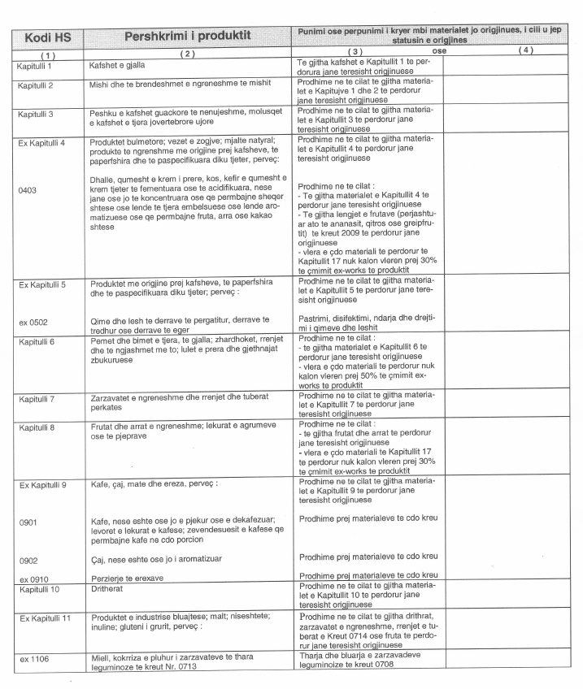

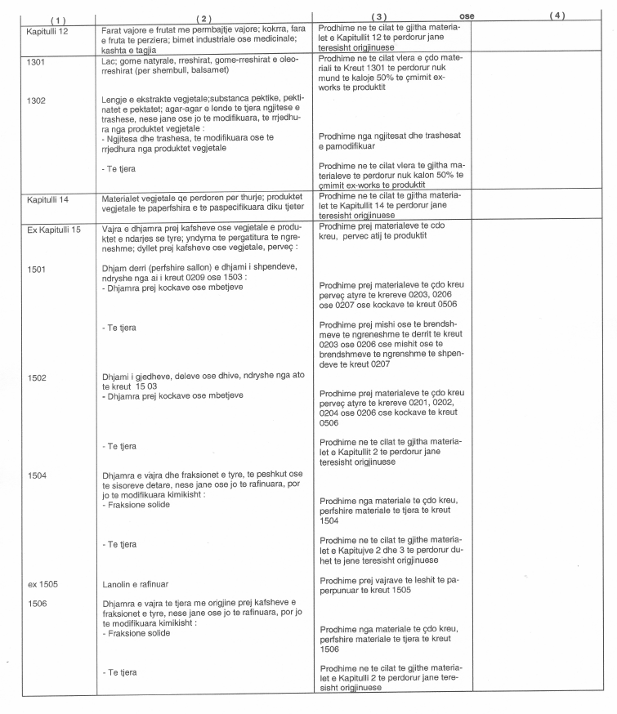

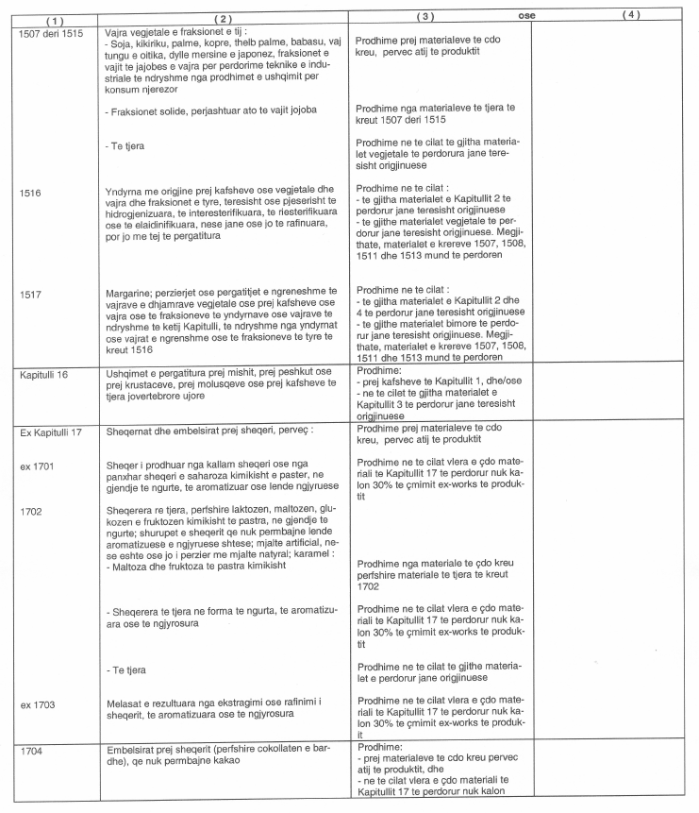

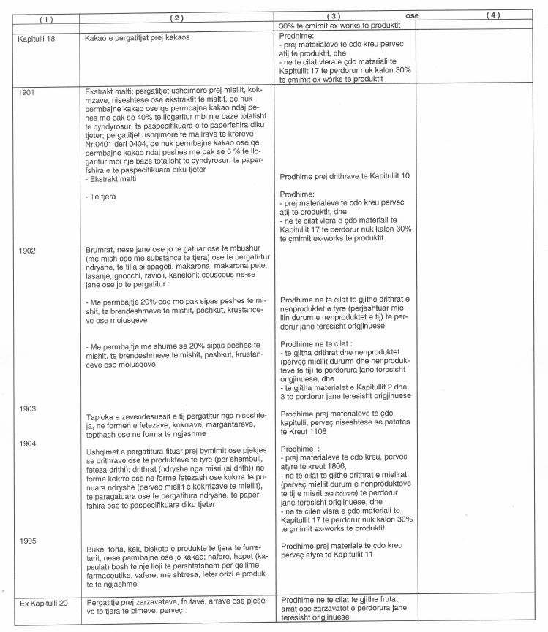

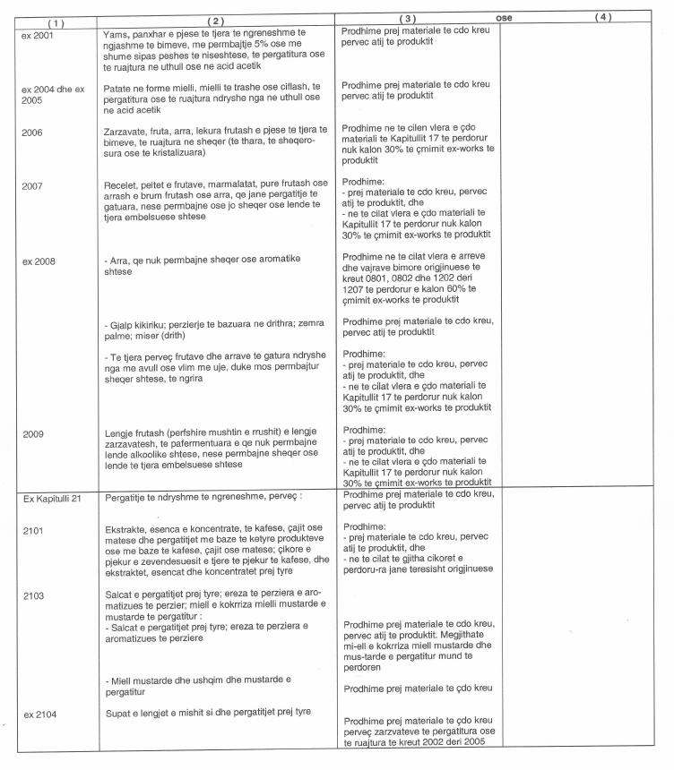

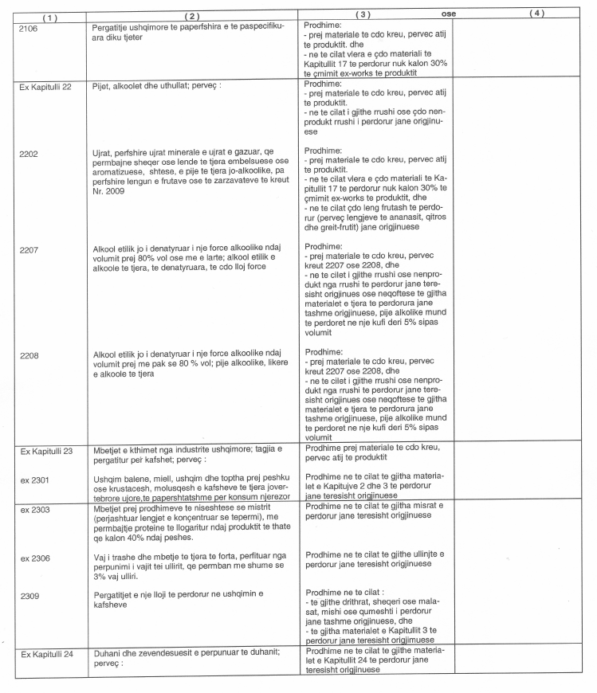

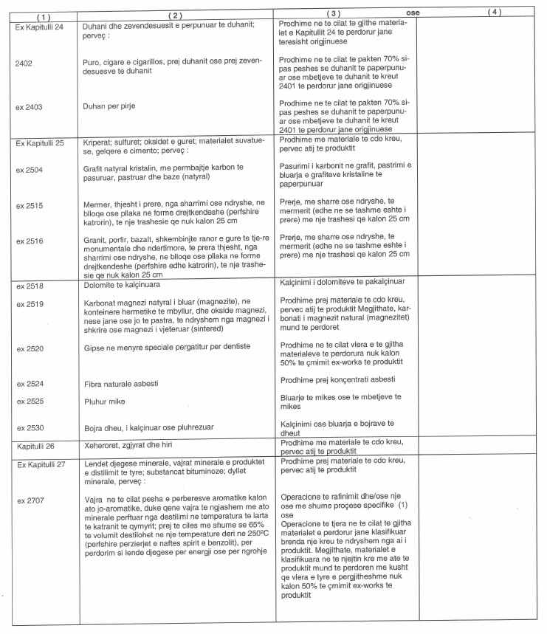

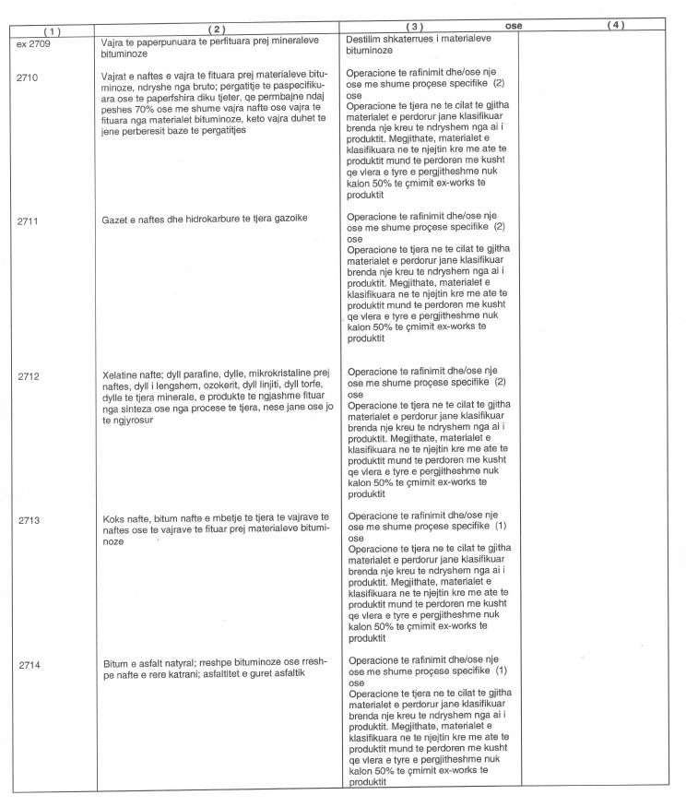

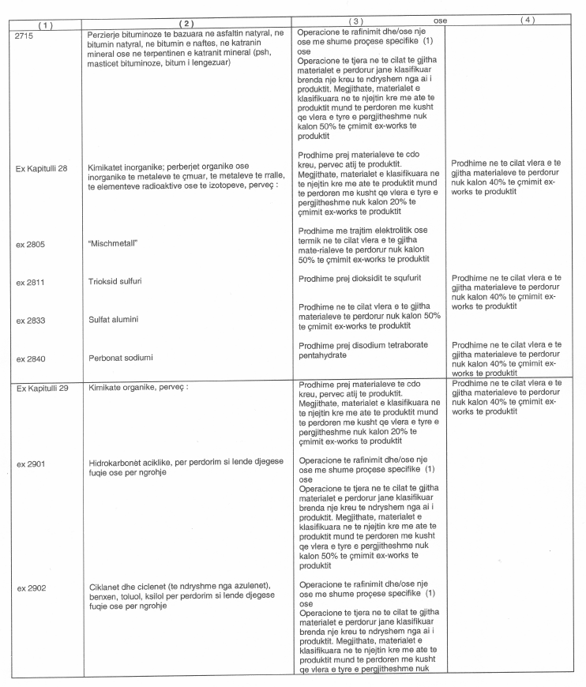

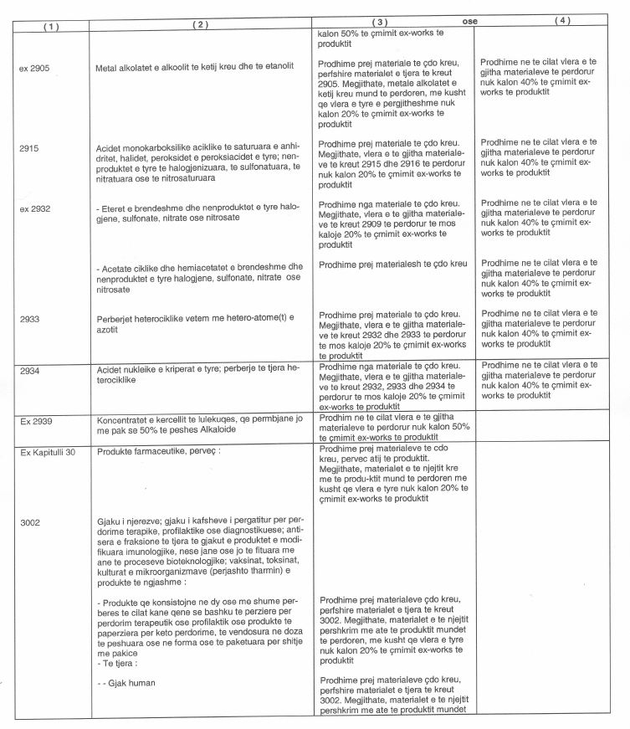

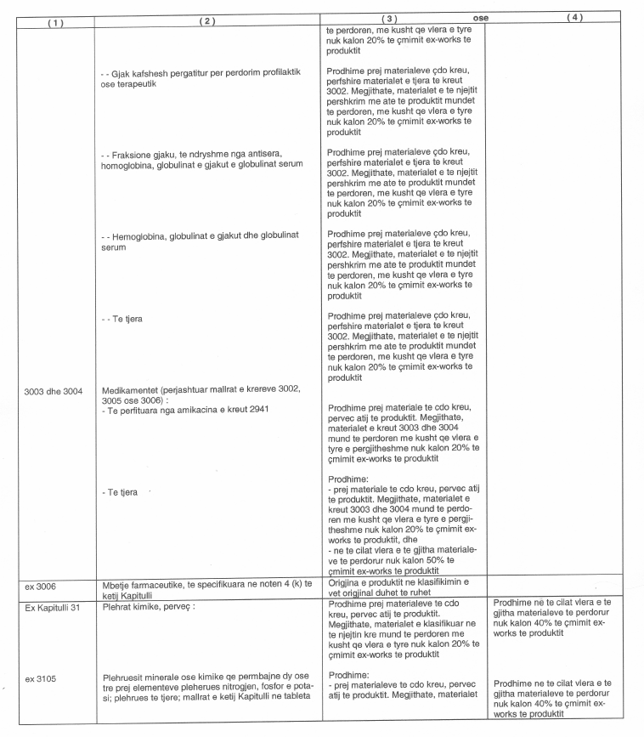

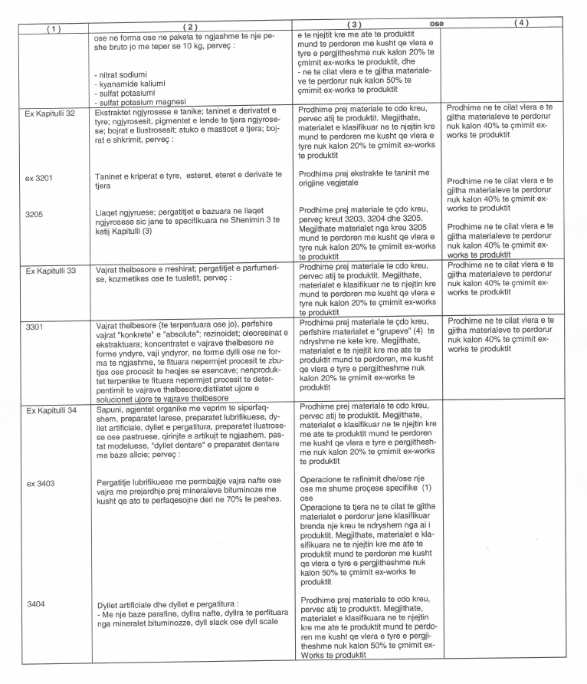

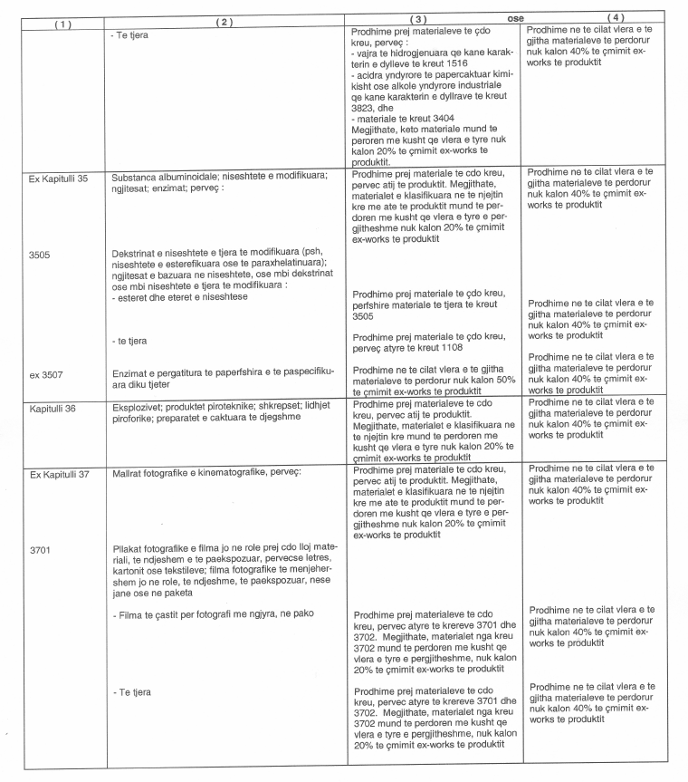

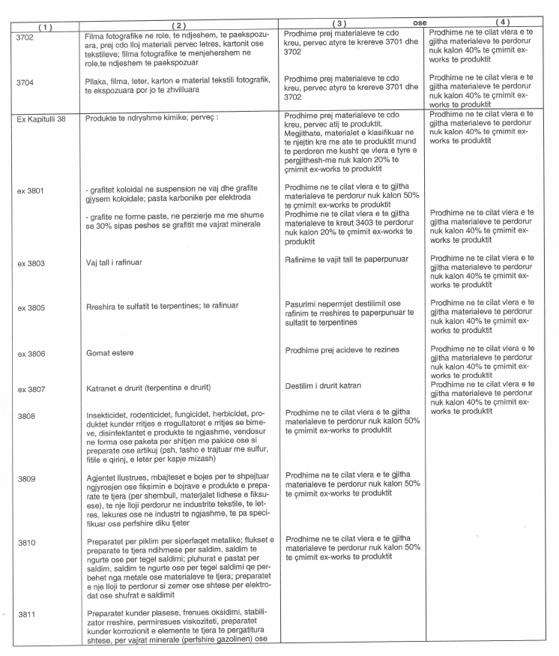

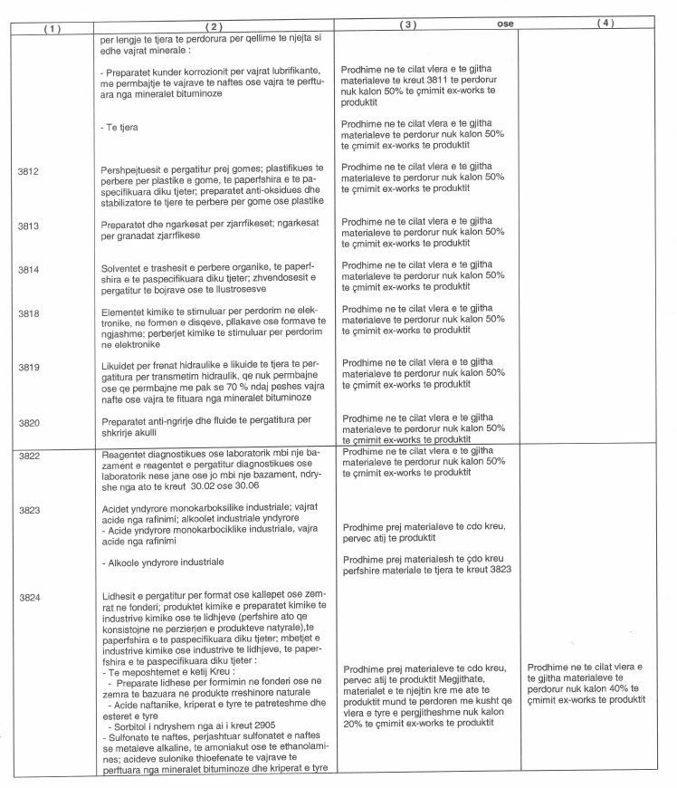

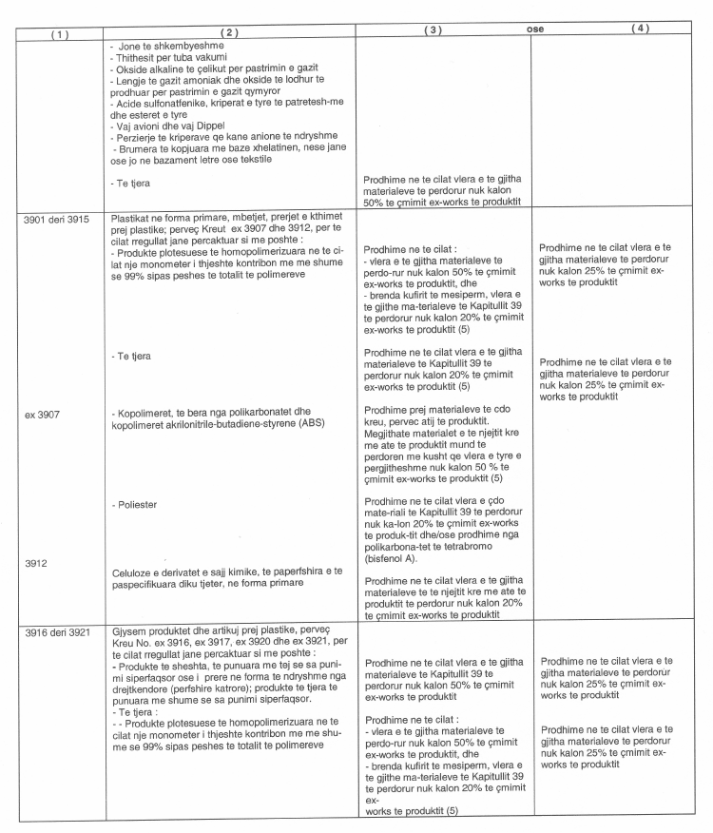

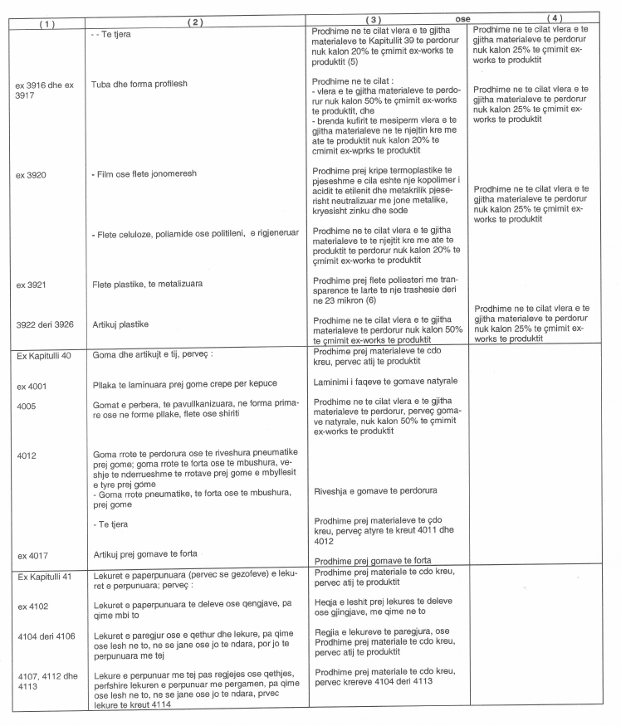

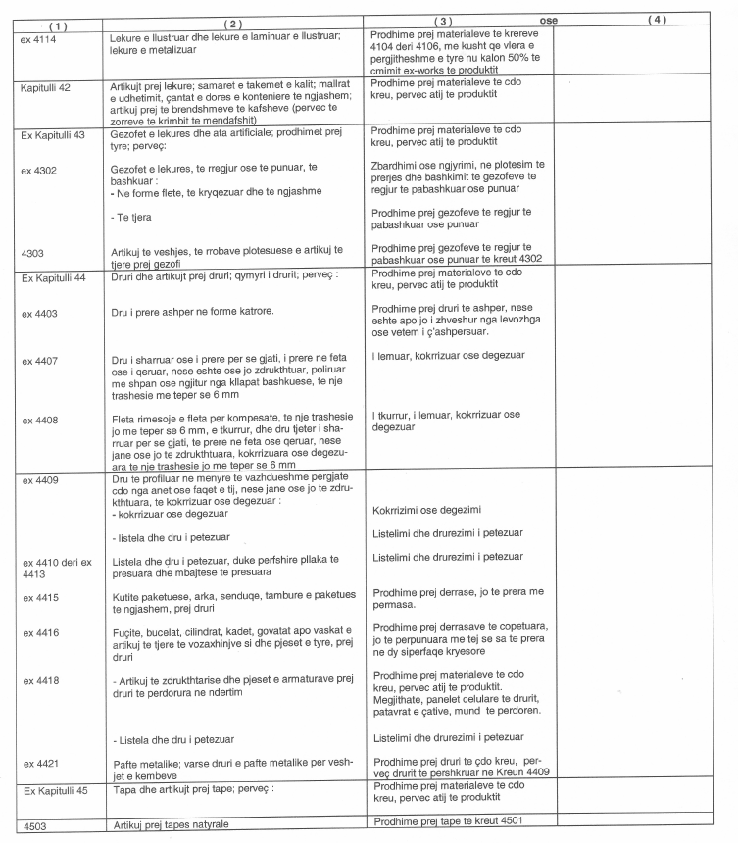

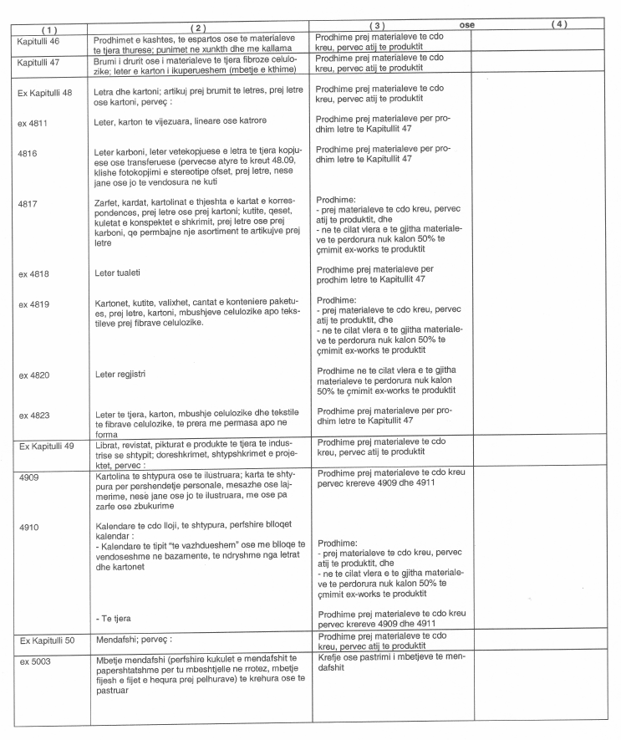

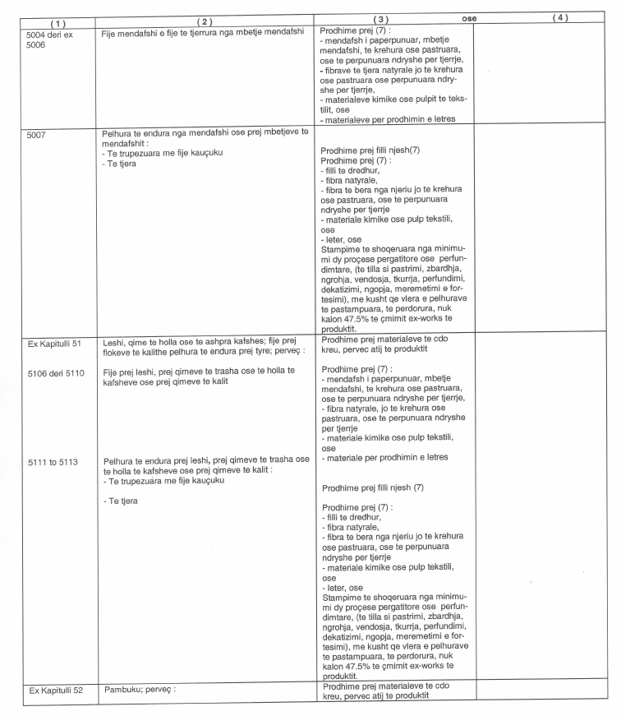

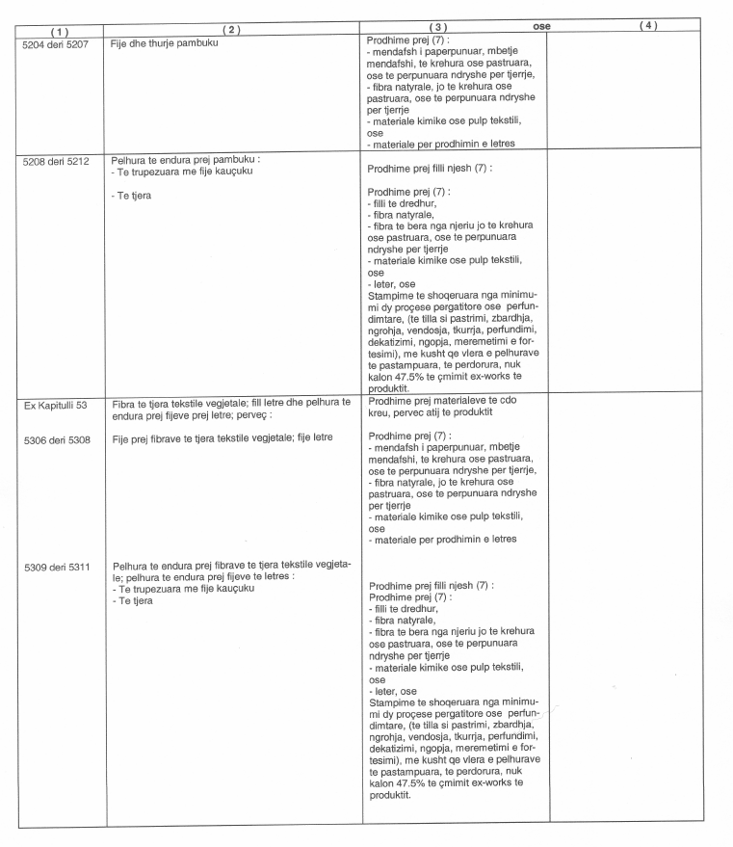

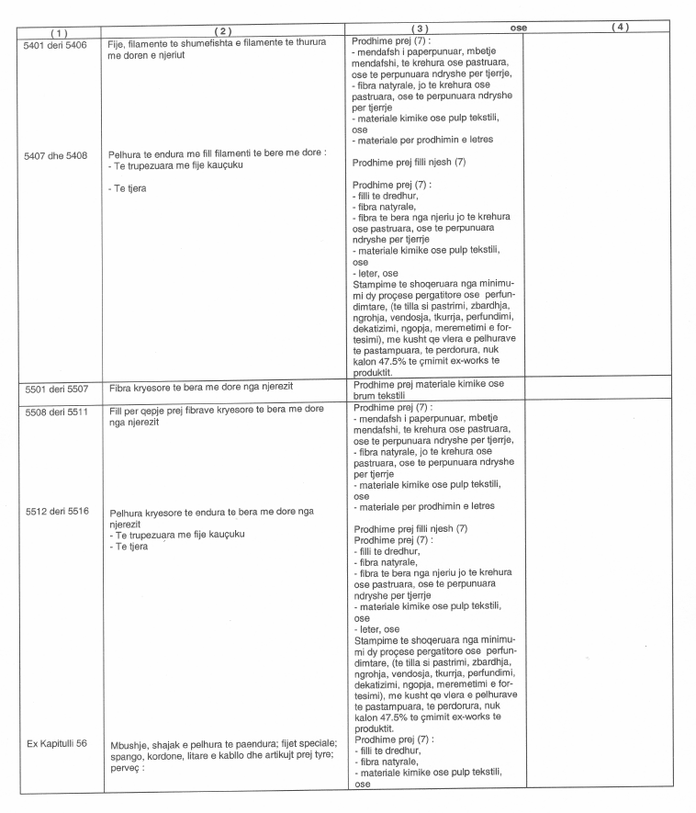

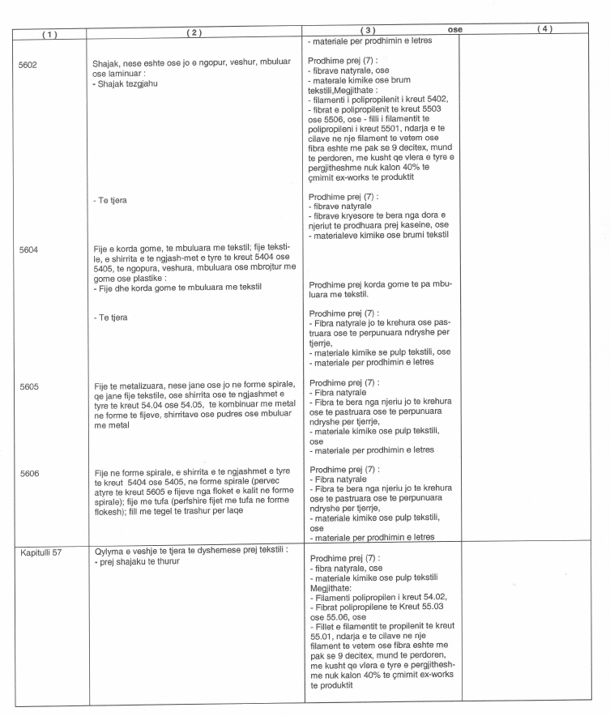

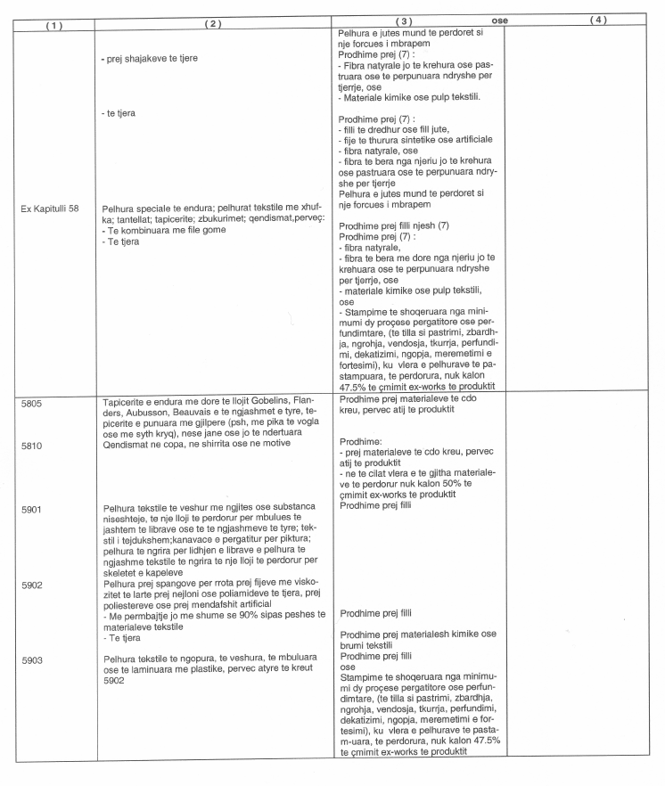

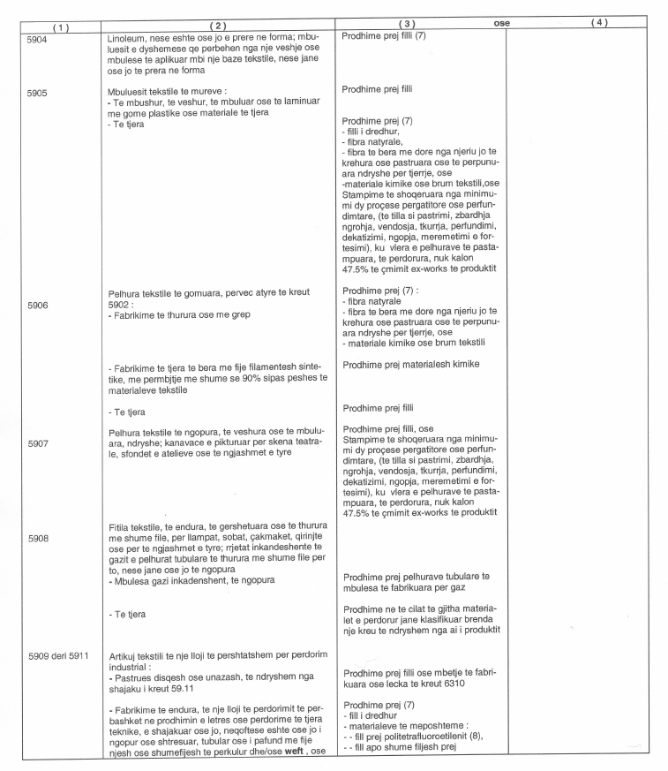

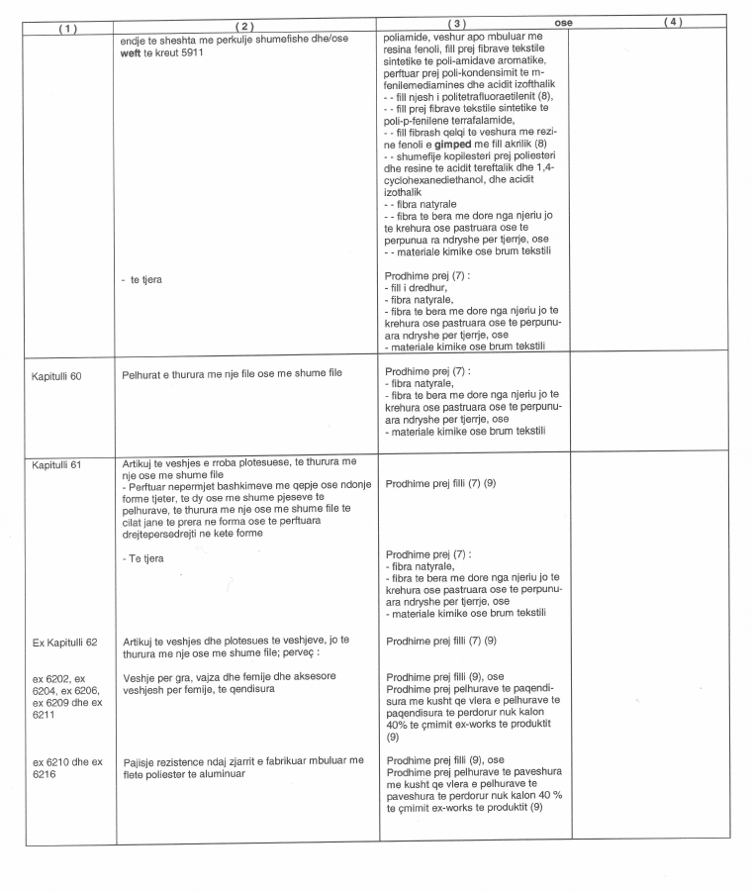

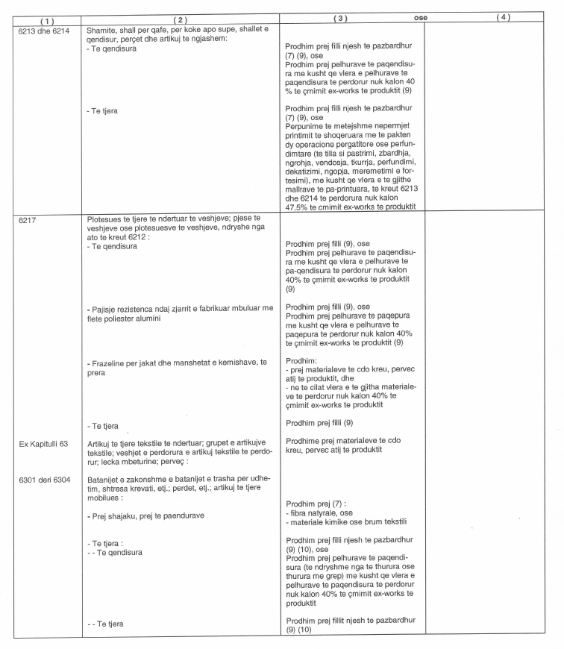

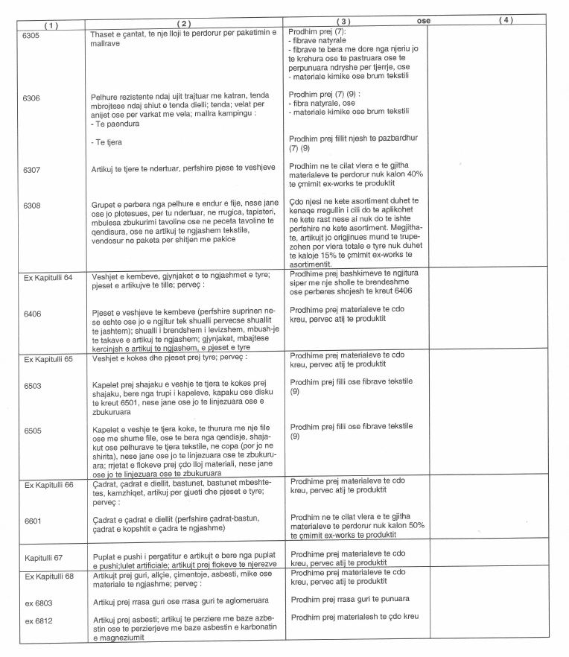

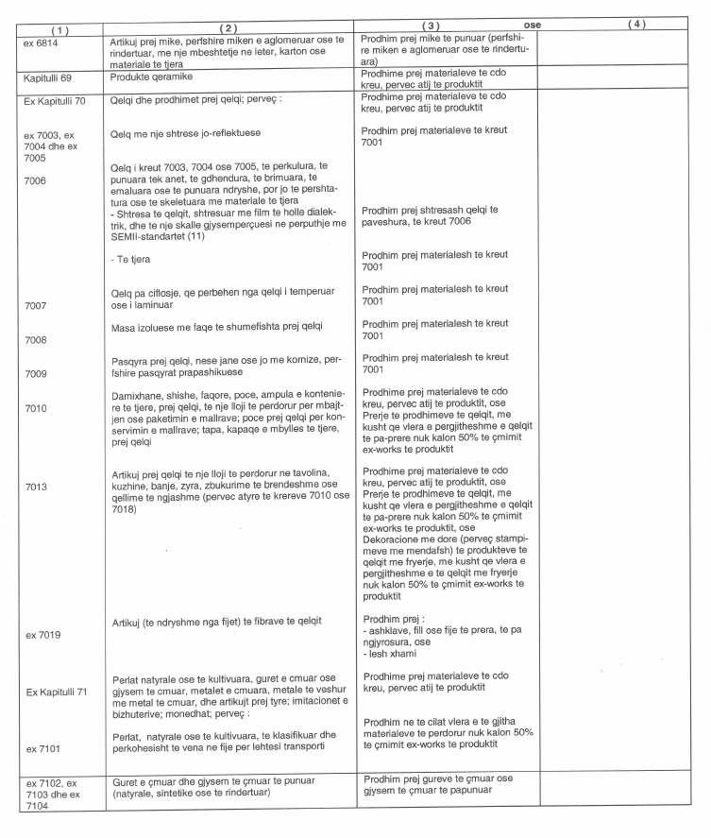

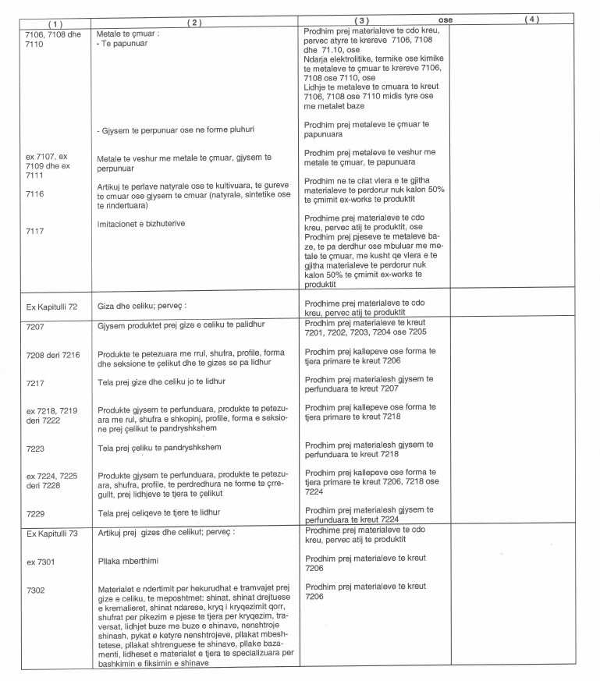

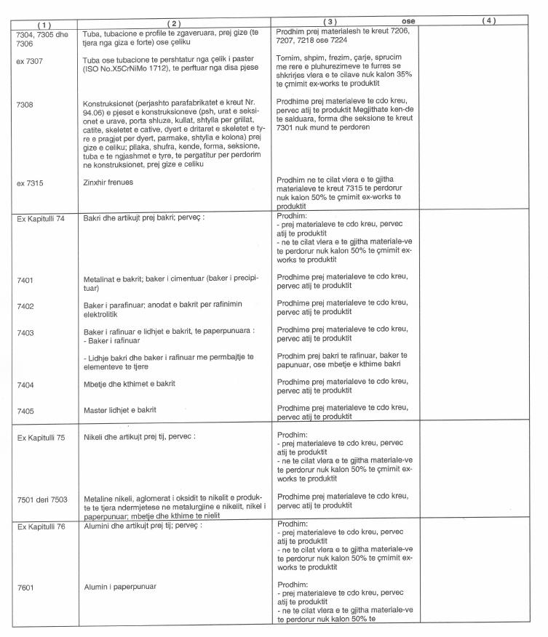

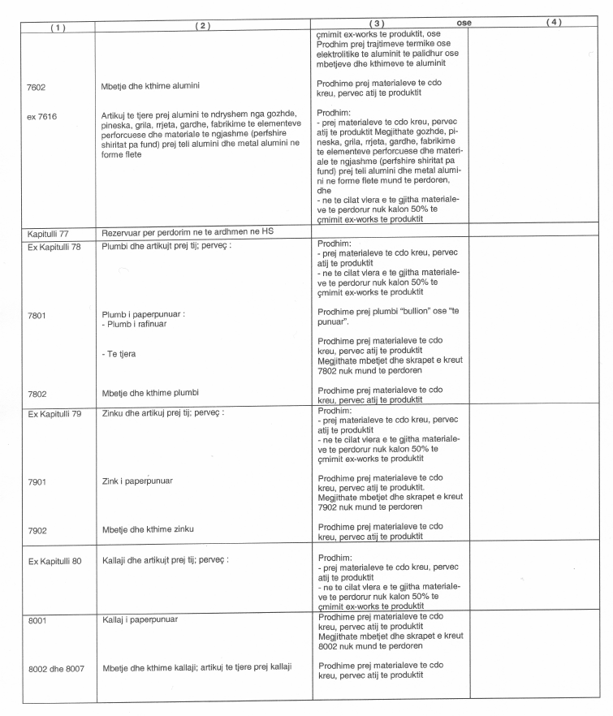

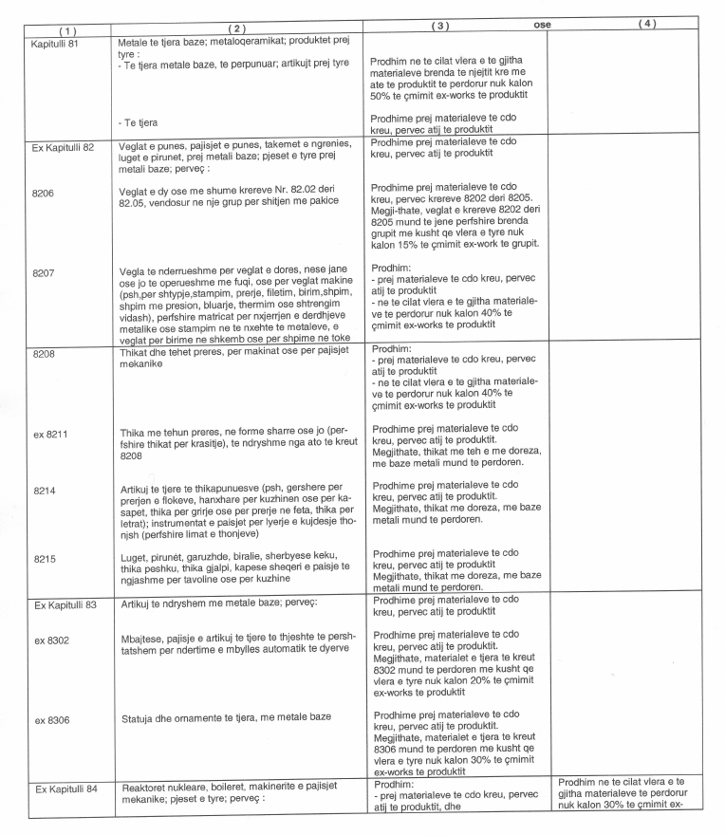

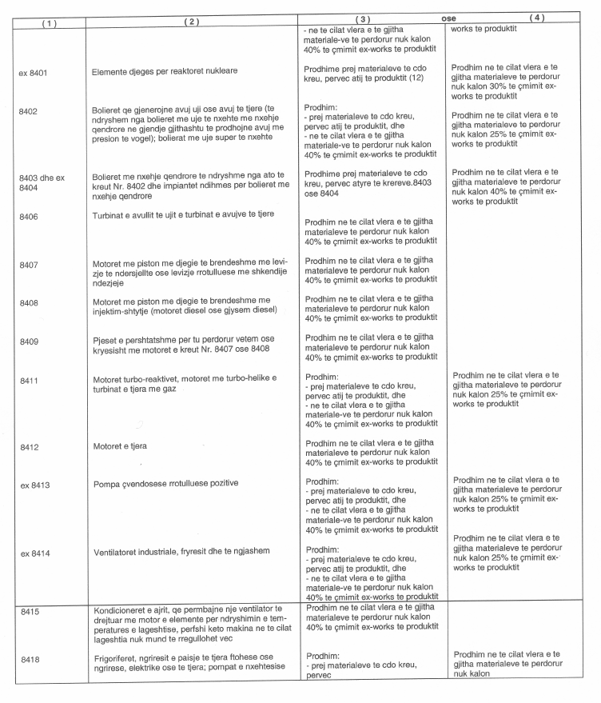

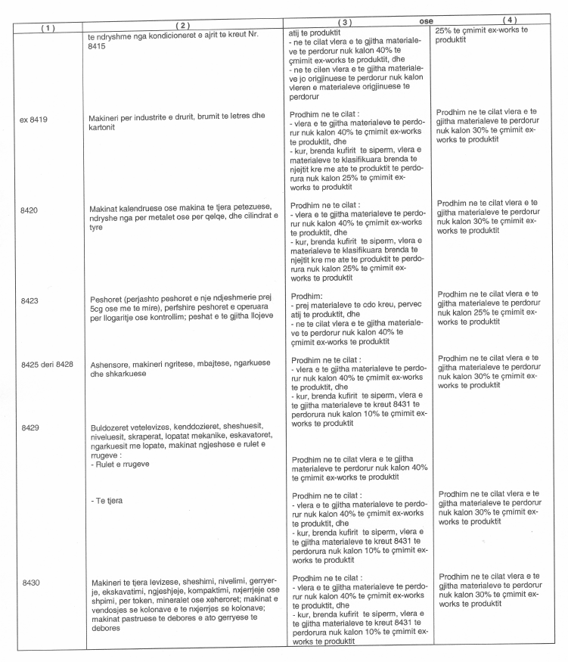

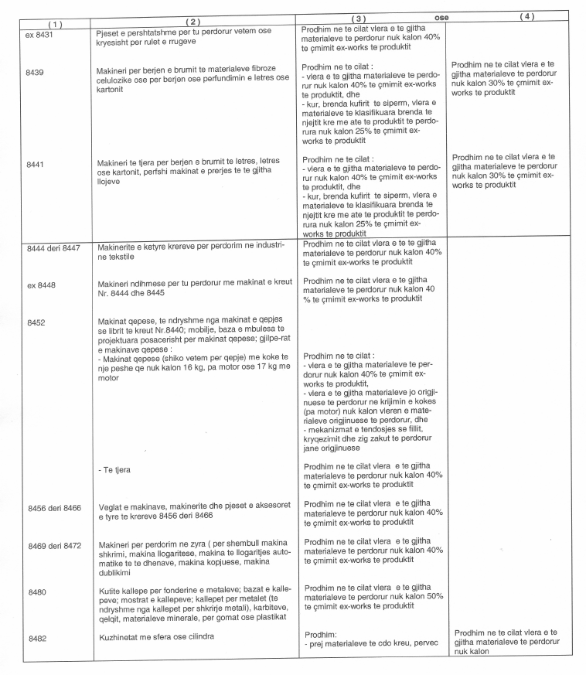

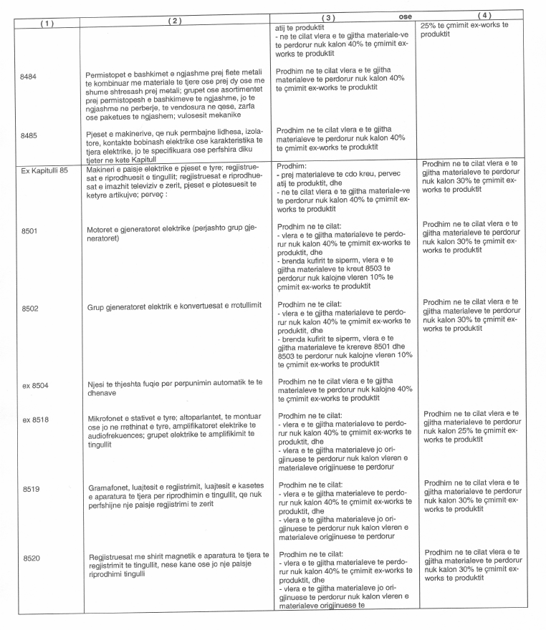

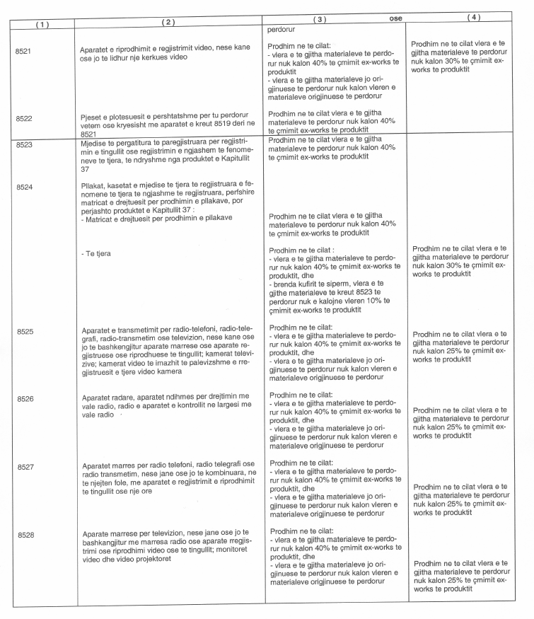

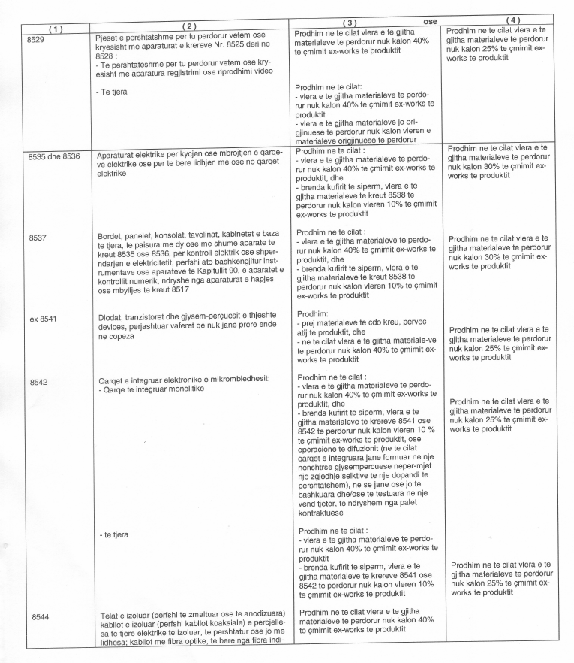

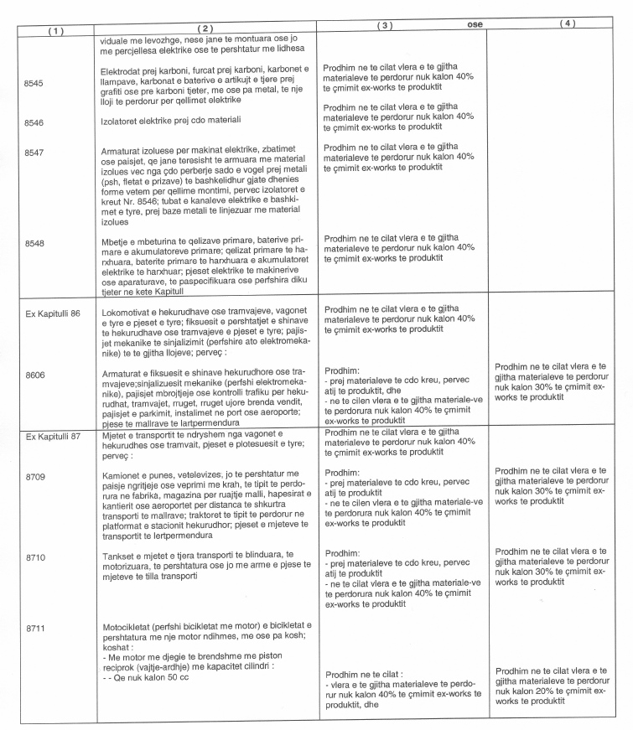

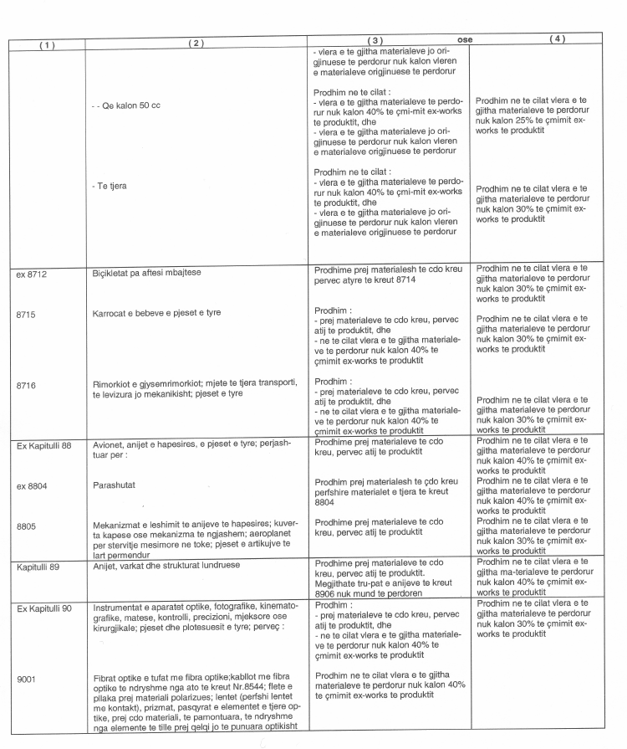

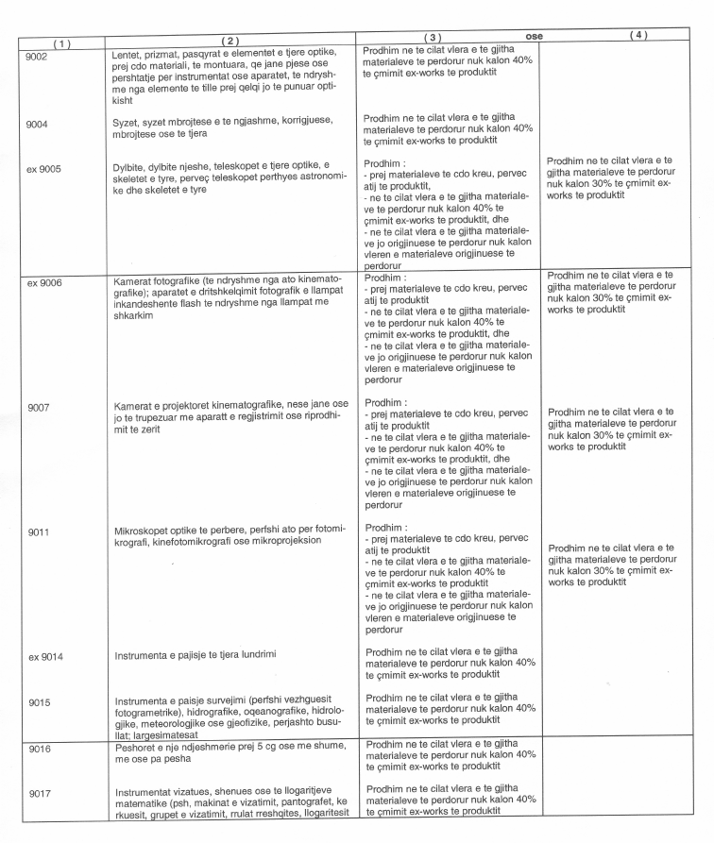

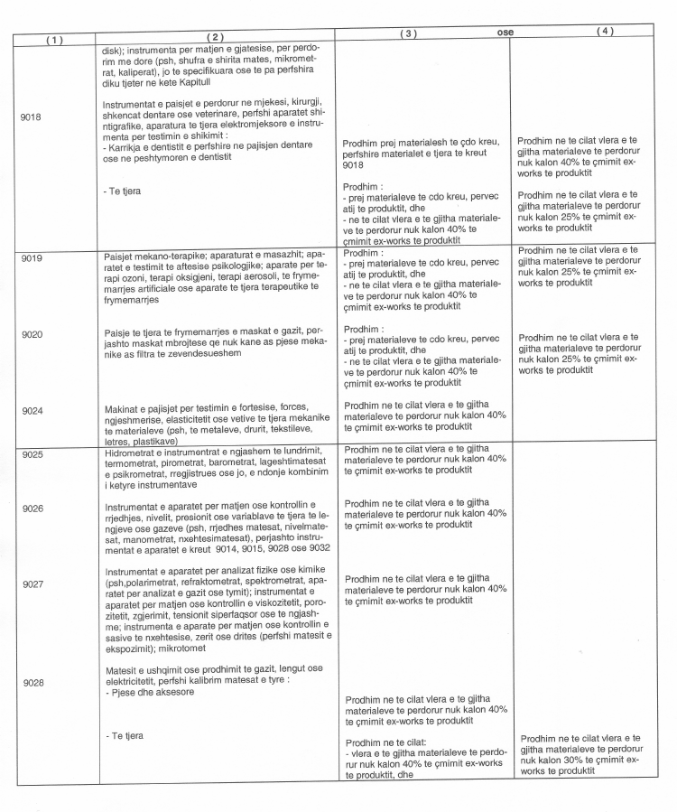

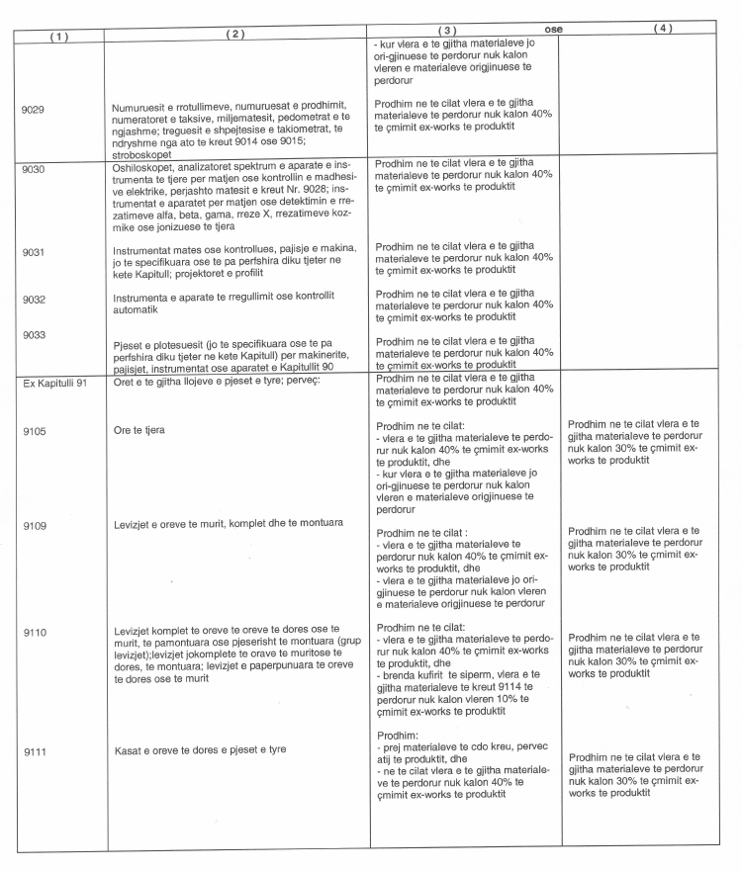

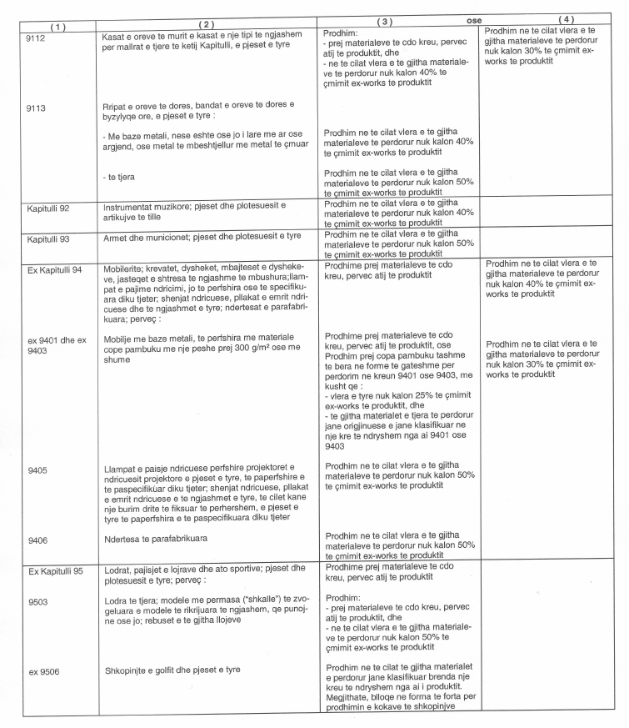

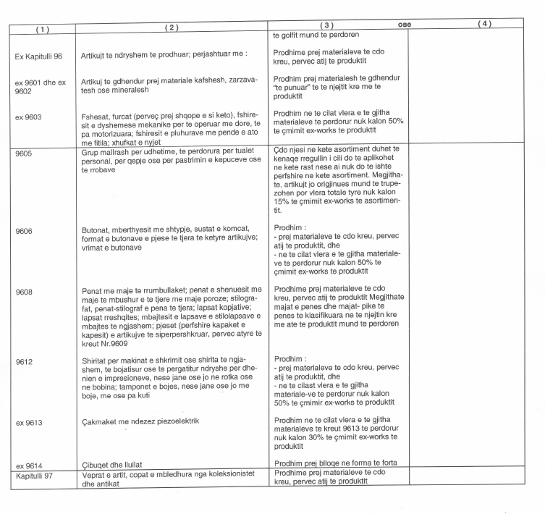

Lista e nenshenimeve

1) Per kushtet speciale qe lidhen me “proceset specifike” shiko notat spjeguese .7.1 dhe 7.3
2) Per kushtet speciale qe lidhen me “proceset specifike” shiko noten spjeguese .7.2
3) Shenimi 3 i Kapi tullit 32 thote qe keto preparate jane ato te nje lloji te perdorur per ngjyrosjen e cdo materiali ose te perdorura si perberes ne prodhimet e pergatitjeve te ngjyrosura, me kusht qe ato te mos jene klasifikuar ne nje tjeter kre te Kapitullit 32
4) “Grupi” eshte i lidhur si cdo pjese e kreut, e ndare nga mbetja si gjysem-kolone
5) Ne rastin e produkteve te perbera nga materiale te klasifikuar se bashku ne kreret 3901 deri 3906, nga njera ane dhe ne kreret 3907 deri 3911, ne krahun tjeter, ky kufizim do te aplikohet vetem per ato grupe materialesh qe predominojne sipas peshes ne produkt.
6) Pengesat e meposhteme do te konsiderohen si transparence maksimale: Pengesat, turbullitra optike e te cilave - e matur ne perputhje me ASTM-D 1003-16 nga Gardner Hazemeter (Shiko si Hazefaktor)- eshte me pak se 2%
7) Per kushtet speciale qe lidhen me produktet e prodhuara si nje perzierje e materialeve tekstile, shiko noten spjeguese No.5
8) Perdorimi i ketij materiali eshte i kufizuar per prodhimin e perlhurave te endura te nje lloji te perdorur ne makinerite per prodhim letre.
9) Shiko noten shpjeguese No.6
10) Per artikujt e thurura ose thurura me grep, jo elastike ose te gomezuara, te perfuara nga qepja ose bashkimi i pjeseve te fabrikuara te thurura ose te thurura me grep ( te prera ose te thurura drejtepersedrejti ne forme), shiko noten shpjeguese No.6
11) SEMII- Instituti i pajisjeve dhe materialeve gjysempercuese te trupezuara
12) Ky rregull aplikohet deri me 31.12.2005

ANEKSI III
I PROTOKOLLIT 2

KOPJA E CERTIFIKATES SE ORIGJINES EUR.1 DHE APLIKIMI PER CERTIFIKATE ORIGJINE EUR.1

1. Cdo kerkese duhet te kete permasat 210 x 297 mm, me nje deri ne plus 8 mm ose ne minus 8 mm ne gjatesi mund te lejohet. Letra e perdorur duhet te jete flete letre e bardhe, brenda permasave te siperpermendura, te mos permbaje brum mekanik dhe te peshoje me pak se 25 g/m2. Ajo duhet te kete nje sfond jeshil-guillche qe ben te dukshem per syrin cdo fallsifikim mekanik ose kimik.
2. Autoritetet kompetente te paleve rezervojne te drejten te shtypin vete formularin ose mund ta shtypin ne shtypshkronja te aprovuara. Ne rastin e fundit, seicili formular mund te perfshihet ne nje proces miratimi. Seicili formular mund te kete emrin dhe adresen e shtypshkronjes ose nje marke me te cilen shtypshkronja mund te identifikohet. Kjo mund te behet gjithshtu me nje seri numrash, kushdo i shtypur ose jo, por i cili mund te identifikohet.

ANEKSI III
I PROTOKOLLIT 2

KOPJA E CERTIFIKATES SE ORIGJINES EUR.1 DHE APLIKIMI PER CERTIFIKATE ORIGJINE EUR.1

1. Cdo kerkese duhet te kete permasat 210 x 297 mm, me nje deri ne plus 8 mm ose ne minus 8 mm ne gjatesi mund te lejohet. Letra e perdorur duhet te jete flete letre e bardhe, brenda permasave te siperpermendura, te mos permbaje brum mekanik dhe te peshoje me pak se 25 g/m2. Ajo duhet te kete nje sfond jeshil-guillche qe ben te dukshem per syrin cdo fallsifikim mekanik ose kimik.
2. Autoritetet kompetente te paleve rezervojne te drejten te shtypin vete formularin ose mund ta shtypin ne shtypshkronja te aprovuara. Ne rastin e fundit, seicili formular mund te perfshihet ne nje proces miratimi. Seicili formular mund te kete emrin dhe adresen e shtypshkronjes ose nje marke me te cilen shtypshkronja mund te identifikohet. Kjo mund te behet gjithshtu me nje seri numrash, kushdo i shtypur ose jo, por i cili mund te identifikohet.

ANEksi IV
i PROTOkOlLit 2

Teksti i deklarate fature

Deklarata fature, teksti i te ciles jepet me poshte, duhet te behet ne perputhje me shenimet ne fund te faqes. Sidoqofte, shenimet ne fund te faqes nuk kane nevoje qe te riprodhohen.
Versioni Shqip:
Eksportuesi i produkteve të përfshira në këtë dokument (autorizim doganor Nr. ............. deklaron që përveç rasteve kur tregohet qartësisht ndryshe, këto produkte janë me origjinë …………… preferenciale (2).
Versioni Kroat:
Izvoznik proizvoda obuhvacenih ovom ispravom (carinsko ovlaštenje br............. (1)) izjavljuje da su, osim ako je drukcije izricito navedeno, ovi proizvodi .......................... (2) preferencijalnoga podrijetla.
Versioni Anglisht:
The exporter of the products covered by this document (customs authorization No ... (1)) declares that, except where otherwise clearly indicated, these products are of ………….... preferential origin (2).
...............................................................3
(Vendi dhe data)

................................................................4
(Firma e eksportuesit, e shoqeruar me
emrin i personit i cili nenshkruan deklaraten
te shkruar me germa te qarta)

-----------------------------------------
(1) Kur deklarimi i fatures eshte bere nga nje eksportues i aprovuar sipas kuptimit te Nenit 22 te ketij Protokolli, numri i autorizimit te eksportuesit te aprovuar duhet te shkruhet ne kete vend. Kur deklarimi i fatures nuk eshte bere nga nje eksportues i autorizuar, fjalet ne kllapa nuk jane te nevojshme te vendosen ose hapesira duhet te lihet bosh.
(2)Duhet te percaktohet origjina e mallit.
(3) Keto te dhena nuk jane te nevojshme te vendosen ne rast se ky informacion percaktohet ne vete dokumentin.
(4)Shiko Nenin 21(5) te ketij Protokolli. Ne rastet kur eksportuesit nuk i kerkohet qe te nenshkruaje, perjashtimi i firmes perfshin gjithashtu edhe perjashtimin e shkruajtjes se emrit te vete nenshkruesit.

DEKLARATA E EKSPORTUESIT

Unë i nënshkruari, eksportues i mallrave të përshkruara në faqen ballore:

DEKLAROJ | se këto mallra i përgjigjen të gjitha kushteve të kërkuara për të përfituar certifikatën bashkëngjitur kësaj kërkese;
SAKTËSOJ | rrethanat që kanë lejuar që mallrat në fjalë të plotësojnë kushtet e kërkuara:  ………………………………………………………………………………………  ………………………………………………………………………………………  ………………………………………………………………………………………  ………………………………………………………………………………………
PARAQES | dokumentet justifikues si më poshtë  ………………………………………………………………………………………  ………………………………………………………………………………………  ………………………………………………………………………………………
ANGAZHOHEM: | të paraqes, me kërkesën më të parë të autoriteteve doganore kompetente, çfarëdolloj justifikimi plotësues që autoritetet në fjalë e quajnë të pazëvendësueshëm për lëshimin e certifikatës këtu bashkëngjitur dhe gjithashtu të pranoj çdo lloj kontrolli të mundshëm të kërkuar nga ana e këtyre autoriteteve, të kontabilitetit tim dhe të rrethanave që lidhen me fabrikimin e mallrave të shënuara më lart
KËRKOJ: | lëshimin e certifikatës këtu bashkëngjitur për mallrat e lartshënuara  Bërë në……………………………, më …………………………………  ………………………………………………………………………………  (Firma)

Aneksi V
I Protokollit 2

Vazhdimi i zbatimit te rregullave preferenciale te harmonizuara te origjines

Palet kontraktuese bien dakord te ndjekin vazhdimin e zbatimit te rregullave preferenciale te harmonizuara te origjines ne perputhje me praktiken e Komunitetit Europian.

ÇERTIFIKATE E QARKULLIMIT TE MALLRAVE EUR.1

1.Eksportuesi (emri, adresa e plote, vendi) | EUR.1 No A000.000
 | Perpara se te plotesohet formulari duhet te konsultohen me kujdes shenimet e bera prapa kesaj flete
2.Çertifikate qe perdoret ne shkembimet preferenciale ndermjet
.......................................................................................
3.Marresi (emri, adresa e plote, vendi) (Plotesohet ne menyre fakultative) | dhe  .......................................................................................  (Vendor vendet ose grupet e vendeve ose territoret e pershtateshme)
 | 4.Vendi, grupi i vendeve apo territori ku konsiderohet se mallrat kane origjinen |  |  | 5.Vendi, grupi i vendeve apo territori i destinacionit
6.Informacione qe lidhen me transportin (Plotesohet ne menyre fakultative) | 7.Verejtje
8.Nr. rendor; markat, numrat; Numri dhe natyra e kolive (1); Pershkrimi i mallrave |  |  | 9. Pesha bruto (kg) ose donje madhesi tjeter (litra, m3., etj.) |  | 10.Faturat  (Plotesohet ne menyre fakultative)
11. Kontrolli i autoriteteve doganore  Deklarate e verifikuar ne perputhje me  Dokumenti i eksportimit (2) Vula  Model ...................................... Nr ........  Zyra doganore : ....................................  Vendi ku eshte leshuar çertifikata :.....................................  ...................................................................  Ne ............................, me ......................  ...................................................................  (Firma) |  | 12. Deklarimi i eksportuesit  Une i nenshkruari, deklaroj qe mallrat e sipershenuara plotesojne te gjitha kushtet e kerkuara per te perfituar kete certifikate.  Bere me .............................,date .......................  ..........................................................................  (Firma)

13. KERKESA PER KONTROLL : | 14. REZULTATI I KONTROLLI
Kontrolli i kryer ka bere te mundur te konstatohet se kjo certifikate 1)

eshte leshuar faktikisht nga Zyra Doganore e treguar
dhe te dhenat qe permbahen aty jane te sakta.

nuk i pergjigjet kushteve te vertetesise dhe
rregullueshmerise se kerkuar (shiko verejtjet bashkelidhur)

Kerkohet kontrolli i vertetesise dhe rregullshmerise se kesaj ceritikate.  Bere ne ..............................., me .................................  Vula  .......................................................  (Firma) | Bere ne ...................................., me...............................  Vula  .......................................................  (Firma)  _____________  (1) Vendos X ne kutine e pershtateshme.

SHENIME
1. Çertifikata nuk duhet te kete as fshirje as korigjime. Te gjitha modofikimet e mundeshme duhet te kryhen duke u hequr vize te dhenave te gabuara, nese jane te nevojeshme te dhena te reja. Çdo modifikim i bere ne kete menyre duhet te firmoset nga ai ke e ka plotesuar Çertifikaten dhe duhet te miratohet nga autoritetet doganore te vendit ku leshohet.
2. Ndermjet artikujve ne Çertifikate nuk duhet te lihen rreshta te zbrazet dhe cdo artikull duhet te paraprihet me nje numer rendor. menjehere pas shenimit te fundit duhet te hiqet nje vize horizontale. Hapesirat e paperdorura duhet te vijezohen ne menyre te tille qe te bejne te pamundur cdo shtese te mevoneshme.
3. Mallrat duhet te pershkruhen sipas perdorimit tregtar dhe me saktesime te tjera qe lejojne identifikimin e tyre.

KERKESA PER MARRJEN E ÇERTIFIKATES SE QARKULLIMIT TE MALLRAVE EUR.1

1.Eksportuesi (emri, adresa e plote, vendi) | EUR.1 No A000.000
 | Perpara se te plotesohet formulari duhet te konsultohen me kujdes shenimet e bera prapa kesaj flete
2.Certifikate qe perdoret ne shkembimet preferenciale ndermjet
.......................................................................................
3.Marresi (emri, adresa e plote, vendi) (Plotesohet ne menyre fakultative) | dhe  .......................................................................................  (Vendor vendet ose grupet e vendeve ose territoret e pershtateshme)
 | 4.Vendi, grupi i vendeve apo territori ku konsiderohet se mallrat kane origjinen |  | 5.Vendi, grupi i vendeve apo territori i destinacionit
6.Informacione qe lidhen me transportin (Plotesohet ne menyre fakultative) | 7.Verejtje
8.Nr. rendor; markat, numrat; Numri dhe natyra e kolive (1); Pershkrimi i mallrave |  | 9.Pesha bruto (kg) ose ndonje madhesi tjeter (litra, m3., etj.) |  | 10.Faturat  (Plotesohet ne menyre fakultative)

Shiko Shenimin Shtese Shpjegues 4(b) tek Kapitulli 27 i Nomenklatures se Kombinuar.
Shiko Shenimin Shtese Shpjegues 4(b) tek Kapitulli 27 i Nomenklatures se Kombinuar.
) Si për shembull: dokumentet e importit, certifikatat e qarkullimit, faturat, deklaratat e fabrikuesit, etj, që lidhen me mallrat në fjalë.
(1) Neqoftese mallrat nuk jane te paketuar, vendosni numrin e artikujve ose deklaroni «ne total» ne menyre te pershtateshme (2) Kompletohet vetem kur rregulloret e vendit te ekportimit ose territori jane plotesuar
(1) Neqoftese mallrat nuk jane te paketuar, vendosni numrin e artikujve ose deklaroni «ne total» ne menyre te pershtateshme

